培训平台v2.0一期

**产品需求说明书**

版本：1.1

2018年12月17日

**中设数字**

变更记录 ：

|  |  |  |  |  |
| --- | --- | --- | --- | --- |
| 版本号 | 状态 | 日期 | **变更说明**（注明修改的条款） | 作者 |
| V1.0 | D | 2018.11.22 | 创建文档 | 栾硕 |
| V1.1 | d | 2018.12.17 | 1.修改了权限设置  2.替换“新增试卷”图，修改了列表项  3.更改“新增试题”的页面，将试题题目拆分为试题名称+试题内容  4.修改了“统计分析-套餐各种正确率的计算”  5.增加“统一配置平台-培训平台管理”部分内容  6.单课程和套餐课程都增加了草稿状态，在新建课程时分三步，第1，2步保存的都为草稿状态，草稿不能上架 | 栾硕 |
|  |  |  |  |  |
|  |  |  |  |  |
|  |  |  |  |  |
|  |  |  |  |  |
|  |  |  |  |  |

说明：状态D、草稿 R、正式发布 C、正在修改

**目录**

1. 角色说明 3

2. 总体流程 3

3. 产品功能总表 3

3.1 CBIM培训平台后台管理 3

3.2 CBIM 2.0 维护平台（大BOSS） 3

3.3 统一配置管理平台 3

3.4 培训平台用户前台 3

4. 功能性需求描述 4

# 1.角色说明

1. CBIM后台管理员：大BOSS创建在cas1中的用户，并被大BOSS指定为培训平台CBIM后台的管理员，有且唯一

1. 企业管理员：由大BOSS创建的企业的初始管理员，来自cas2，有且唯一
2. 企业用户：来自cas2，由企业管理员维护的企业用户

# 总体流程



# 3. 产品功能总表

## 3.1 培训平台后台管理

* 资源管理：媒资库、节测题库、考试题库、师资库
* 课程管理：单课程管理、套餐课程管理、课程删除管理
* 教学管理：问答管理
* 系统管理：权限管理、参数设置、课程设置、首页设置
* 统计分析：学习情况统计

## 3.2 CBIM 2.0 维护平台（大BOSS）

* 点位权限：开通课程

## 3.3 统一配置管理平台

* 培训平台管理：课程分配、企业培训统计

## 3.4 培训平台用户前台

* 首页、搜索、搜索结果页
* CBIM课程列表
* 我的学习：我的课程、我的笔记、我的问答

# 4. 功能性需求描述

## 4.1 培训平台管理后台

培训平台管理后台是cbim培训管理员进行上传资源、编辑课程、上下架产品、对学员学习情况进行反馈、统计、及整体设置的平台，初始管理员由大BOSS创建并分配权限，后续可以登录该平台的用户均由这个初始系统管理员赋予权限，能登录该平台的用户均来自CAS1。

### 4.1.1 系统管理

系统管理是设置培训平台的用户权限、参数、首页展示等。

#### 4.1.1.1 权限管理

权限管理是cbim培训后台管理员增加该平台用户、赋予权限的功能，如下图：

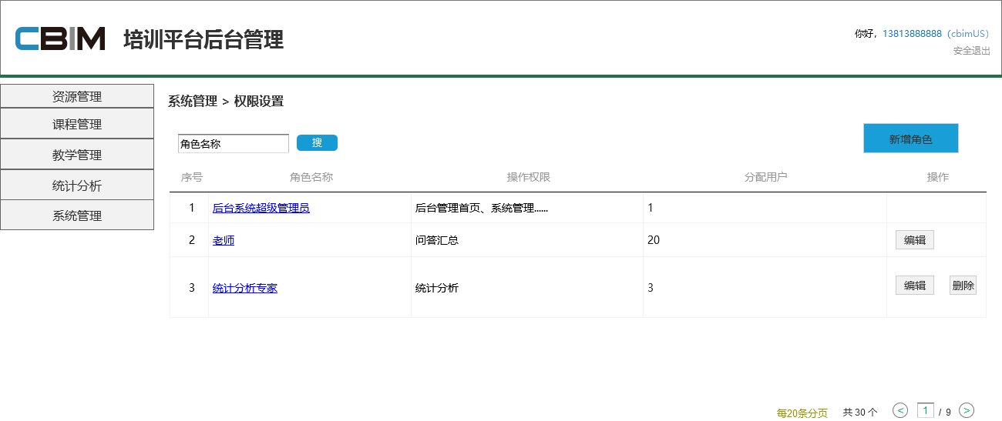

**跳转：**

进入该页为原页面跳转，不打开新页面

**列表字段**

1. 序号：排序
2. 角色名称：最多16个中文字符，
3. 操作权限：显示维护好的菜单权限，只显示一行，多了的后面“...”，鼠标悬停弹层显示全部

勾选父级后，所属子集均选中；勾选某个子集，父级默认选中；选中的菜单名称再右侧显示；每次打开该页面都回显之前勾选的数据；确定后数据生效

1. 分配用户：显示该角色分配的用户总数
2. 操作：删除按钮，删除该角色，需要二次确认：您确认删除该角色吗？，确认后，删除生效

编辑，点击后，当前页跳转至【新增/编辑权限】页

6. 点击角色名称，可查看角色，页面同【新增/编辑权限】页，全部信息只读

**注意：列表初始默认2条数据：**

**1. “后台超级管理员”，角色名称不可编辑；具有所有菜单权限，不可编辑；用户是大boss指定的初始管理员，不可编辑。**

**2. “老师”，角色名称不可编辑；默认勾选“教学管理”菜单权限，可编辑，不可取消“教学管理”；用户空，可编辑；（被加入老师角色的用户，将可看到“未回复、已回复”两个标签页，且只能看到属于自己课程的数据）**

**特殊按钮说明：**

1. 新增角色：点击后，当前页面跳转至【新增/编辑权限页】，如下图：

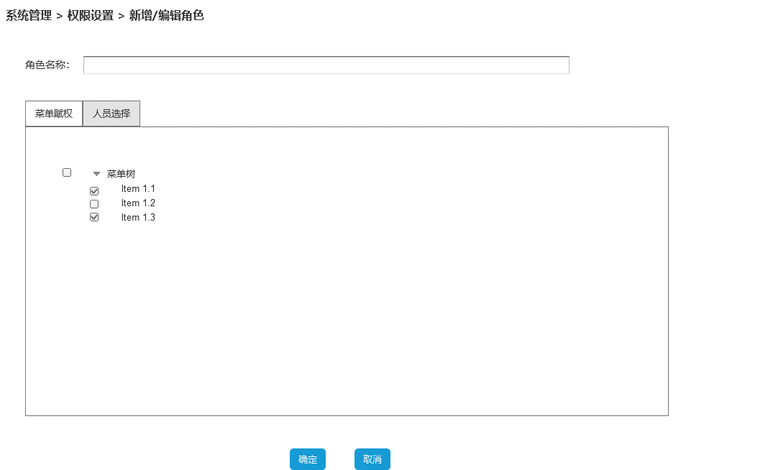

A 角色名称必填，文本输入，角色名称具有唯一性，限制16个中文字符

B 菜单赋权和人员选择两个标签页，默认显示菜单赋权页，为菜单目录的树形结构，勾选父级后，所属子集均选中；勾选某个子集，父级默认选中

C 人员选择：如下图：

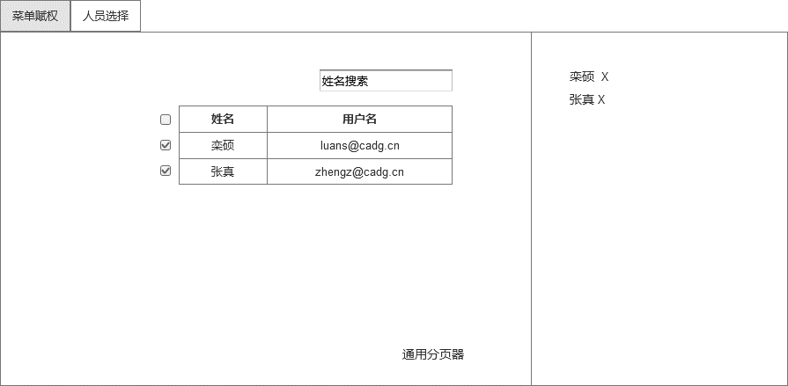

左侧为cas1用户列表，可通过姓名进行搜索，可全选选中，选中的人在右侧展示，点击右侧的“X”，可删除选中，确定后数据生效；每次进入，回显上次的数据

2. 页面切换：页面最下有切换页面按钮，每页20行

**搜索：**

可对角色名称进行关键字搜索

#### 4.1.1.2 参数设置

参数设置是设置培训平台所有基础数据的功能，如下图：

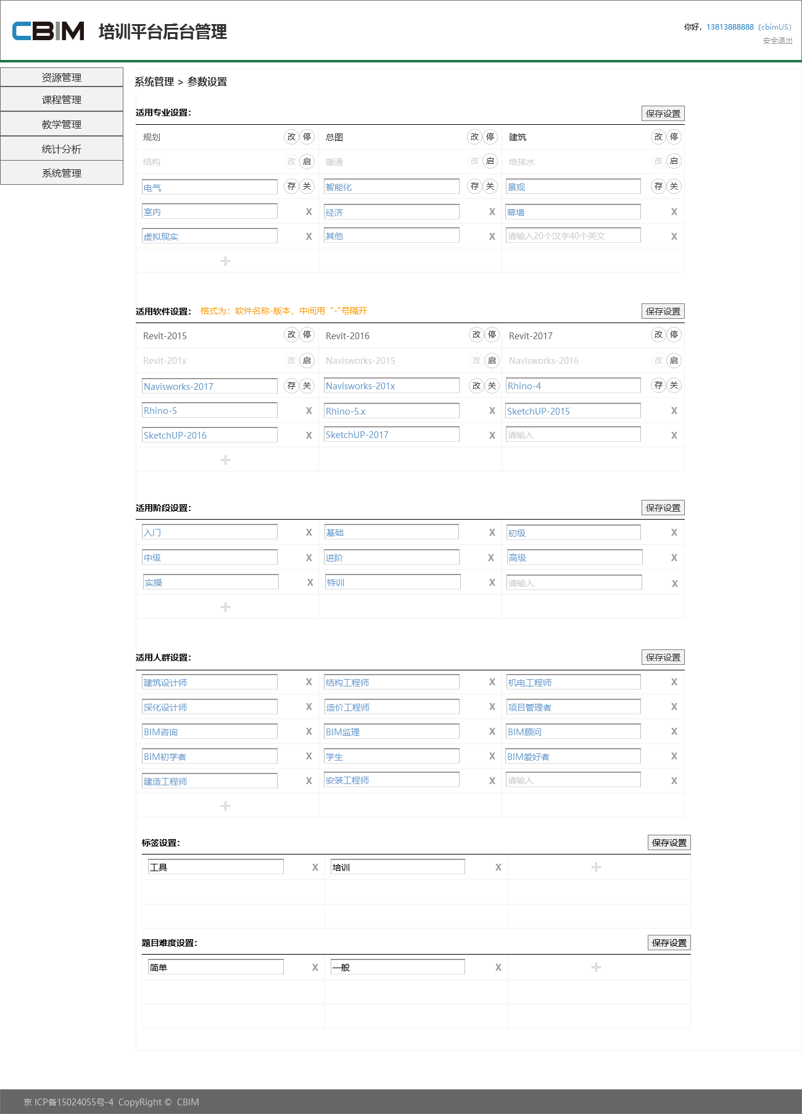

**跳转：**

进入该页为原页面跳转，不打开新页面

**按钮交互说明**：

新增：点击“新增”，在最下面新增一行文本输入框

删除：新保存的、其他任何地方未调用该数据的条目后面都会有删除按钮，点击删除，二次确认：您确认删除该参数吗？数据一旦被应用，删除按钮隐藏

修改/保存：切换按钮，当文本框为编辑状态显示保存，保存后，变为“编辑”，编辑修改后的参数，需要替换所有被调用的数据

停用/启用：切换按钮，新建参数后默认是启用状态，按钮是“停用”，停用后，按钮变为“启用”；停用的参数其他功能调取不到，但不影响已经被调用的数据

保存：只有保存某栏目，编辑的数据才生效

以上按钮交互适用全部的参数设置：专业、人群、软件、标签、阶段、难度

#### 4.1.1.3 课程设置

课程设置是设置平台内所有课程的小节测验和课程考试-有关通过率、考试次数等通用规则的功能（还有其他一些关于课程的设置，因为并非全平台统一，而是针对每个具体课程的，所以在创建课程时进行设置）。如下图：

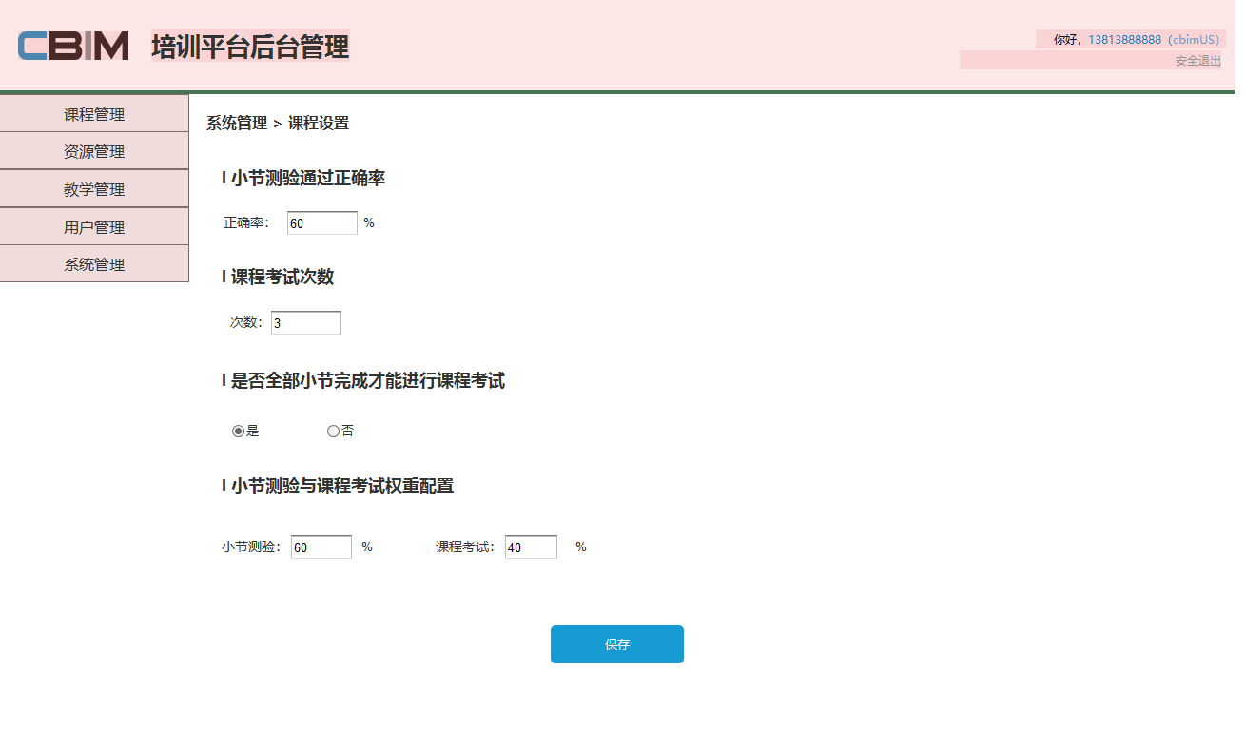

**解释：**

小节测验：课程由章组成，章由小节组成，每个小节对应一个教学资源（视频或音频或文档），在创建课程时，可以对小节设置测验，叫小节测验

课程考试：在创建课程时，可以设置一个总的对课程的考试，叫课程考试

**跳转：**

从原页面跳转至该页面，不打开新页面

**小节测验通过正确率：**小节中如果设置了测验，用户的答题结果必须达到这里设置的正确率才算通过测验或允许继续学习，输入限制为0-100的整数数字，输入错误提示：请输入0-100整数数字

**课程考试次数：**一个课程如果设置了考试，可以有N次机会进行答题，这里是设置具体几次。输入限制为1-10的整数数字，输入错误提示：请输入1-10整数数字

**是否全部小节完成才能进行考试：**课程的考试可能需要全部小节完成才能进行，也可能不做限制，在这里进行设置，默认“是”

**小节测验与课程考试权重配置：**在统计功能里，最终会统计一个该课程的小节测验+课程考试的成绩，对于测验和考试的权重占比，在这里设置，输入限制为0-100整数数字，且小节测验+课程考试必须等于100，保存时计算，若不为100.提示：权重配置未达到100%，请重新输入。

**保存：**以上设置保存成功后，功能生效

#### 4.1.1.4 首页设置

首页设置是配置首页样式、展示内容的功能。

1. **热门搜索设置**：设置首页的搜索热词，如下图：

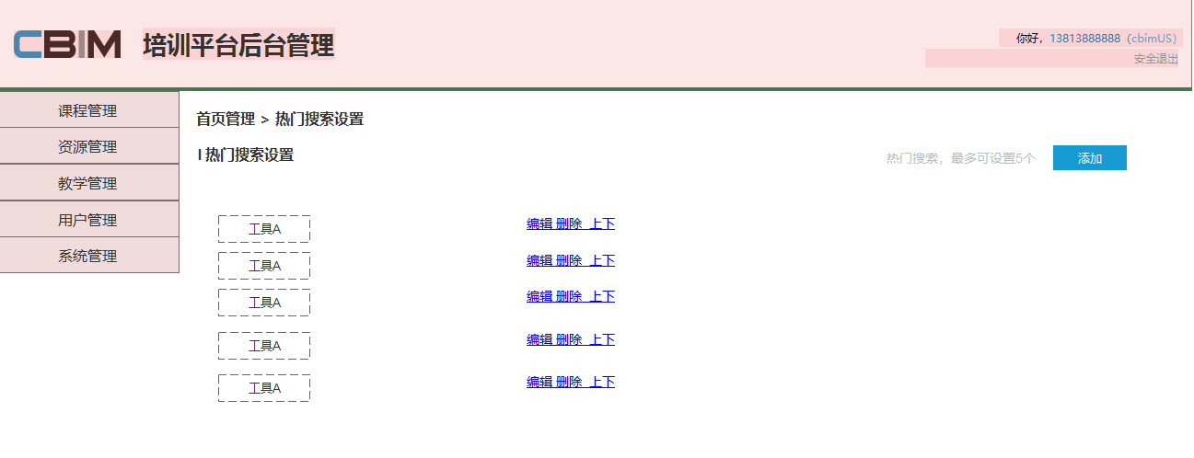

**跳转：**

从原页面跳转至该页面，不打开新页面

**按钮交互说明：**

添加：初进页面为空，点击“添加”，弹出添加弹窗，如下图：、

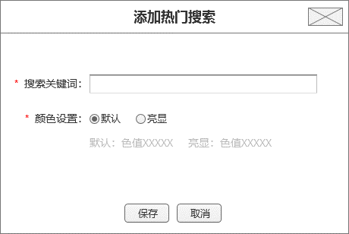

关键词文本输入，限制5个中文字符；颜色设置默认是“默认”，就是网站的文本颜色，选择高亮后，前台显示该关键词是高亮颜色，点击保存后，添加成功

编辑：点击编辑，弹出新增弹窗，回显原数据

删除：点击后弹出二次确认：您确认删除该关键词吗？

上下移动：对关键词进行排序，最上面的词在前台显示是在最左面

前台展示位置如下图：



1. **轮播图设置**：设置首页banner图片，如下图：

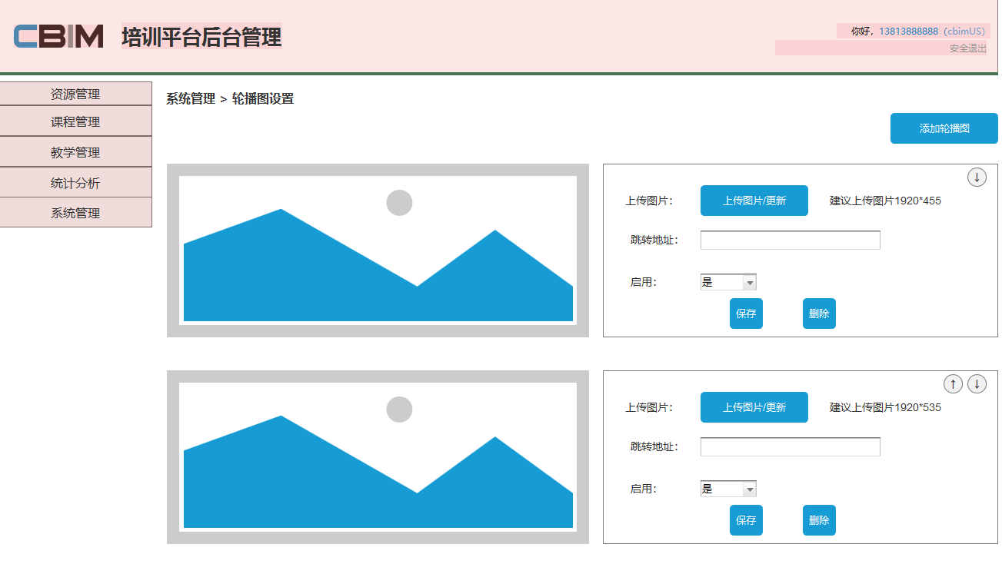

**跳转：**

从原页面跳转至该页面，不打开新页面

**按钮交互：**

添加轮播图：初进页面没有内容，点击添加，新增一行，如下图：

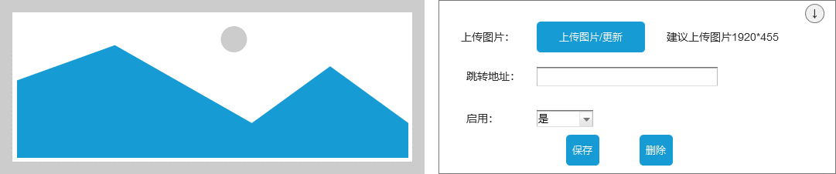

上传图片：点击后，打开浏览器自带上传弹窗，选择图片，确定后，左侧图片区显示图片缩略，图片格式：jpg/png。尺寸建议：1920*455

跳转地址：为点击轮播图后跳转的页面，可为空；可填写url；

启用：是/否，默认是。启用状态前台首页显示该轮播图，停用状态不显示

保存：点击后，该条数据生效

删除：点击后，二次确认：您确认删除该轮播图吗？

注意：轮播图限制最多创建5条，多条轮播图每3秒切换

轮播图前台展示效果：

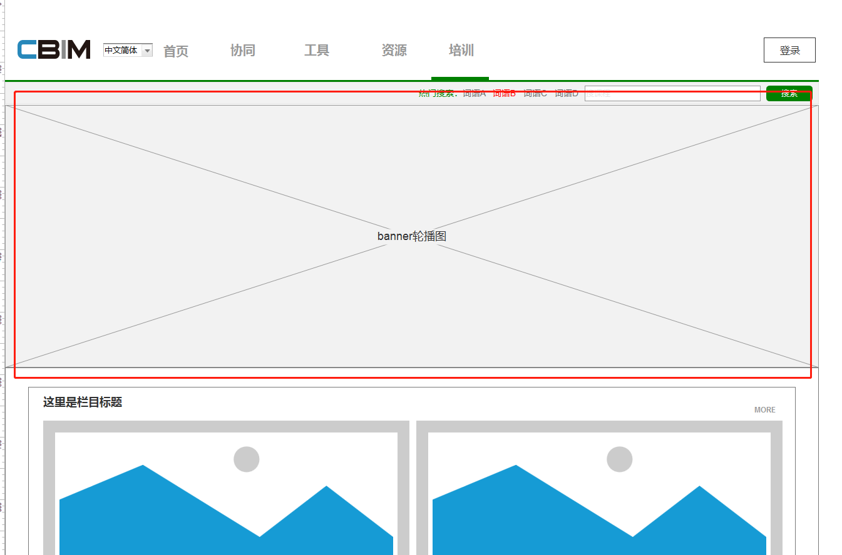

**3. 栏目设置**：这里是设置首页栏目内容的，如果不设置栏目，前台首页内容是空的，设置页如下图：

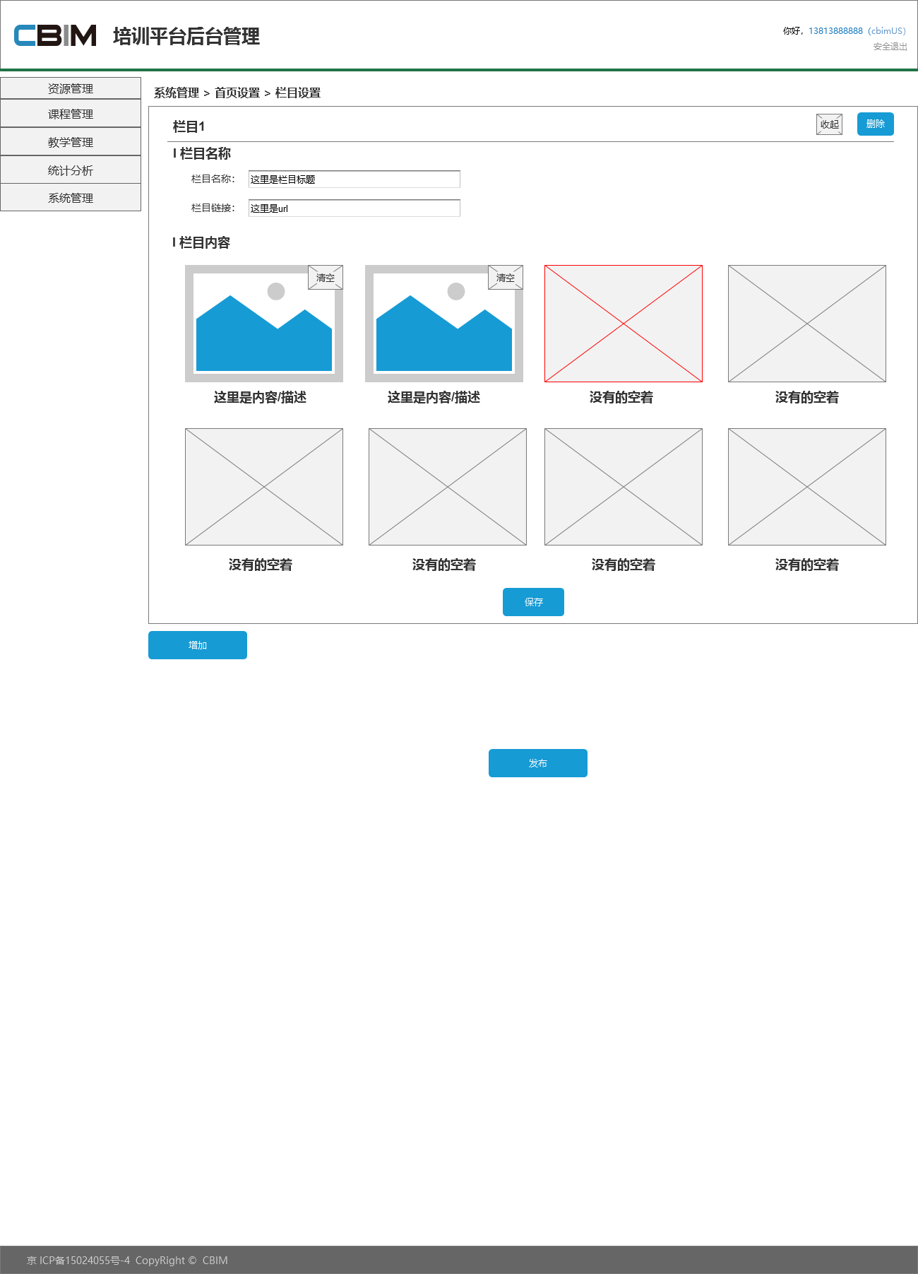

**跳转：**

从原页面跳转至该页面，不打开新页面

**初始值：**

默认1个栏目，可被删除，栏目默认8个图片位，这里维护了几个，首页就展示几个，且始终依次按顺序显示，如维护了1,3,5，首页显示时，显示1,2,3

当维护不到5个图时，首页只显示1行，当维护到5个图时，首页显示2行

**按钮交互：**

增加：点击后，新增一个栏目，自动排序序号

栏目名称：文本输入，限制30个中文字符

栏目链接：文本输入，不限制，这里的输入对应的是首页栏目的“more”，点击后会跳转，不设置点击没反应

空白图框：点击，打开弹窗，如下图：

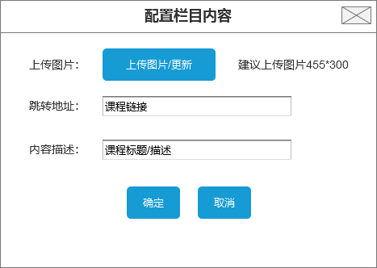

上传图片：浏览器自带，选择本地图片

跳转地址：文本输入，不限制

内容描述：文本输入，30个字符

确定/取消：确定，保存数据，关闭弹窗；取消，不保存数据，关闭弹窗

返回栏目页后，回显上传的图片，鼠标滑过图片，右上角显示“清空”按钮，点击后，该条数据删除

收起：点击后，隐藏该栏目内容，只显示栏目1、栏目2…

保存：保存后，该栏目保存；

删除，二次确认：您确认删除该栏目吗？

发布：点击发布后，整页内容发布至前台首页。

### 4.1.2 资源管理

资源管理分为媒资库、节测题库、考试题库、师资库四大块，这四大资源池组合成各个单课程，各个单课程再组合成套餐。

#### 4.1.2.1 媒资库

媒资库统一管理视频、音频、文档资料，编辑名称、属性，上传，修改，删除等，如下图：

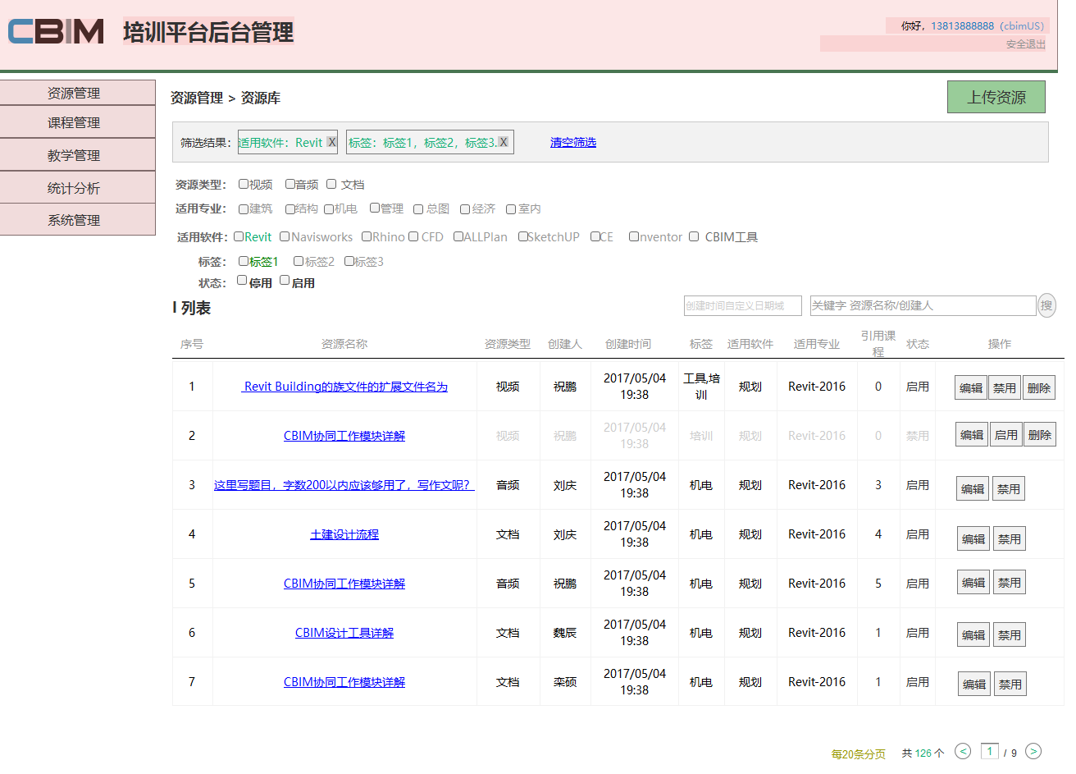

**跳转：**

从原页面跳转至该页面，不打开新页面

**筛选区：**

1. 筛选条件：

资源类型：视频、音频、文档

适用专业、软件、标签，均来自参数设置

状态：停用、启用

均为多选

2. 筛选结果：高亮显示选中的筛选条件，需带上条件名称，多选时，不超过10个字符，超过了显示“...”，鼠标悬停弹层显示所有选中的条件。当筛选结果超过一行时，变两行显示；在末尾永远存在“清空筛选”，点击后回到全量

3. 筛选条件为该列表中的数据所包含的参数

**搜索区**：

创建时间搜索：日期域，搜索日期范围内创建成功的资源

关键字搜索：资源名称和创建人的搜索

注意：筛选和搜索取交集，可以在筛选结果下搜索，也可在搜索结果下筛选

**列表字段：**

序号：序号

资源名称：名称

资源类型：视频、音频、文档

创建人：上传的人或最后一次更新的人

上传时间：日期时分秒

适用软件、适用专业、标签均为维护的参数

课程数：该课程被引用的次数

状态：启用、禁用

操作：

1. 删除：删除后提示二次确认：是否确定删除该视频；当被引用次数>0时，无法删除，隐藏删除按钮；

2. 编辑：弹出编辑弹窗，如下图：

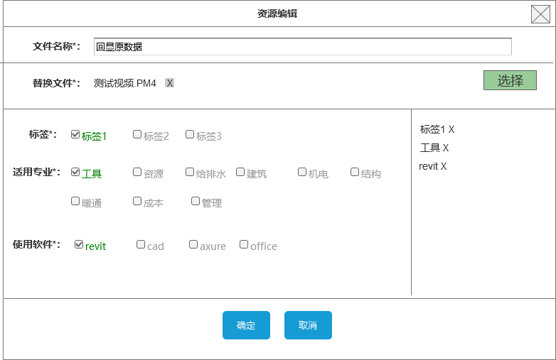

编辑弹窗回显原数据，包括名称和属性，属性所选中的都在右侧展示，左侧也许保持打钩状态

可以更新文件，点击“选择”，弹出浏览器自带窗口，选择文件，确定后，浮层显示进度，如下图：

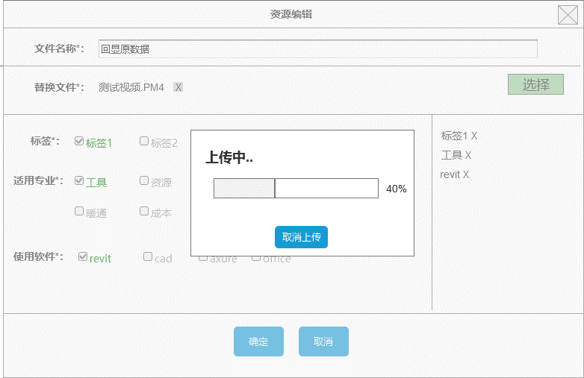

上传成功后，点击确定，该条目被更新。

注意：更新的资源，相应所关联的所有课程，均更换为新资源。

3. 禁用/启用：新上传的资源默认是启用状态，按钮显示禁用，点击“禁用”后，条目置灰，状态变为禁用，按钮变为“启用”，禁用的资源，在创建课程时搜索不到

**特殊按钮交互：**

资源名称：点击后可在线打开（视频，音频），文档直接下载。打开均为新打开弹窗，不在此页面跳转

上传资源：点击后，页面跳转至“上传资源页”，如下

##### 4.1.2.1.1 上传资源

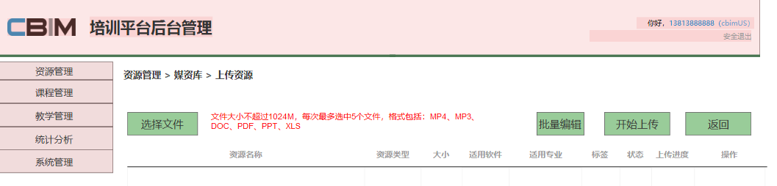

进入上传资源页，列表无内容，点击“选择文件”，弹出浏览器自带弹窗，如下图：

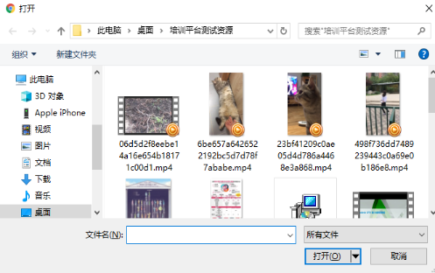

选择最多5个文件，确认后，列表显示文件名称、文件类型、大小，如下图：

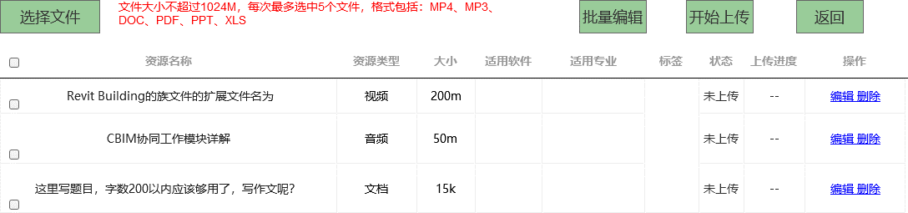

此时，可以编辑将要上传的文件的属性，也可以直接上传。

不符合文件格式的提示：所选文件的属性不符合系统要求，请重新选择。

1. 勾选多个文件，点击“批量编辑”，弹出批量编辑弹窗，如下图：

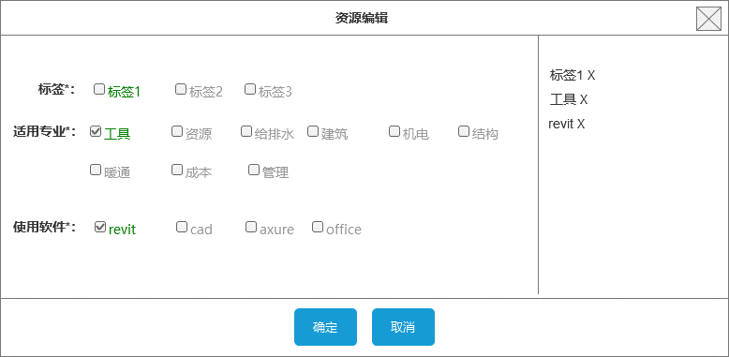

批量编辑只能维护属性，不能维护文件名称，勾选的属性，在右侧显示，确定后，回显至列表

2. 单独编辑某个文件，点击列表最后的“编辑”按钮，弹出编辑弹窗如下图：

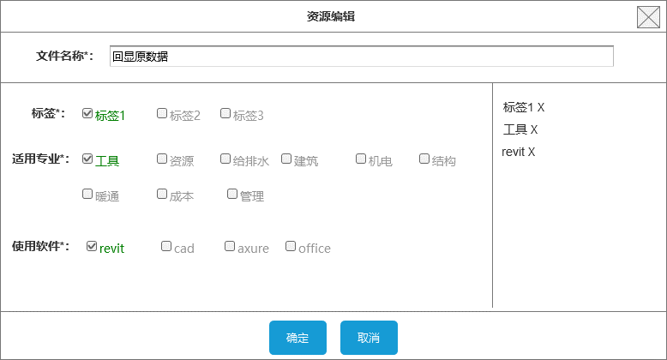

单独编辑文件，是可以编辑文件名称的，回显原文件名称。

列表上也可删除准备上传的文件，点击“删除”，无需二次确认。

编辑好文件后，点击“开始上传”，如下图：

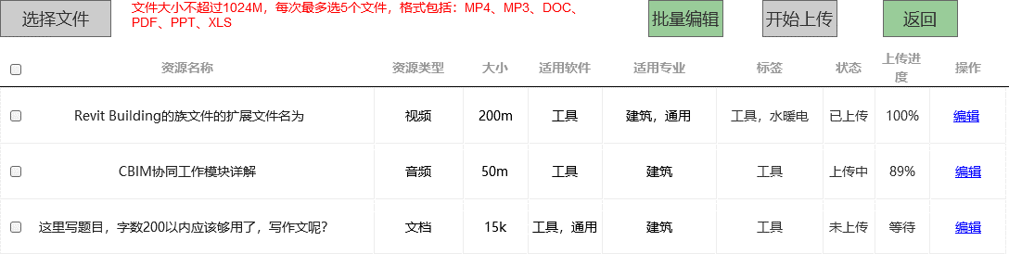

“选择文件”、“开始上传”按钮置灰，可继续批量编辑或编辑文件。

**列表字段说明**：

适用软件、适用专业、标签：均为编辑时维护的数值

状态：已上传，上传完成的；上传中，正在上传的；未上传，还未开始上传的

上传进度：上传完成的显示100%，未上传的显示“等待”

上传过程中，可点击“返回”取消上传，取消后，已上传成功的保留，上传中和未上传的作废，点击返回，需要二次确认：提示：您确认返回吗？返回后将中断上传

全部上传成功后，提示：文件全部上传成功。3秒自动隐藏。

此时，“选择文件”“开始上传”，按钮回复默认，可继续上传，也可点击返回资源列表。

资源列表默认排序是按上传时间倒排序。

#### 4.1.2.2 节测题库-试题

节测题库是用于小节测验的试题和试卷，先要维护试题，再维护试卷，试卷是由试题组成的；节测题库页分为两个标签页，分别为 试题列表和试卷列表，如下图：

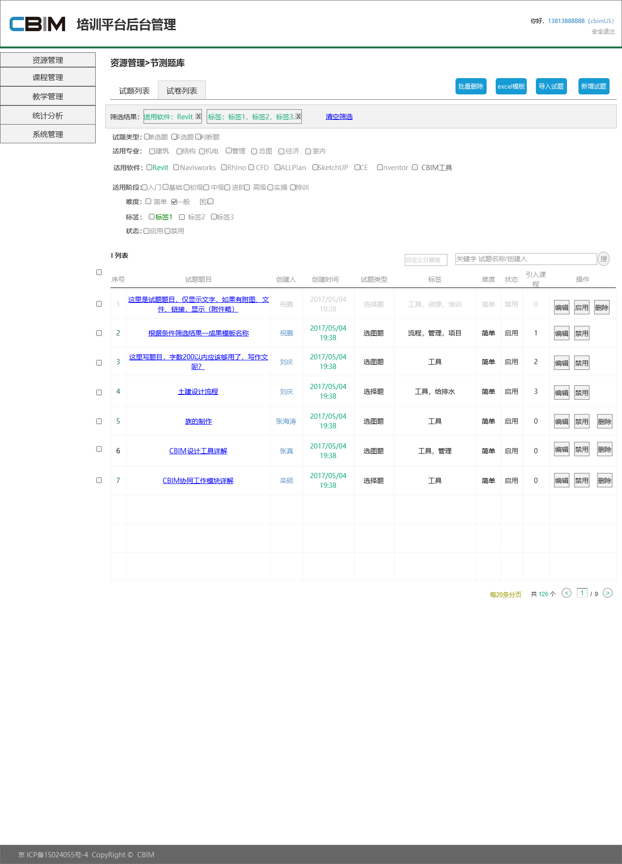

**跳转：**

从原页面跳转至该页面，不打开新页面

**筛选区：**

1. 筛选条件：

试题类型：单选题、多选题、判断题

适用专业、软件、阶段、标签，均来自参数设置

难度：简单 一般 困难

状态：停用、启用

2. 筛选结果：高亮显示选中的筛选条件，需带上条件名称，多选时，不超过10个字符，超过了显示“...”，鼠标悬停弹层显示所有选中的条件。当筛选结果超过一行时，变两行显示；在末尾永远存在“清空筛选”，点击后回到全量

**搜索区**：

创建时间搜索：日期域，搜索日期范围内创建成功的资源

关键字搜索：试题名称和创建人的搜索

注意：筛选和搜索取交集，可以在筛选结果下搜索，也可在搜索结果下筛选

**列表字段：**

序号：序号

试题名称：题目名称

试题类型：单选题、多选题、判断题

创建人：上传的人或最后一次更新的人

创建时间：创建成功的日期时分秒

标签为维护的参数

难度：简单 一般 困难

课程数：该课程被引用的次数

状态：启用、禁用

操作：

1. 删除：删除需提示二次确认：是否确定删除该试题；当被引用次数>0时，无法删除，隐藏删除按钮；

2. 编辑：打开“试题新增/编辑”页

3. 禁用/启用：新创建的题目默认是启用状态，按钮显示禁用，点击“禁用”后，条目置灰，状态变为禁用，按钮变为“启用”，禁用的题目，在创建试卷时搜索不到

**特殊按钮交互：**

题目名称：点击后，弹窗形式预览题目，日下图：

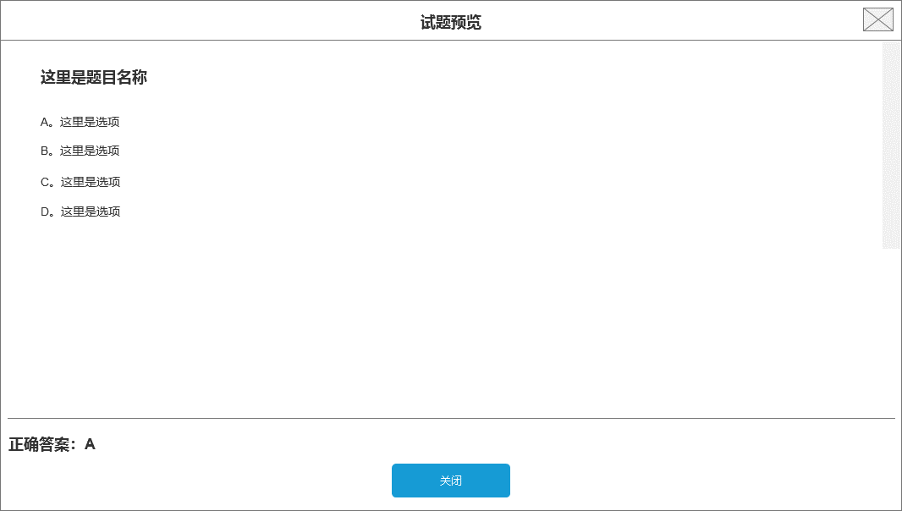

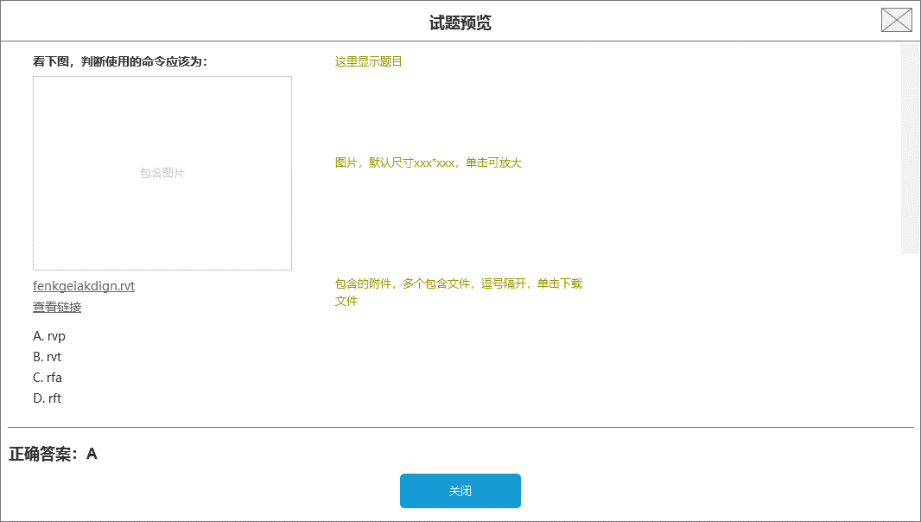

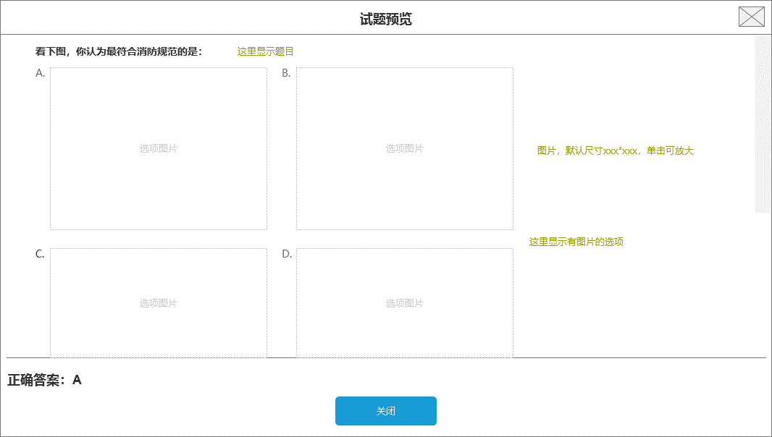

批量删除：勾选多个试题，可批量删除，需判断是否被引用，又被引用的题目，不执行批量删除，提示：选中的题目中已被引用的，请修改。

Excel模板：点击后下载导入模板

导入试题：点击后打开浏览器自带上传窗口，上传excel文件，导入。导入为追加模式，题目名称是唯一值，不可重复，题目后属性有变化的覆盖原数据，新题目则新增。

导入文件格式异常的：xxxx行有错误，请重新编辑

新增试题：点击后弹出选择弹窗，如下图：

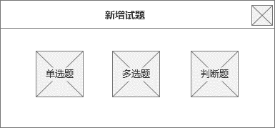

选择某种类型的试题，跳转至“题目新增/编辑页”

##### 4.1.2.2.1 新增/编辑单选题

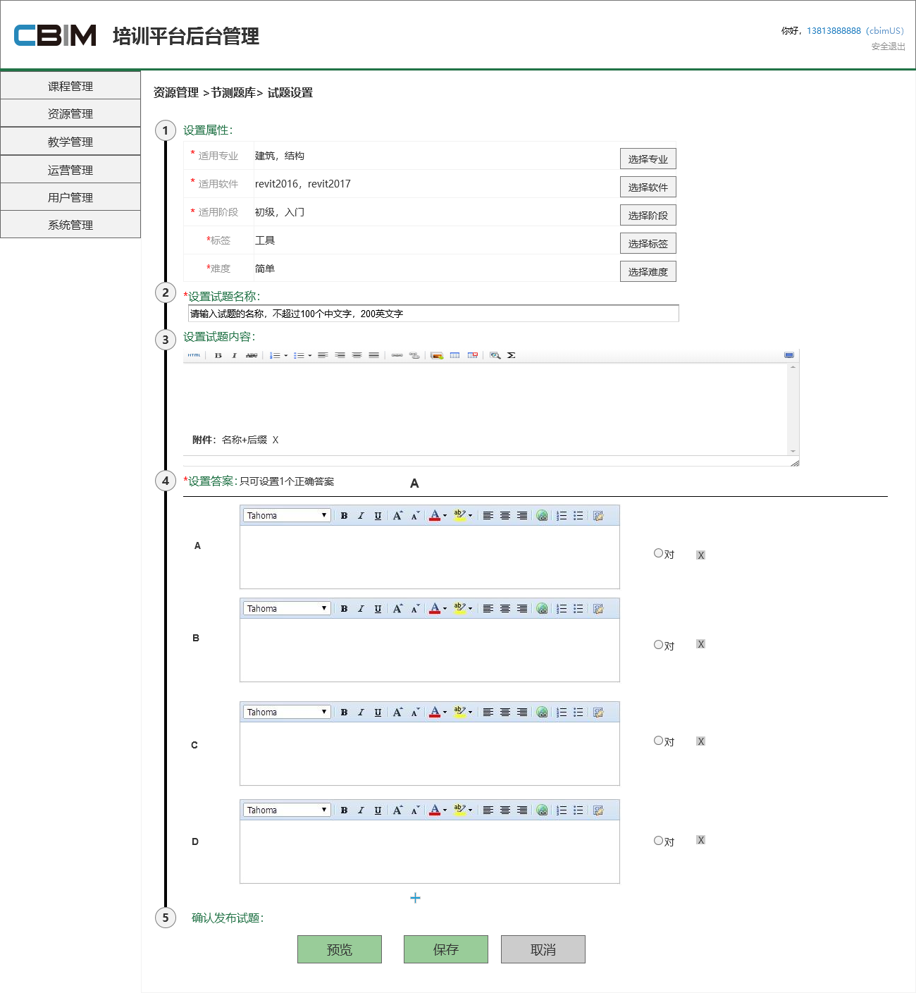

1. 设置属性

必填，先维护试题属性，包括专业、软件、阶段、标签、难度，选择都是以弹窗形式弹出，如下图：

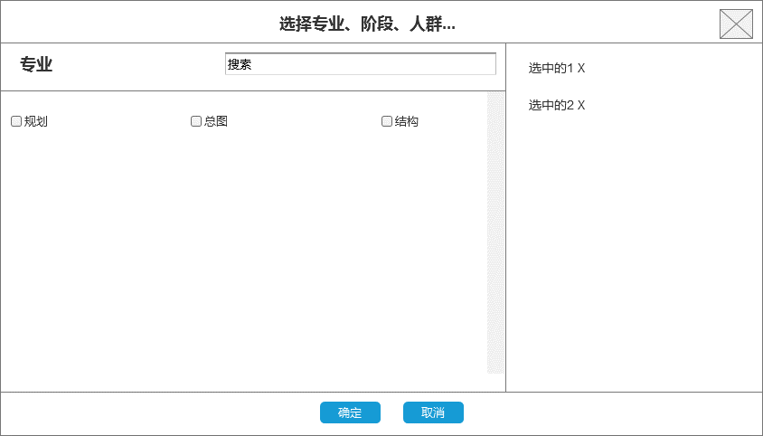

2. 设置题目名称

必填，纯文本，限制200个英文字符。

3.设置试题内容

选填，富文本编辑器可插入图片、链接、上传附件。上传附件后，在下面显示附件名称+后缀，可删除上传的附件，多个附件竖列排序。

4. 设置答案

必填，答案设置也是富文本，限制100个中文字符，可插入图片，链接和附件。初始默认abcd4个选项，单选题是对题只可有一项，可增加选项至6项，最少有4个选项。

选择好的正确答案，在选项上面显示

5.确认发布

阅览:点击后，弹出试题阅览弹窗，如上面4.1.2.2题库的试题阅览

发布：点击后，提示：试题设置成功，自动返回题库-试题列表页

取消：点击后，二次确认：取消后不保存内容，确认后，返回试题列表页

##### 4.1.2.2.2 新增/编辑多选题

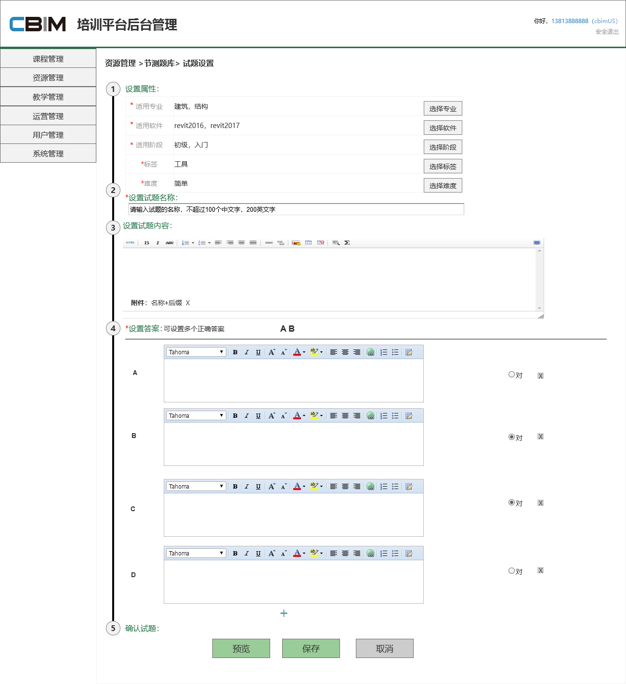

多选题和单选题的区别在于：答案可设置为多个，选项同样限制为4-6项。

##### 4.1.2.2.3 新增/编辑判断题

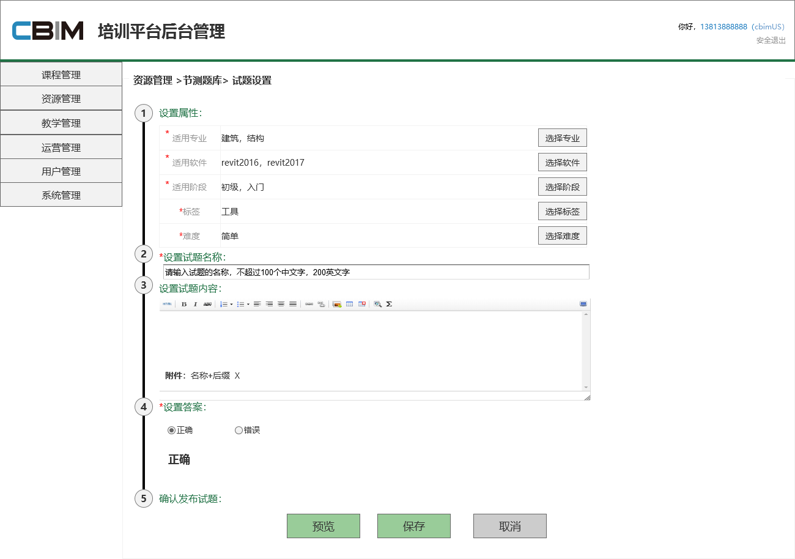

判断题的答案只有 正确和错误 ，二选一

#### 4.1.2.3 节测题库-试卷

创建试卷需要选择试题，从试题标签页切换到试卷列表，如下图：

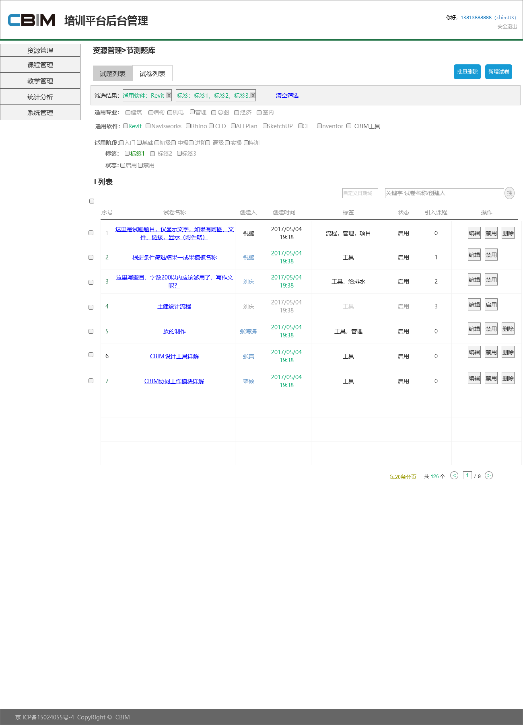

**筛选区：**

1. 筛选条件，多选：

适用专业、软件、阶段、标签，均来自参数设置

状态：草稿、停用、启用

2. 筛选结果：高亮显示选中的筛选条件，需带上条件名称，多选时，不超过10个字符，超过了显示“...”，鼠标悬停弹层显示所有选中的条件。当筛选结果超过一行时，变两行显示；在末尾永远存在“清空筛选”，点击后回到全量

**搜索区**：

创建时间搜索：日期域，搜索日期范围内创建成功的资源

关键字搜索：试卷名称和创建人的搜索

注意：筛选和搜索取交集，可以在筛选结果下搜索，也可在搜索结果下筛选

**列表字段：**

序号：序号

试卷名称：试卷名称

创建人：上传的人或最后一次更新的人

创建时间：创建成功的日期时分秒

标签为维护的参数

课程数：该课程被引用的次数

状态：启用、禁用

操作：

1. 删除：删除需提示二次确认：是否确定删除该试卷；当被引用次数>0时，无法删除，隐藏删除按钮；

2. 编辑：跳转至“试卷新增/编辑”页

3.禁用/启用：发布后的试卷默认是启用状态，按钮显示禁用，点击“禁用”后，条目置灰，状态变为禁用，按钮变为“启用”，禁用的试卷，在创建课程时搜索不到

**特殊按钮交互：**

试卷名称：点击后，打开新页面，如下图：

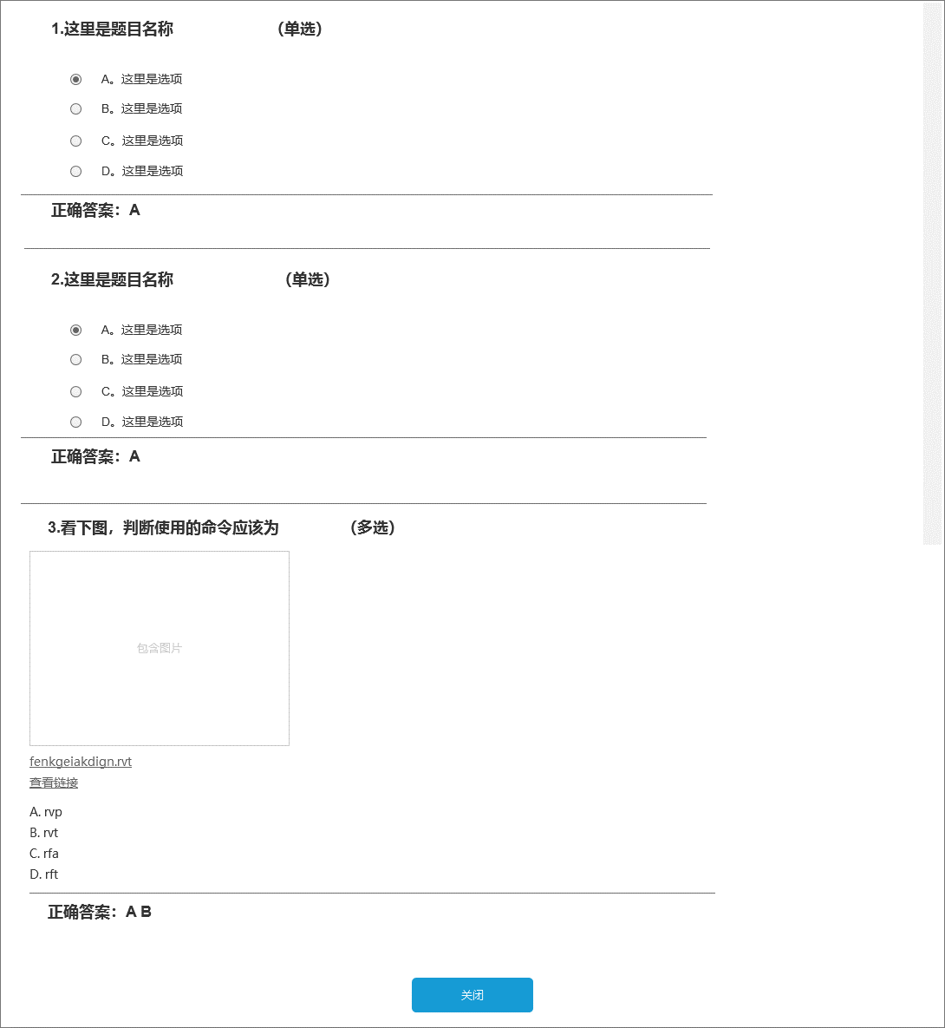

点击“关闭”，关闭该页。

批量删除：勾选多个试卷，可批量删除，需判断是否被引用，又被引用的试卷，不执行批量删除，提示：选中的试卷中有已被引用的，请修改。

新增试卷：点击后，跳转至“新增/编辑试卷页”

##### 4.1.2.3.1 新增/编辑试卷

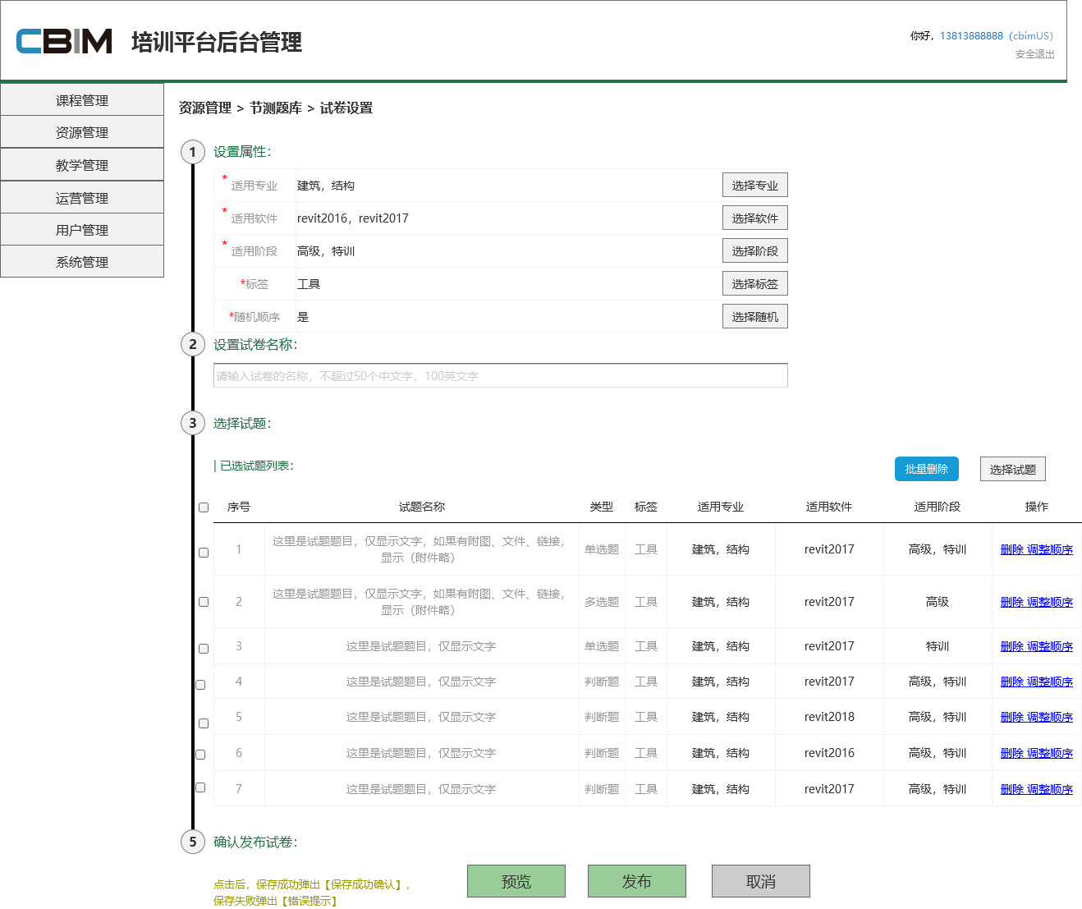

1. 设置属性：

适用专业、适用软件、适用阶段、标签、随机出题：同试题，可任意选择。

随机出题：默认是，代表试卷生成后试题的排列顺序是随机的，用户在打开试卷时，每人、每次，均随机排列试题顺序；选择否，试题按列表顺序依次出现，用户在打开试卷时，每人，每次，试题顺序都固定。

2. 设置试卷名称

纯文本输入，限制50个中文字符

3.选择试题

点击“选择试题”按钮，跳转至“选择试题”页。选中后，回到该页，列表中显示选中的试题，可勾选多个进行批量删除；可再次添加试题；可进行每道题的调整顺序。

4. 确认保存试卷

阅览：新打开页面阅览试卷，如上面阅览试卷页

保存：保存成功提示保存成功，自动消失并自动跳转至试卷列表页

取消：需二次确认：取消后不保存内容！ 确认后，返回试卷列表页

###### 4.1.2.3.1.1 选择试题

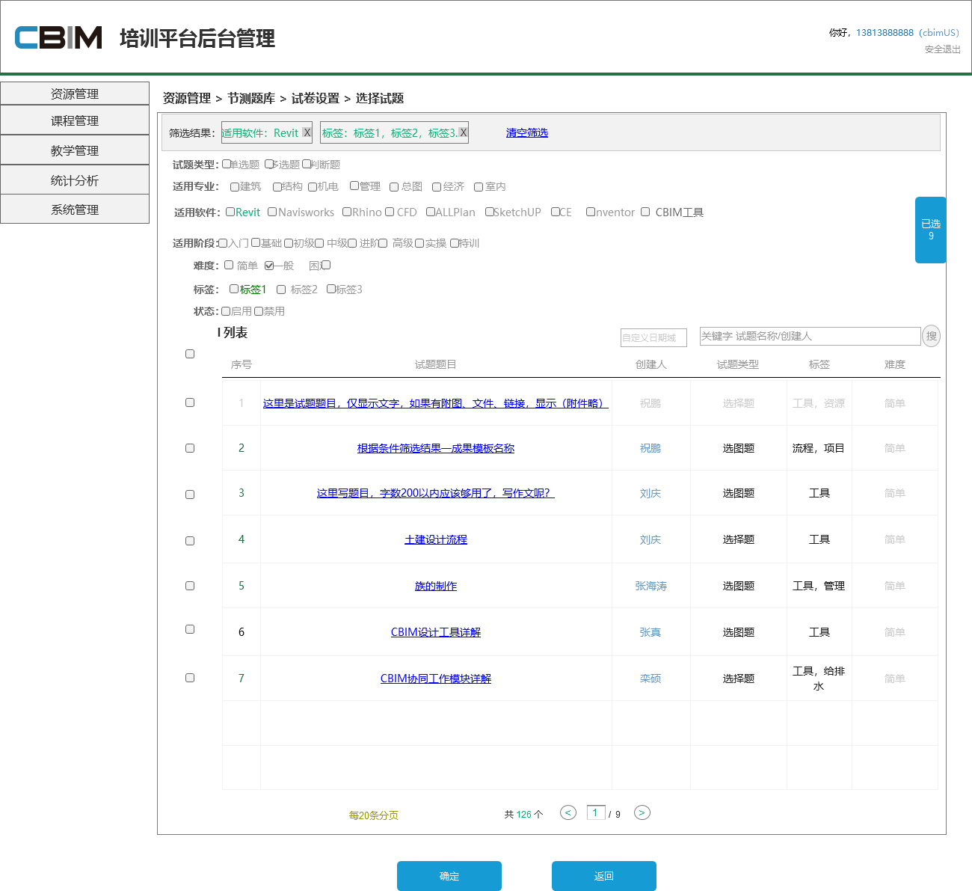

1. 列表为全量的状态为启用的试题表，右侧有一个“已选”按钮，选中的都进入这里

2. 筛选区、搜索区、列表区，勾选试题后，“已选”按钮相应变化数字

3.所有名称均可点击，弹出试题阅览弹窗

4.点击确定后，数据回显至“新增/编辑试卷”的列表中

5.点击返回，数据不保存，返回至“新增/编辑试卷”

6.点击“已选”，右侧滑动显示选中的试题，如下图：

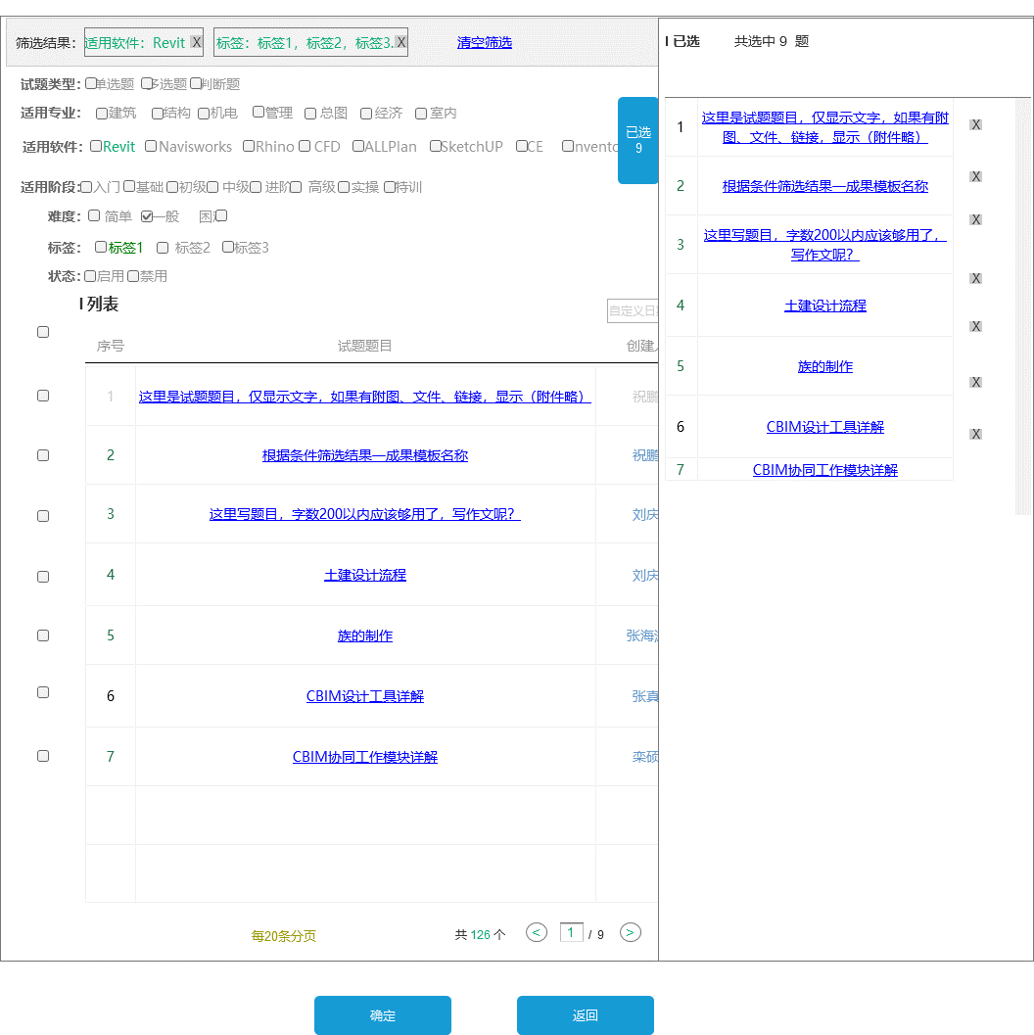

可对选中的试题进行删除，再次点击“已选”，可收起右侧已选列表。

#### 4.1.2.4 考试题库

考试题库的试题全部用于“课程考试”，试题列表页同【节测题库】，如下图：

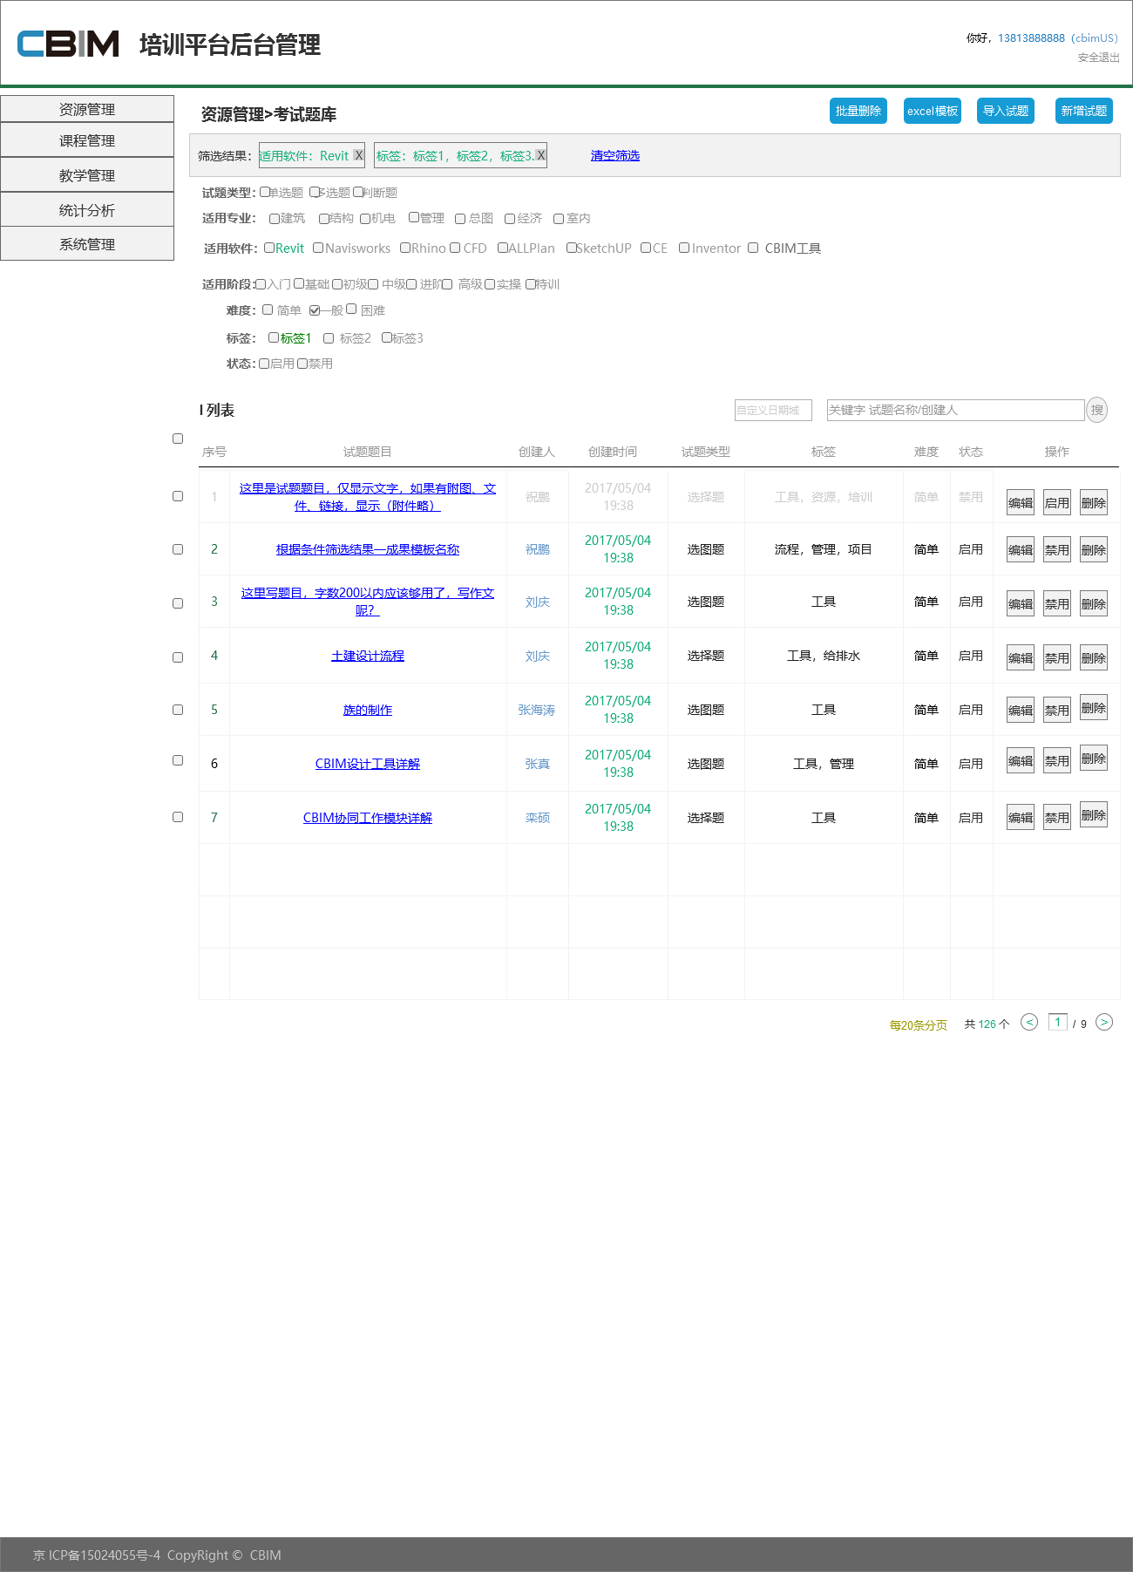

按钮、交互、新增试题的功能同【节测题库】

#### 4.1.2.4 师资库

师资库是维护“主讲”的功能，主讲会作为课程的介绍，这里维护的信息，前台用户都可看到，如下图：

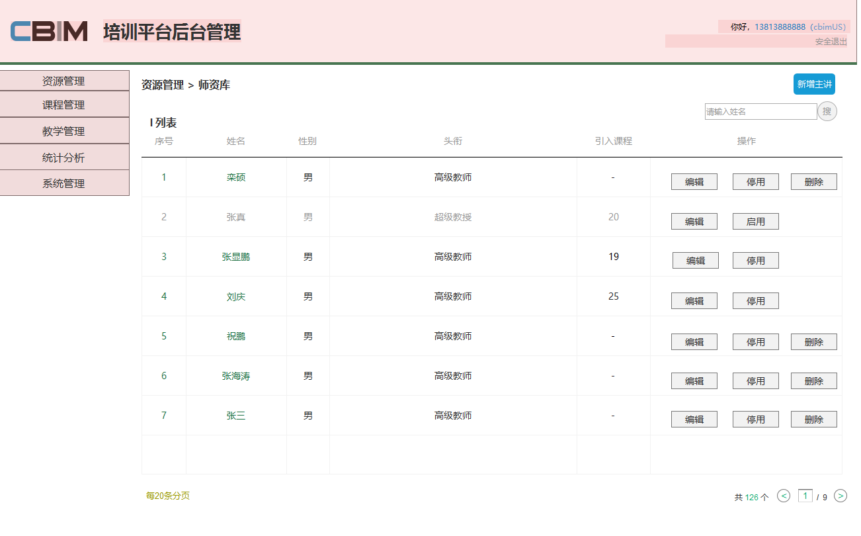

**跳转：**

从原页面跳转至该页面，不打开新页面

**搜索区**：

关键字搜索：姓名的搜索，包含的关键字高亮显示，搜索是对全量数据

**列表字段：**

姓名、性别、头衔，均为信息展示

引入课程：累计该主讲被挂入的课程数量，没有数据的--

操作：编辑，点击后跳转进“新增/编辑主讲”页；

停用/启用，新创建的主讲默认是启用状态，按钮为“停用”，点击后，状态变为停用，按钮变为“启用”，停用状态的主讲，编辑课程时无法调用

删除：只有没有被引入课程的主讲才能被删除，否则无删除按钮，删除需要二次确认：您确认删除该主讲吗？

**按钮交互：**

新增主讲：点击后，跳转页“洗澡能/编辑主讲”页，如下图：

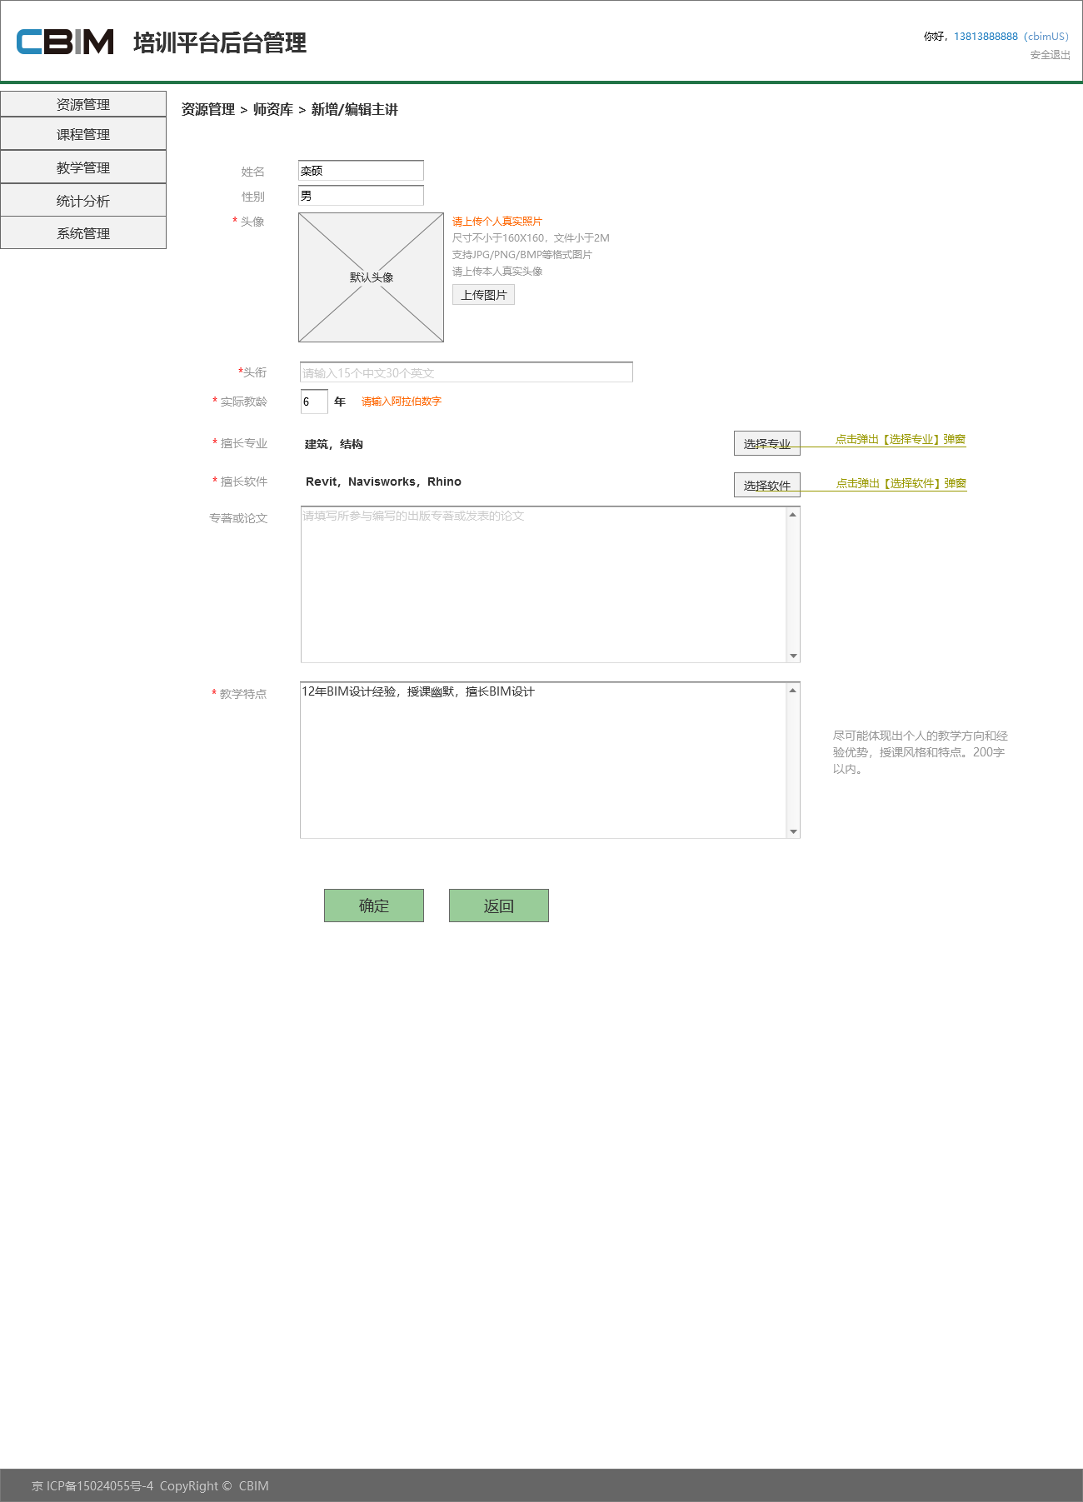

姓名：文本输入，必填

性别：文本输入，必填

头像：图片上传，必传

头衔：文本输入，30个中文字，必填

实际教龄：0-100整数输入，必填

擅长专业：多选，必填

擅长软件：多选，必填

专著或论文：文本域，选填

教学特点：文本域，选填

**按钮：**

确定：保存成功，返回师资库列表，失败提示：保存失败

返回：二次确认提示：返回数据未保存，确认后至师资库列表

### 4.1.3 课程管理

课程管理分为单课程管理、套餐课程管理和删除课程管理，单课程管理又分为录播课程、直播课程（二期功能）、面授课程（二期功能）；套餐课程是由单课程组成的；删除课程管理是为了避免误删课程，对单课程和套餐课程的统一删除管理。

#### 4.1.3.1 单课程管理

单课程分三种课程类型，录播课程、直播课程和面授课程，本期先实现录播课程。

进入单课程管理页，分为三个标签页

未上架：新创建的，还未上过架的课程

在售：上架的售卖的课程

已下架：被下架的课程，可以再次上架

##### 4.1.3.1.1未上架课程列表

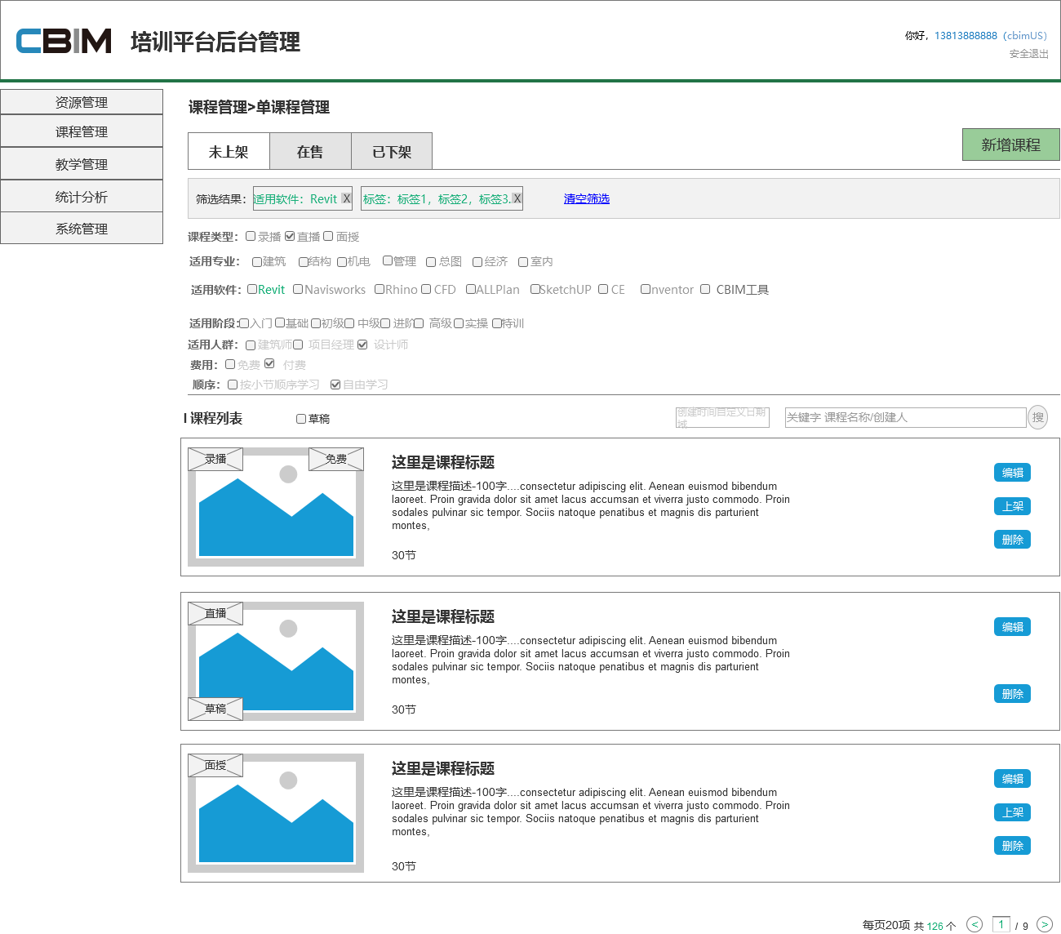

**跳转：**

从原页面跳转至该页面，不打开新页面

**筛选区：**

1. 筛选条件：

课程类型：录播、直播、面授

适用专业、软件、阶段，人群、均来自参数设置的值

费用：免费、付费

顺序：按小节顺序学习、自由学习

均为多选，筛选条件为该列表中的数据所包含的参数

2. 筛选结果：高亮显示选中的筛选条件，需带上条件名称，多选时，不超过10个字符，超过了显示“...”，鼠标悬停弹层显示所有选中的条件。当筛选结果超过一行时，变两行显示；在末尾永远存在“清空筛选”，点击后回到全量

**搜索区**：

草稿状态的过滤：在新建课程时分三步，只有当提交了第三步才算成功发布，为正式的未上架状态，前两步的保存都是草稿状态，草稿状态的课程在右侧不显示上架按钮，不予上架

创建时间搜索：日期域，搜索日期范围内创建成功的课程

关键字搜索：课程名称和创建人的搜索

注意：筛选和搜索取交集，可以在筛选结果下搜索，也可在搜索结果下筛选

**图片列表内容：**

图片：显示课程的缩略图，左上角显示课程类型，若为免费课程右上角显示，若为草稿状态，在图片左下角显示草稿字样，点击图片或标题新打开标签页【课程查看页】

课程标题、课程描述、小节总数

右侧为按钮区：

编辑，点击后跳转至“编辑录播课程页”

上架，点击后，二次确认：您确认上架该课程吗？，确认后，列表刷新，该课程进入“在售”标签页（草稿状态课程不显示该按钮）

删除：点击后，二次确认：您确认删除该课程吗？，确认后，列表刷新，该课程删除

20条分页

**按钮交互：**

新增课程，点击后，弹出选择课程类型弹窗

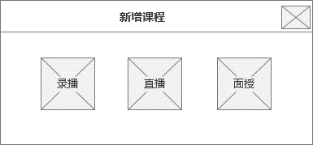

选择后，进入某个课程的新增页，本期只有录播类型可选

##### 4.1.3.1.2 新增录播课程

新增一个课程需要3步，依次为 1. 维护课程简介，2.设置课程小节， 3.上传课程资料

1. 课程简介

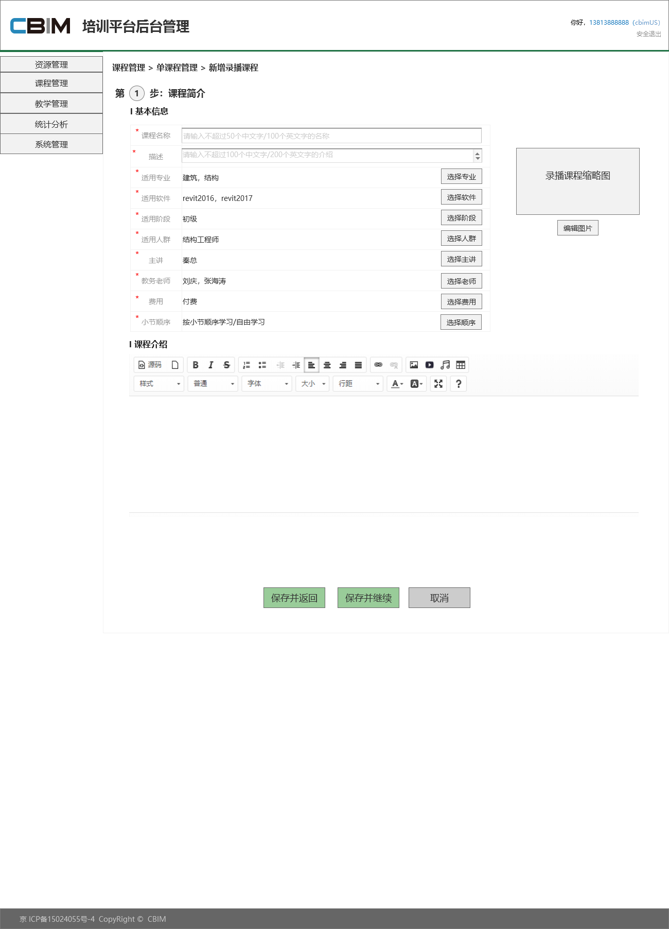

**表单：**

课程名称：文本输入，不超过50个中文字，光标焦点离开文本框时验证；课程名称具有唯一性，必填

描述：文本输入，不超过100个中文字符，必填

适用专业、软件、阶段、人群，都是从参数设置的参数中选择（启用状态的），多选

主讲：从师资库中选择（启用状态），多选，这里的主讲是作为课程的介绍

教务老师：从角色列表的“老师”中选择用户，多选，这里是老师是作为后续课程的教务工作，这里绑定的老师用户，后续能看到和回答该课程的相关问题

费用：付费/免费，单选，选择免费后，前台课程详情页有“开始学习”，用户可自行加入到账号中进行学习，选择付费，前台课程详情页没有按钮，必须后台开通课程才能进入用户账号

小节顺序：按小节顺序学习/自由学习，单选；按小节顺序学习，代表用户在学习课程时，强制前一个小节进度完成100%（有测验的必须测验通过）才能进入下一小节进行学习。自由学习，代表用户一旦进入课程，即可选择任意小节进行学习

编辑图片：上传课程缩略图，建议300*160，jpg png

**课程介绍：**

富文本编辑器，可进行排版、上传附件、图片、链接，这里编辑好的页面，发布后的课程详情页直接展示

**按钮交互：**

保存并返回：保存以上完成的信息（保存至少需要校验是否有课程名称，课程名称重复或空的，无法保存），并返回单课程列表，此时还是草稿状态当再次点击“编辑”按钮进入时，进入“课程编辑页”

保存并继续：保存以上完成的信息，并跳转至下一步新增课程的页面，此时还是草稿状态

取消：二次确认：数据未保存，您确认取消吗？不保存信息，返回单课程列表

2. 课程设置

初次进入第二步，如下图：

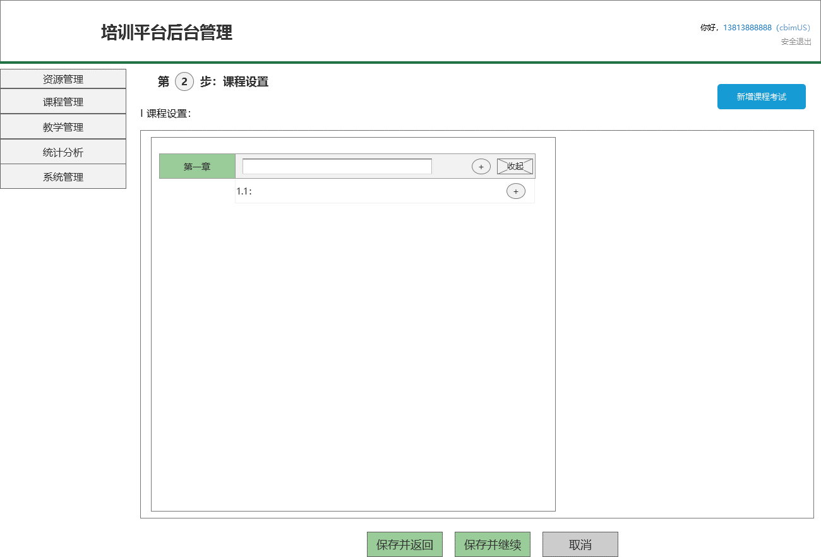

初始默认存在1章和下面的1小节，这是不可删除的，“第一章”右面是文本输入框，限制30个中文字符，无需排重，点击收起可以将该章下面的小节明细隐藏，只显示第一张的名称信息。点击章那行的加号，在该章下增加1章；点击小节那行的加号，在该小节下面新增1小节，点击1.1小节那整行，右侧出现维护小节信息的内容，如下图：

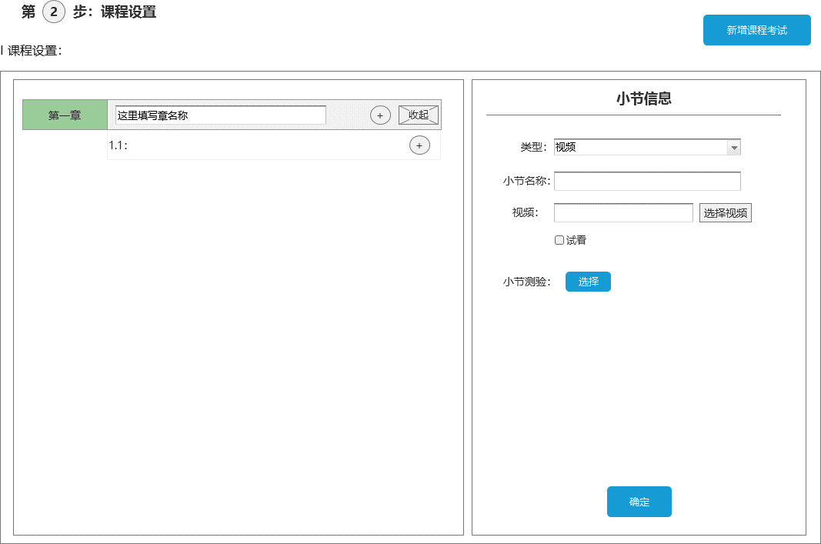  
小节信息首先需要选择这个小节对应的资源是视频、音频还是文档，选中的枚举值对应改变第三行的文本标签，如这里选择视频，那么第三行是“选择视频”，如果这里选择音频，第三行是“选择音频”；

维护小节名称：文本输入，限制30个中文字符，无需排重

视频/音频/文档：文本框是只读的，根据选择的文件名称填充至这里，点击后面的“选择”，当前页面跳转至【选择资源页】，选择好资源确认后，返回该页，原始数据要保留下。

试看：默认是不勾选的，勾选后，前台课程详情页的该小节后面有个“免费试看”的按钮，用户无需购买此课程即可在课程详情页打开该资源。

小节测验：每个小节可以选择一个试卷作为对小节的学习情况的验证，点击“选择”按钮，当前页面跳转至【选择试卷页】，选择好试卷确认后，返回该页，原始数据要保留下。选择好的试卷也可以删除。

小节确定按钮：小节维护的信息保存至缓存，可以切换至其他小节进行维护，但此时如果关闭页面，数据将丢失。

当维护了几个章和小节的页面如下图：

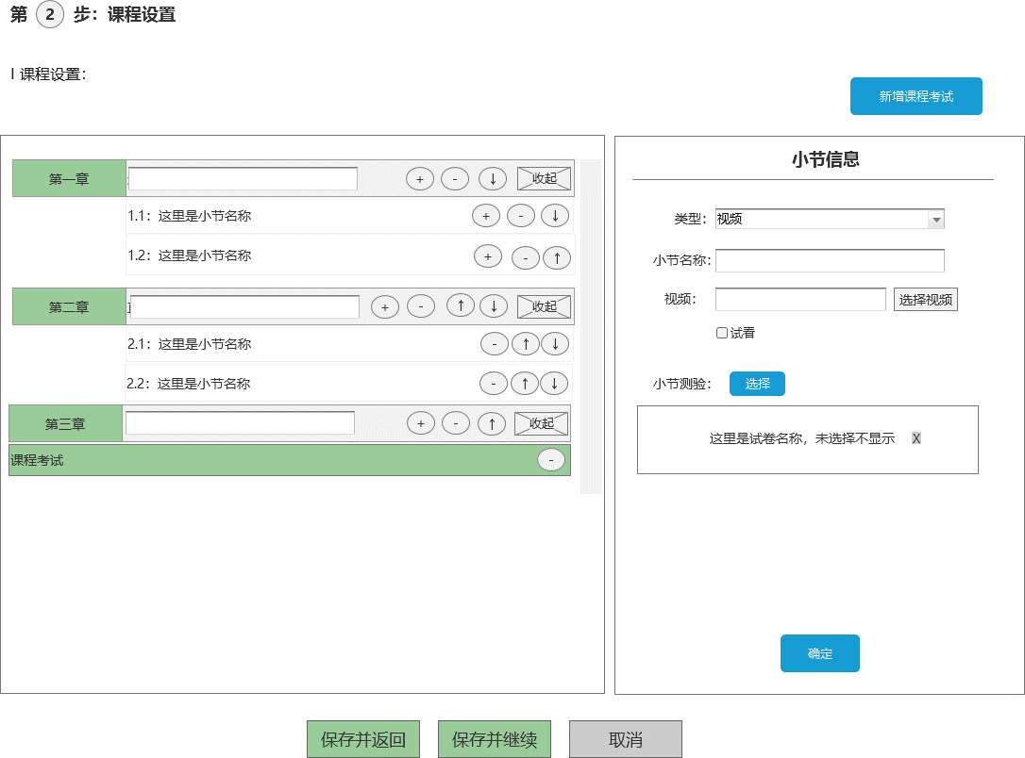

每个课程可以设置一个课程考试，点击“新增课程考试”按钮，在所有章的最下面，增加一行【课程考试】，点击改行，右侧变为维护考试的样式，如下图：

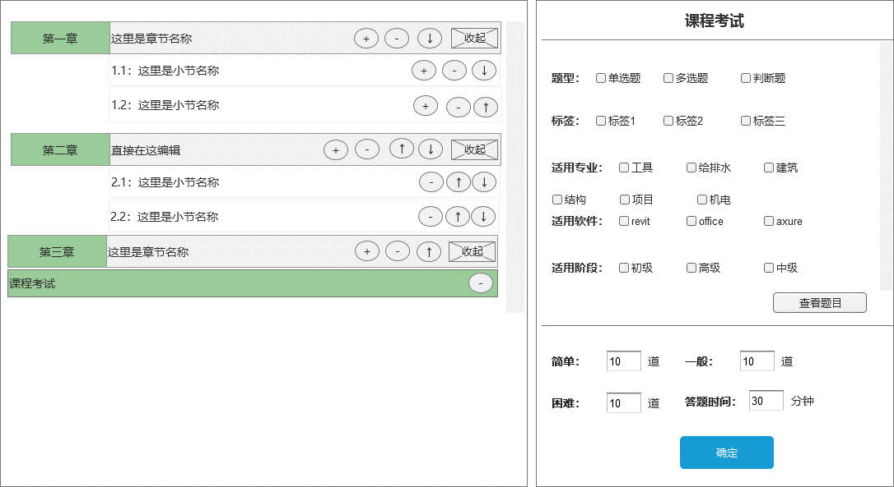

这里是筛选【考试题库】的试题，勾选各种条件，系统自动筛选符合条件的试题，点击“查看题目”，打开新页面，可查看筛选出来的题目。

简单/一般/困难，需要填写大于等于0的整数数字，必填，以确定试卷中随机出题的难易数量，如果填写的某个难度数量大于实际题数，那么取全部筛选出的题，例：实际简单题5道，一般5道，困难5道，填写的实际值都是10，那么15道题全部取入考试

答题时间：设置的是从用户打开考试试卷开始，强制多长时间交卷，属于大于0的整数数字，单位是分钟，必填。

全部维护好后，点击确定，保存至缓存。

**按钮交互：**

保存并返回：保存以上完成的信息，并返回单课程列表，当再次点击“编辑”按钮进入时，进入“课程编辑页”，此时还是草稿状态

保存并继续：保存以上完成的信息，并跳转至下一步新增课程的页面，此时还是草稿状态

取消：不保存信息，返回单课程列表

3. 上传课程资料

这里上传的资料，用户将作为讲义可以下载，辅助学习，如下图：

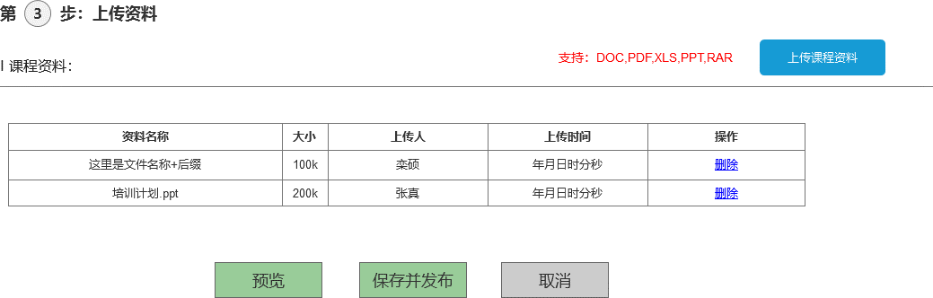

1. 初始进入页面，列表是空的

2. 点击“上传资料”，弹出浏览器自带窗口，单选上传

3.成功后，列表中新增一行

4.资料名：文件名+后缀

5.大小：文件大小

6.上传人：上传成功的用户姓名

7.上传时间：上传成功的年月日时分秒

8.可以删除文件

9.课程也可以不上传任何资料，这步可以不操作任何行为

10阅览：新页面打开课程查看页

11.保存并发布：创建课程成功，点击此按钮成功后，代表从草稿状态进入未上架状态，返回单课程管理列表页

###### 4.1.3.1.2.1 选择资源页

通过点击课程设置的“选择资源”，跳转至该页，如下图：

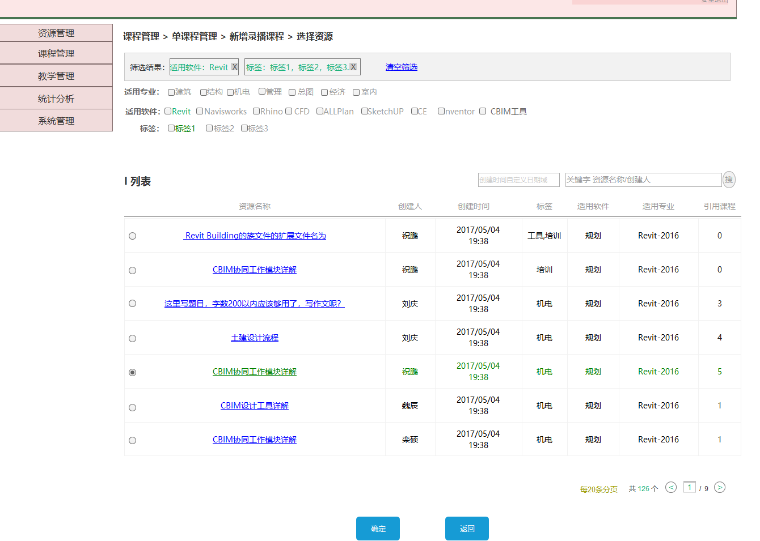

1. 筛选和【媒资库】列表是一样的，去掉状态和资源类型，能选择的都是启用状态的，且资源类型在设置小节属性的时候已经规定好。

2. 点击资源名称可以弹窗形式打开观看视频、音频，文档为下载形式

3. 资源选择为单选，勾选后，所在行高亮

4. 点击确定，返回【新增课程】的第二步或【课程编辑】页（从哪来回哪去），且回填选择的资源名称；点击返回，不保存数据，返回来页

###### 4.1.3.1.2.2 选择试卷页

通过点击课程设置的“选择试卷”，跳转至该页，如下图：

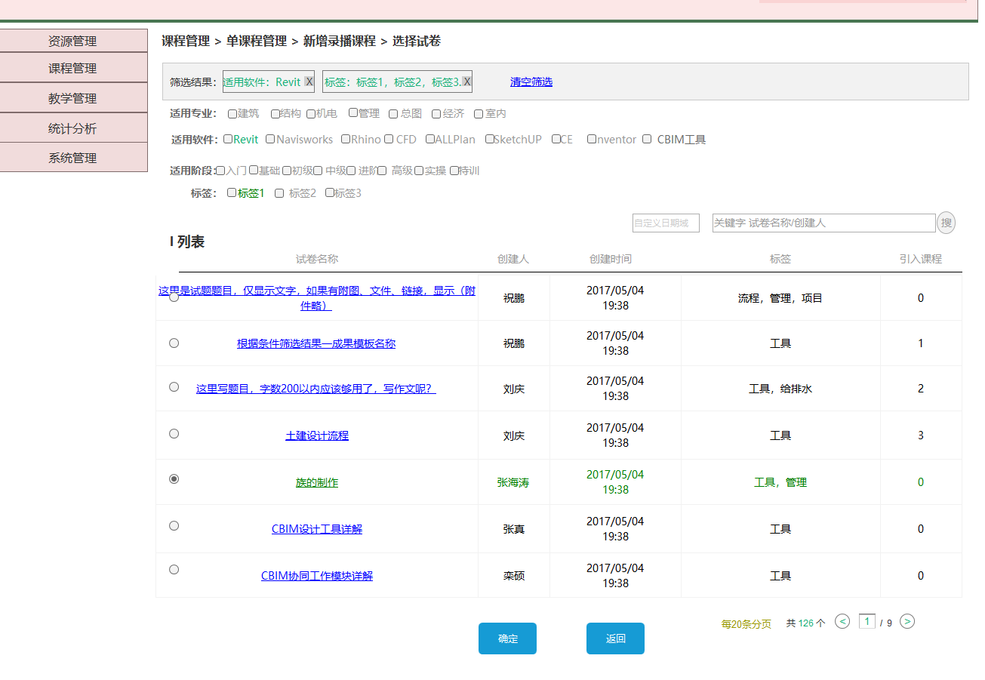

先筛选出状态为启用的试卷，同样为单选，选中后，该行高亮。交互同【选择资源】页

###### 4.1.3.1.2.3 查看课程考试题目页

通过点击课程设置的“查看题目”，新标签打开该页，如下图：

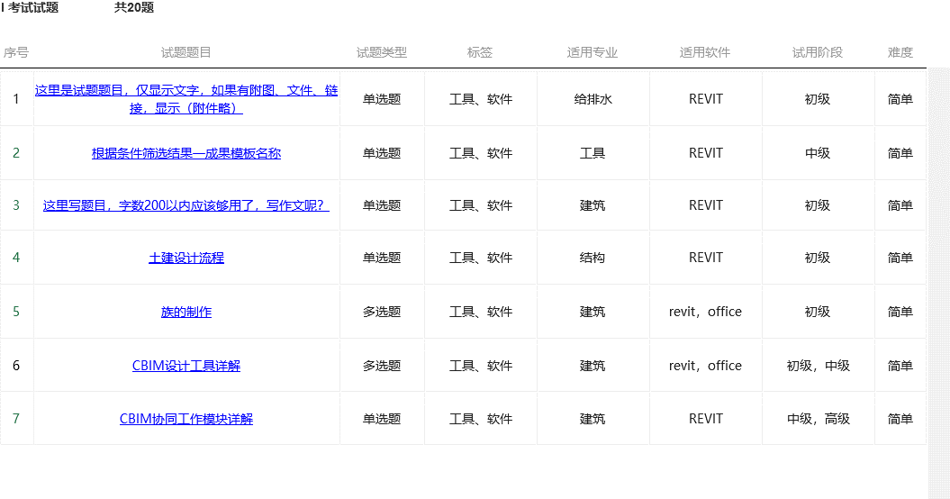

查看自动筛选出的试题，20行分页，点击题目可以弹窗形式查看试题，统计试题总数量。

###### 4.1.3.1.2.4 课程查看页

点击课程名称或在新增页点击“阅览”，都新打开该页，如下图：

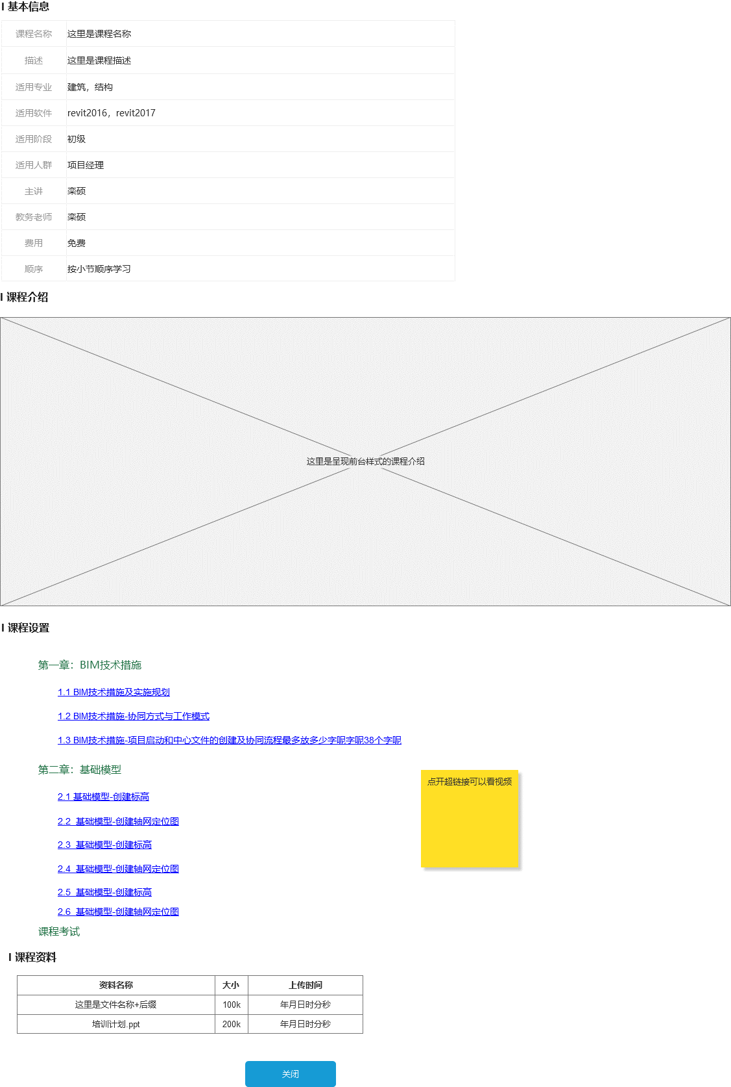

##### 4.1.3.1.3 编辑课程（未上架）

通过点击列表右侧的“编辑”按钮进入该页，如下图

注意：在【未上架】标签中的课程可以任意编辑，一旦进入在售或已下架的课程，编辑课程是有限制的，后面会详细说明。

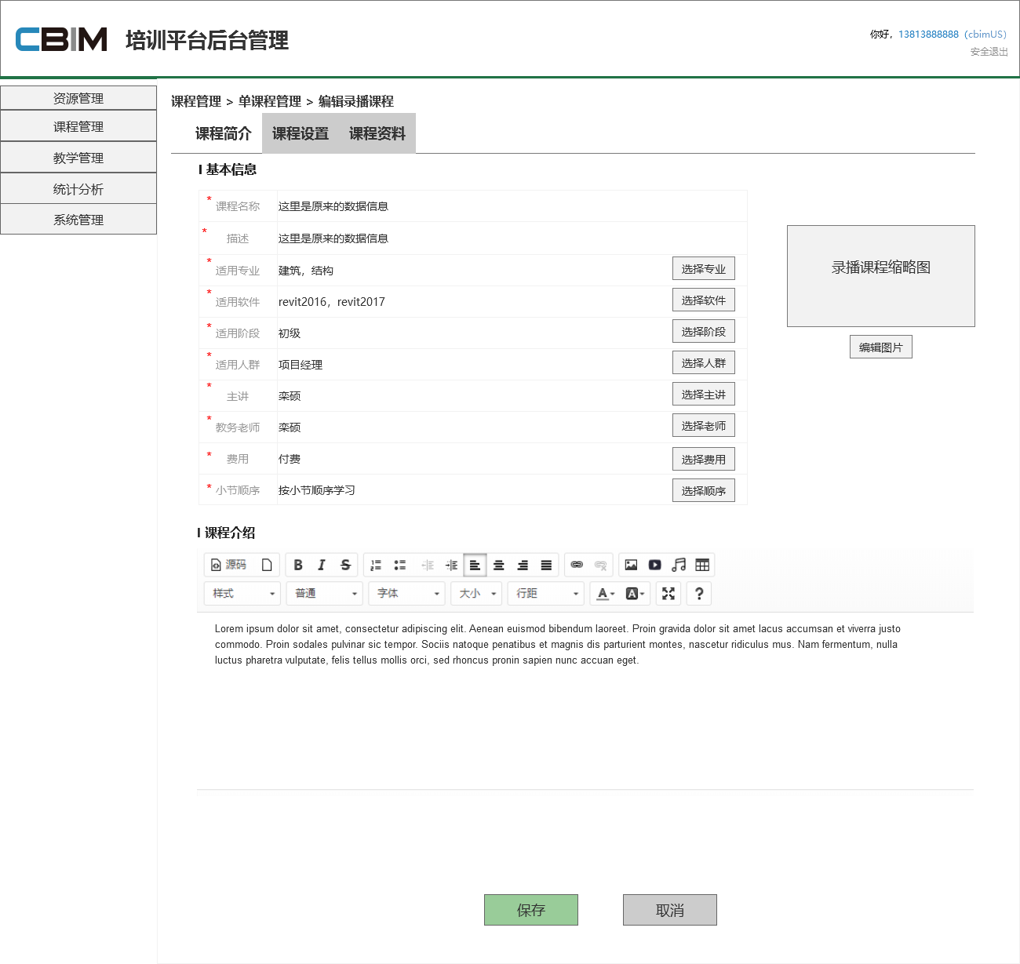

1.编辑页和新增页的不同是，编辑页将新增页的三步跳转改为标签页的形式

2.回显原先的全部数据，再次基础上进行修改

##### 4.1.3.1.4 在售课程列表

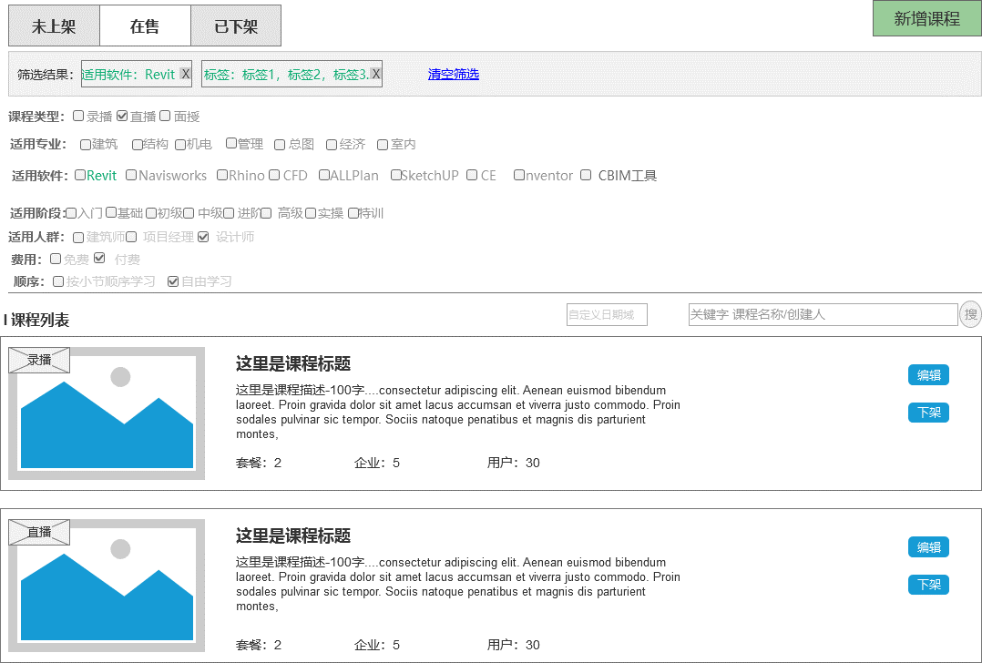

1.在售的课程不能在此列表删除了，其他筛选、按钮交互均和【未上架】标签页相同

2.点击“编辑”，跳转至【课程编辑】页，有编辑限制，下面详述

3.点击“下架”，二次确认：您确认下架该课程吗？，确认后，课程至【已下架】标签页

4.在售课程显示被加入的套餐数、被分配的企业数和已开通的用户数

套餐=该课程被加入到套餐的次数之和

企业=该课程被分配的企业数之和

用户=该课程（所属套餐）被开通的份数之和

##### 4.1.3.1.5 编辑课程（在售、已下架）

这种状态的课程编辑，目的是解决业务人员临时修改错误或替换课程资源，但因课程已为售卖商品，为避免后续用户的学习进度、成绩的计算和统计出错，这里的编辑需明确以下逻辑和限制

1. 课程简介

教务老师、费用、小节顺序，三项不可修改，其他均可修改

2. 课程设置

全部内容不可修改

3.课程资料

全部内容均可修改

##### 4.1.3.1.6 已下架课程列表

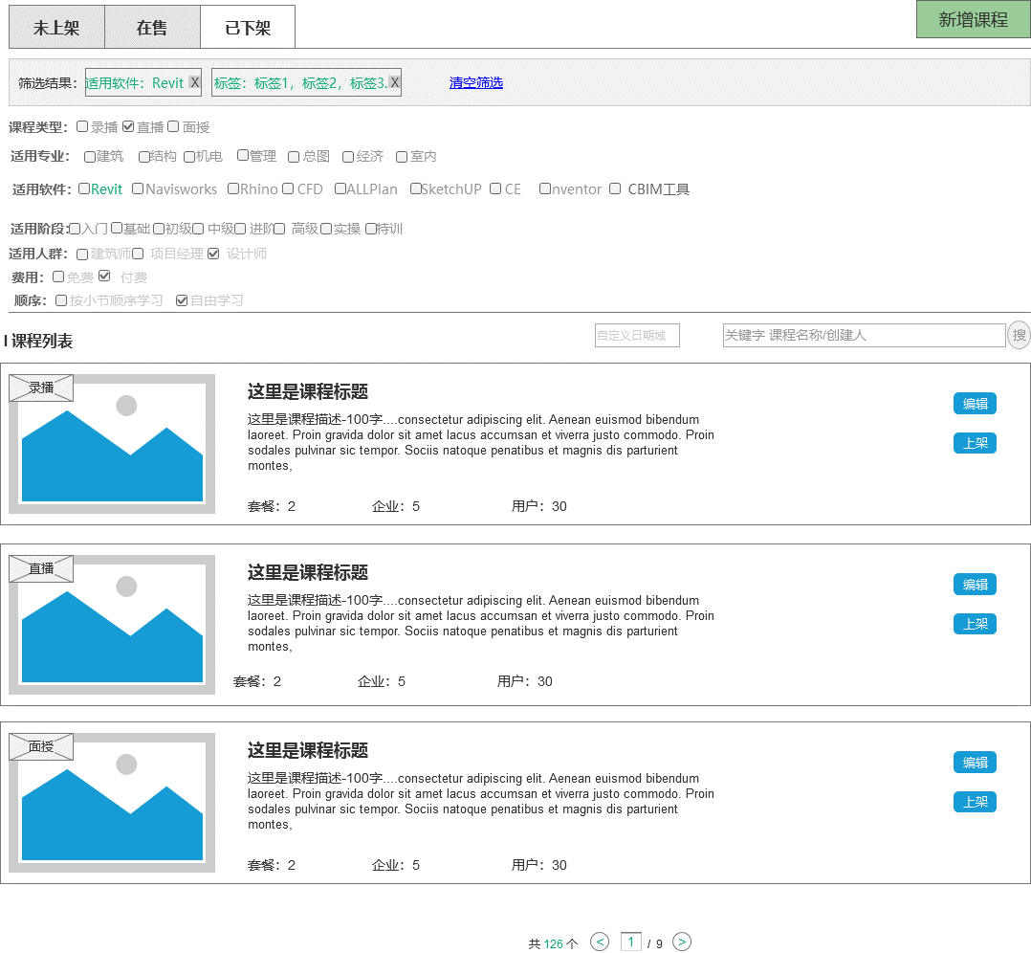

均同【在售】页，点击“上架”，二次确认提示：您确认上架该课程吗？，确认后，课程进入【在售】页

#### 4.1.3.2 套餐课程管理

套餐课程管理也分为 未上架、在售、已下架三个标签页，如下图：

未上架：

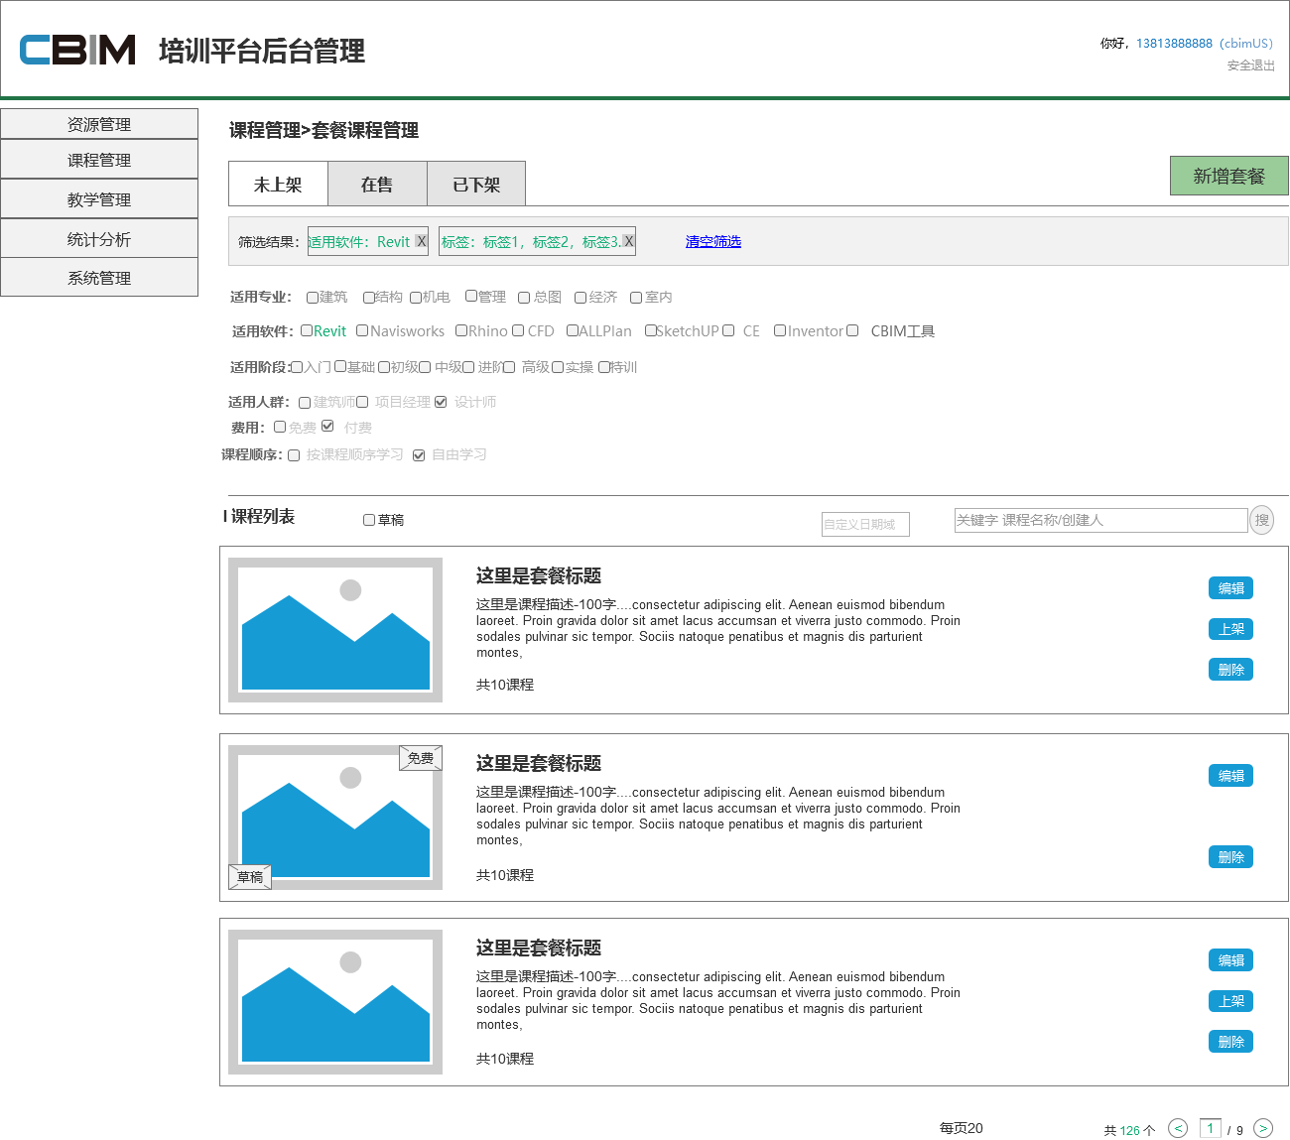

**跳转：**

从原页面跳转至该页面，不打开新页面

**筛选区：**

1. 筛选条件：

适用专业、软件、阶段，人群、均来自参数设置的值

费用：免费、付费

课程顺序：按课程顺序学习、自由学习

均为多选，筛选条件为该列表中的数据所包含的参数

2. 筛选结果：高亮显示选中的筛选条件，需带上条件名称，多选时，不超过10个字符，超过了显示“...”，鼠标悬停弹层显示所有选中的条件。当筛选结果超过一行时，变两行显示；在末尾永远存在“清空筛选”，点击后回到全量

**搜索区**：

草稿状态的过滤：在新建套餐课程时分三步，只有当提交了第三步才算成功发布，为正式的未上架状态，前两步的保存都是草稿状态，草稿状态的课程在右侧不显示上架按钮，不予上架

创建时间搜索：日期域，搜索日期范围内创建成功的课程

关键字搜索：套餐课程名称和创建人的搜索

注意：筛选和搜索取交集，可以在筛选结果下搜索，也可在搜索结果下筛选

**图片列表内容：**

图片：显示课程的缩略图，若为免费课程右上角显示，若为草稿状态左下角显示，点击图片或标题新打开标签页【课程查看页】

套餐课程标题、描述、包含的课程总数

右侧为按钮区：

编辑，点击后跳转至“编辑套餐课程页”

上架，点击后，二次确认：您确认上架该课程吗？，确认后，列表刷新，该课程进入“在售”标签页（草稿状态课程不显示此按钮）

删除：点击后，二次确认：您确认删除该课程吗？，确认后，列表刷新，该课程删除

20条分页

在售：

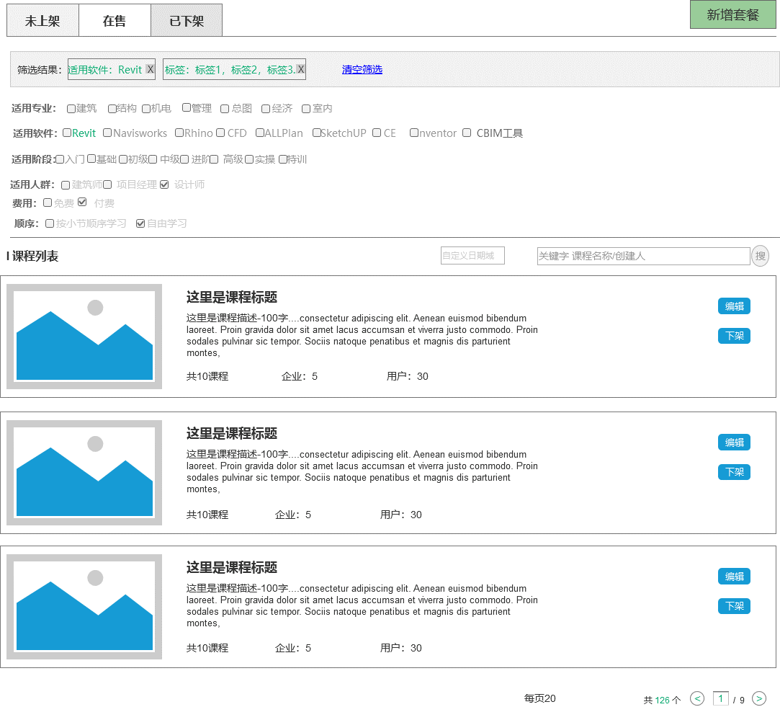

显示每个套餐的企业数、用户开通数

##### 4.1.3.2.2 新增套餐课程

新增套餐课程分为三步，1.维护套餐简介，2.课程管理（选择课程），3.设置权重比例

1. 套餐简介

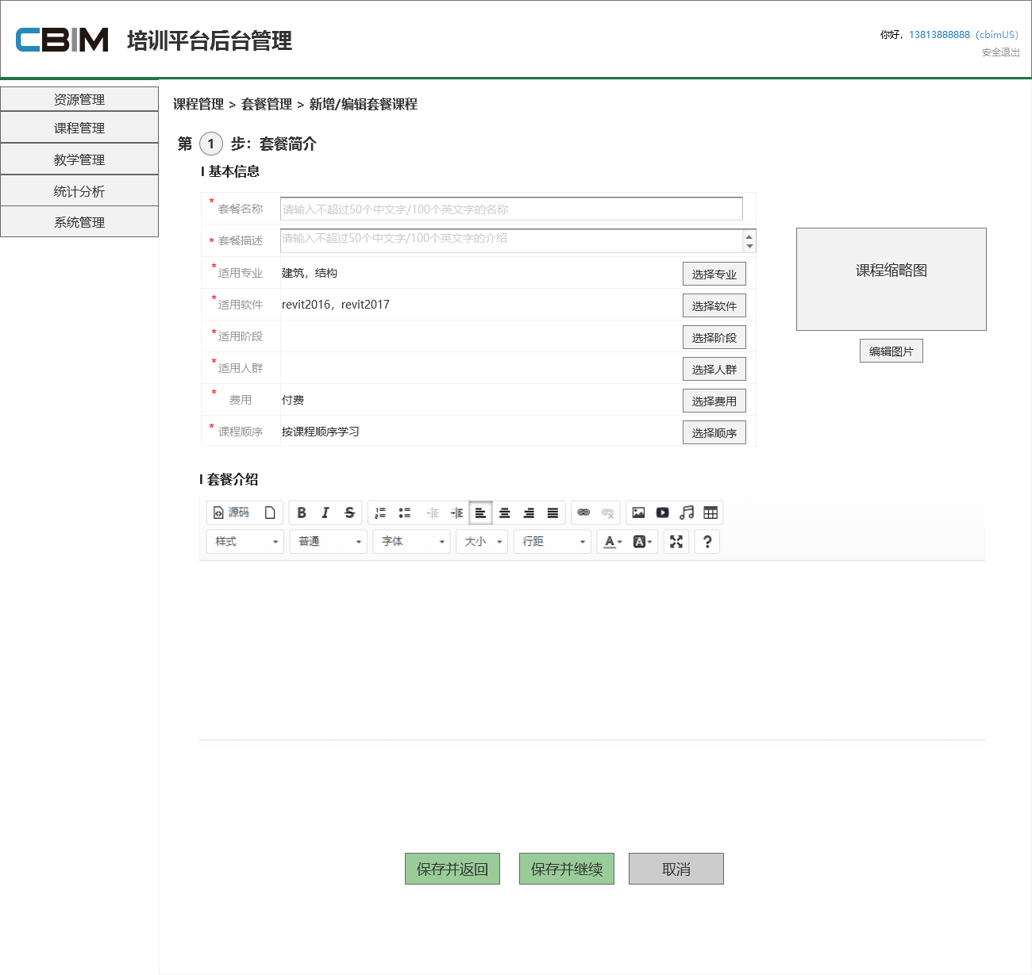

属性和交互同新增单课程

2. 课程管理

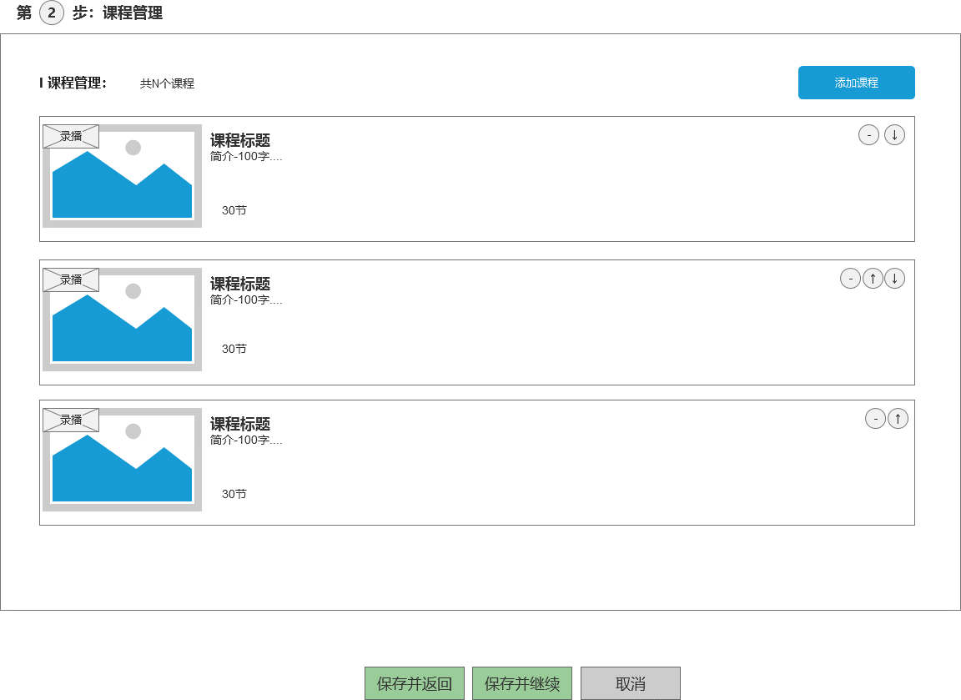

课程管理是选择已经在售的单课程，初进入该页，图片列表是空的，点击“添加课程”，跳转至选择课程页，确认返回该页后，列表显示选择的课程

**图片列表：**

1. 图片，左上方展示课程类型
2. 课程标题、课程简介、小节总数
3. 可删除已选的课程，可上下移动课程顺序（当上一步的顺序选择“按课程顺序学习”后，这里设置的课程顺序决定用户的学习顺序）

3. 设置权重比例

这里设置的权重比例，指的是套餐中的课程---占总套餐成绩的权重比例

如下图：

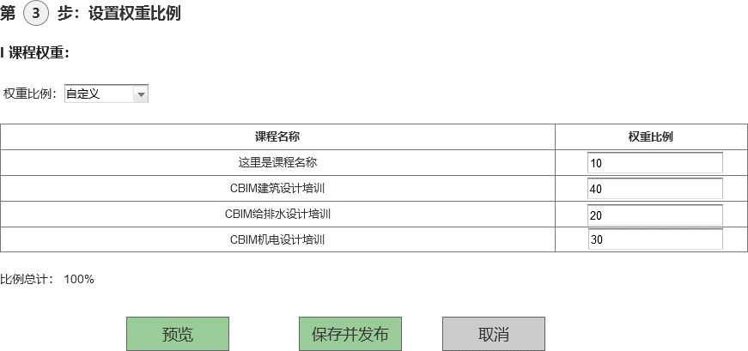

**按钮交互：**

阅览：新打开标签页，套餐课程查看页，页面同【单课程查看页】

保存并发布：保存数据且发布课程，点击此按钮成功后，代表从草稿状态进入未上架状态，返回套餐课程列表

取消：不保存数据，返回套餐课程列表

**课程列表：**

有整体总正确率的课程才列出来，如有的课程根本没有设置节测和考试，在计算套餐总成绩时就不包括此课程

权重比例：0-100的整数数字输入，需要计算所有文本框的加和=100

比例总计：根据文本框的输入实时计算，在不等于100时高亮

**平均权重**

权重比例可以选择自定义，也可选择平均，隐藏设置列表，如下图：

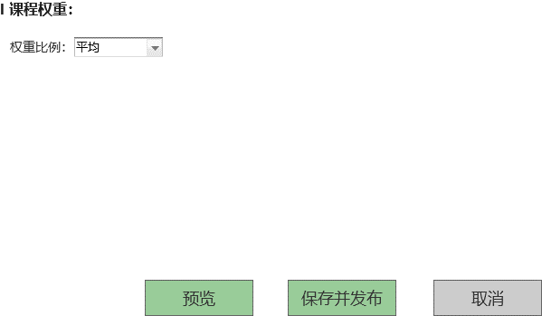

###### 4.1.3.2.2.3 选择课程

在新增套餐课程的课程设置，点击“选择课程”，跳转至该页，如下图：

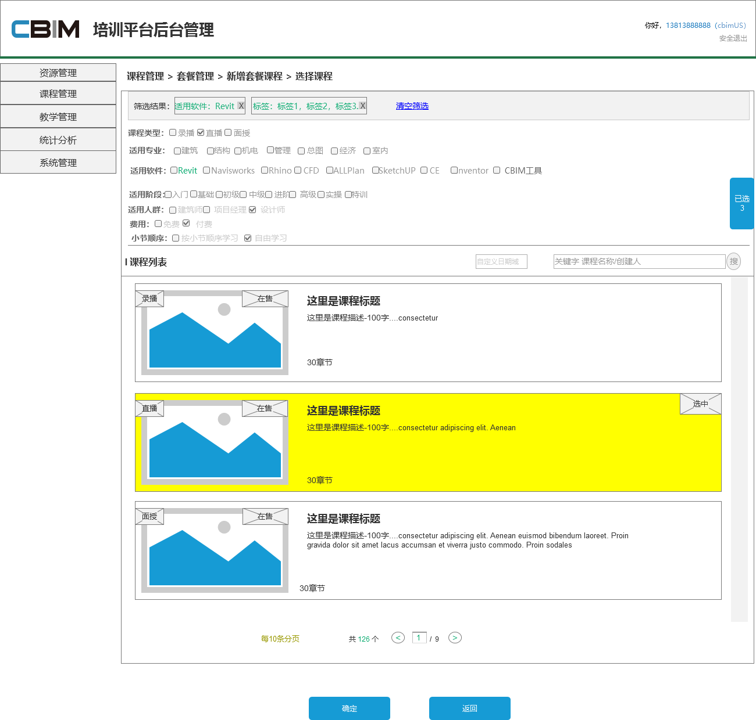

1. 列表为全量的状态为“在售”的单课程，右侧有一个“已选”按钮，选中的都进入这里

2. 筛选区、搜索区、列表区，勾选试题后，“已选”按钮相应变化数字

3.点击确定后，数据回显至“新增套餐”的列表中

5.点击返回，数据不保存，返回至“新增套餐”

6.点击“已选”，右侧滑动显示选中的课程，如下图：

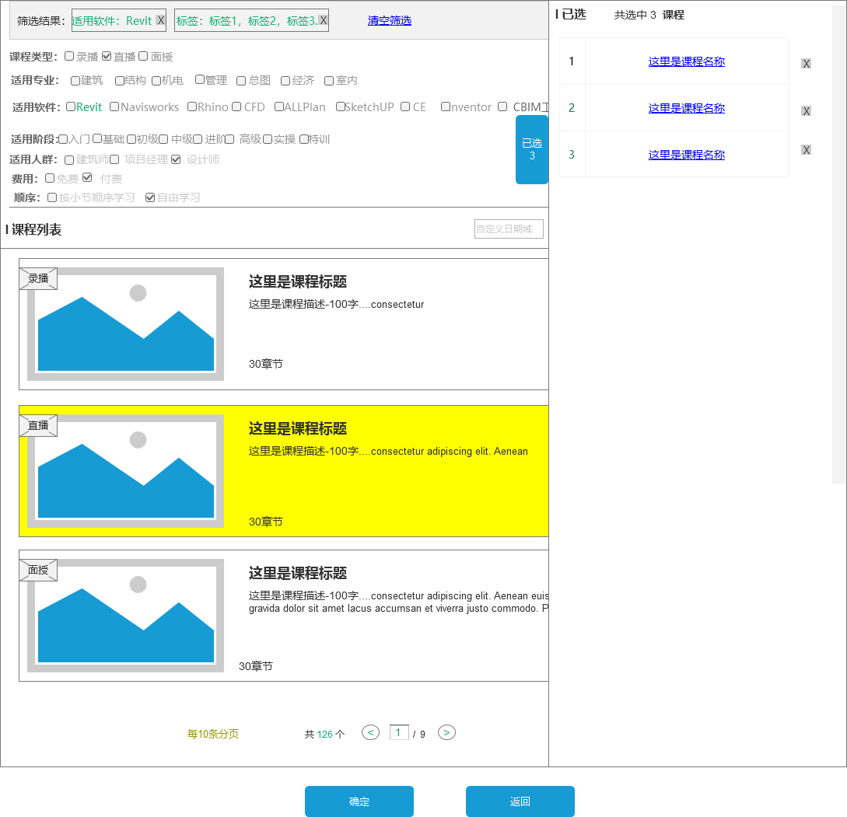

##### 4.1.3.2.3 套餐查看

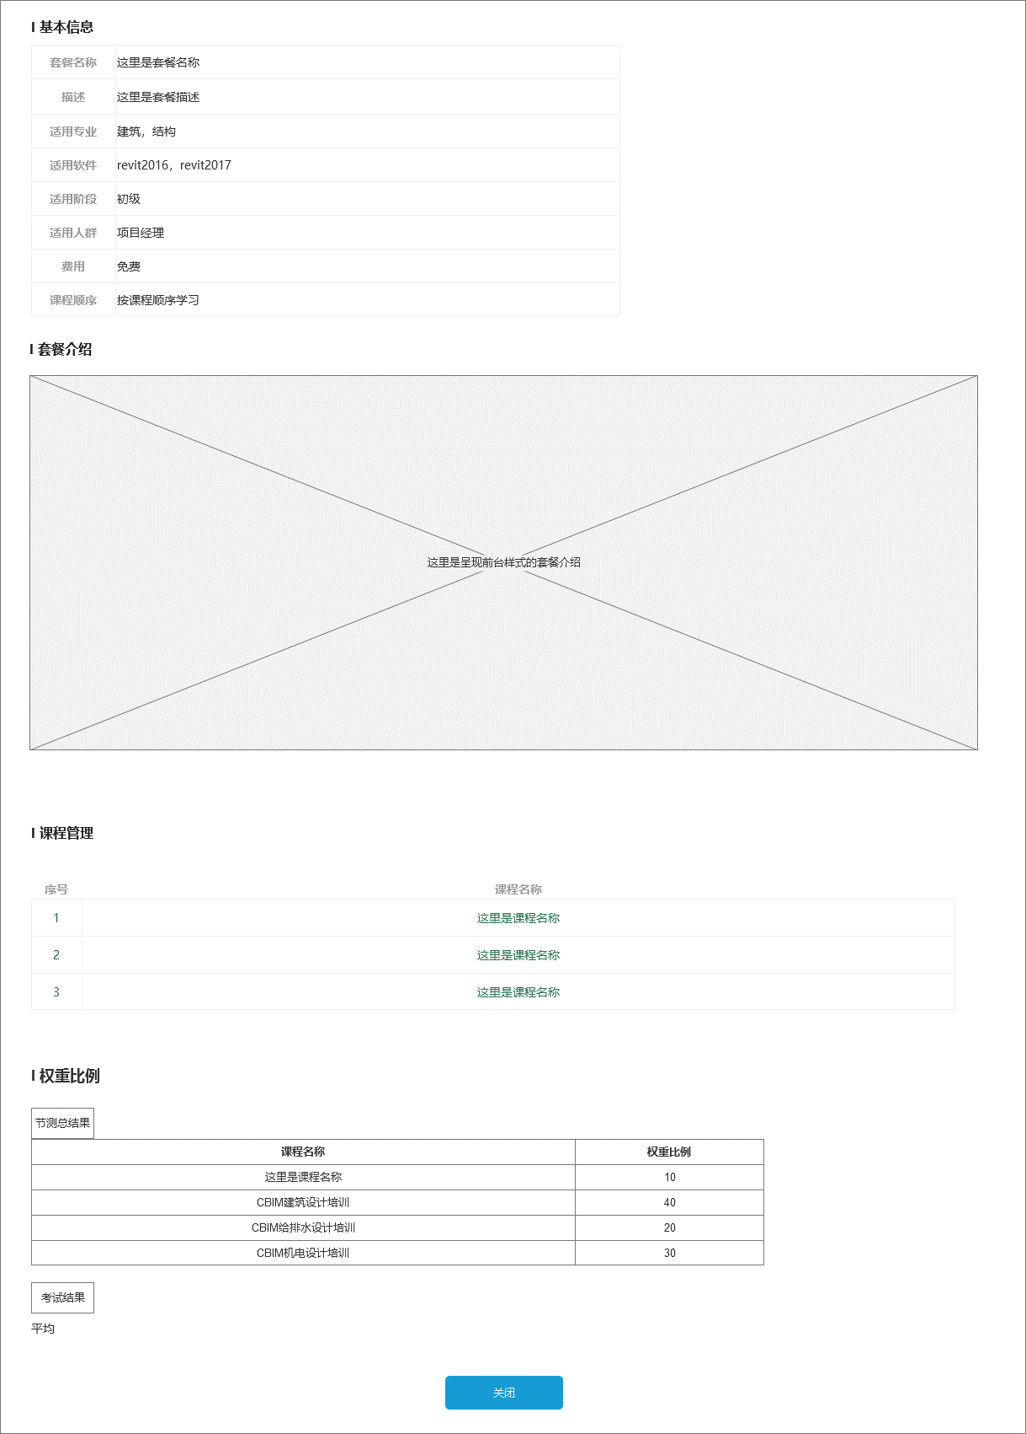

该页为新打开标签页，不在原页面跳转。

#### 4.1.3.3 课程删除管理

分为单课程删除和套餐删除

##### 4.1.3.3.1 单课程删除

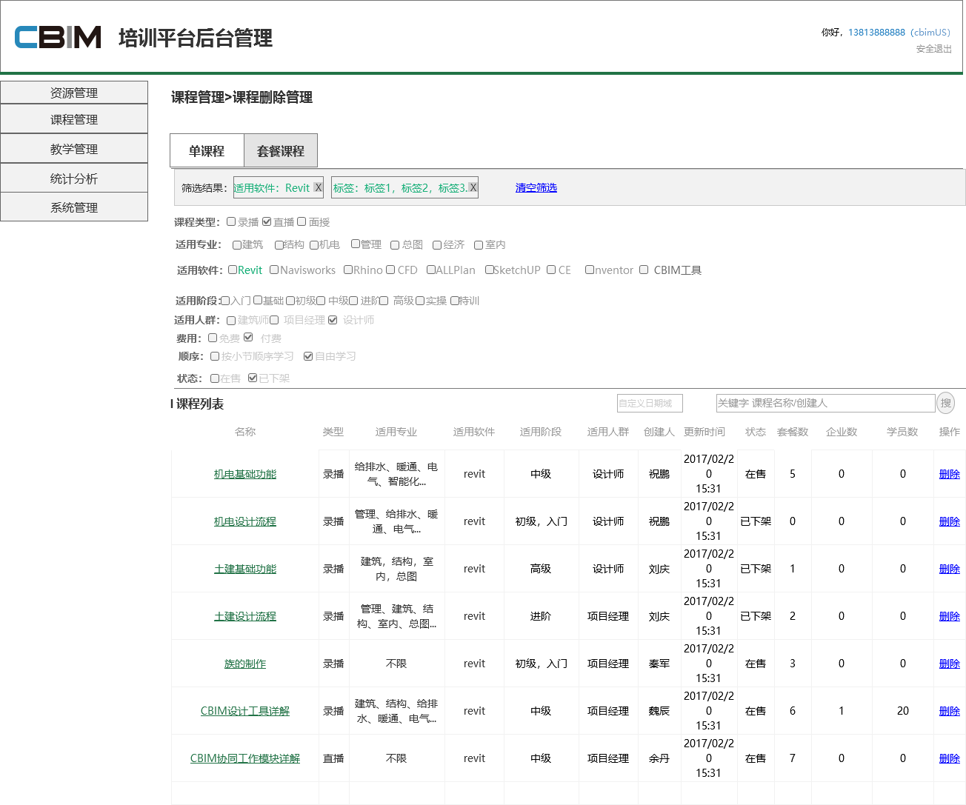

1. 该列表是状态为“在售”和“已下架”的所有单课程

2. 删除规则是：只有“套餐数”“企业数”“学员数”都是0的课程才能删除

**筛选区：**

1. 筛选条件：

资源类型：录播、直播、面授

适用专业、软件、阶段、人群、费用、顺序

状态：在售、已下架

均为多选

2. 筛选结果：高亮显示选中的筛选条件，需带上条件名称，多选时，不超过10个字符，超过了显示“...”，鼠标悬停弹层显示所有选中的条件。当筛选结果超过一行时，变两行显示；在末尾永远存在“清空筛选”，点击后回到全量

3. 筛选条件为该列表中的数据所包含的参数

**搜索区**：

创建时间搜索：日期域，搜索日期范围内创建成功的资源

关键字搜索：资源名称和创建人的搜索

注意：筛选和搜索取交集，可以在筛选结果下搜索，也可在搜索结果下筛选

**列表字段：**

名称、类型、专业、软件、阶段、人群、创建人、状态，点击名称可以打开新页面查看课程

更新时间：无更新就是创建时间

套餐数=被加入到套餐的次数总计

企业数=被分给的企业个数总计

用户数=被开通的数量总计

**按钮交互：**

删除：点击后，二次确认提示：您确认删除该课程吗？确认后，课程删除。

若课程已被加入套餐，提示：该课程已加入套餐中，无法删除

若课程已有企业或用户，提示：该课程已有企业/学员，无法删除

注意：若没有企业和用户，只有套餐，可以先去套餐列表中把套餐删除后，再回来删除单课程

##### 4.1.3.3.2 套餐课程删除如下图：

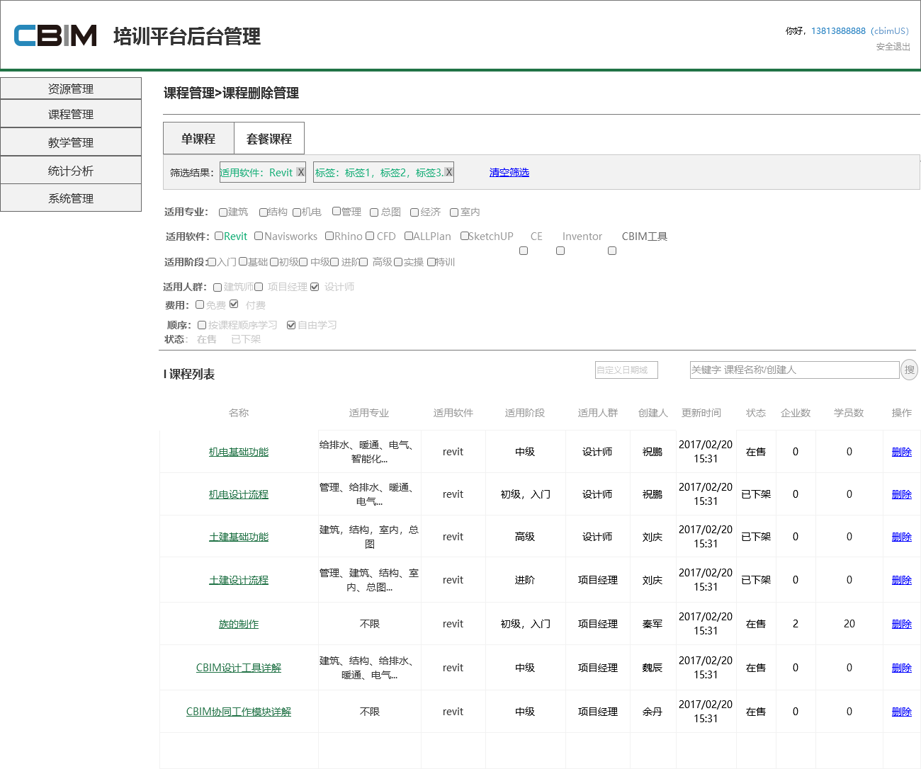

1. 该列表是状态为“在售”和“已下架”的所有套餐课程

2. 删除规则是：只有“企业数”“学员数”都是0的课程才能删除

**筛选区：**

1. 筛选条件：

适用专业、软件、阶段、人群、费用、顺序

状态：在售、已下架

均为多选

2. 筛选结果：高亮显示选中的筛选条件，需带上条件名称，多选时，不超过10个字符，超过了显示“...”，鼠标悬停弹层显示所有选中的条件。当筛选结果超过一行时，变两行显示；在末尾永远存在“清空筛选”，点击后回到全量

3. 筛选条件为该列表中的数据所包含的参数

**搜索区**：

创建时间搜索：日期域，搜索日期范围内创建成功的资源

关键字搜索：资源名称和创建人的搜索

注意：筛选和搜索取交集，可以在筛选结果下搜索，也可在搜索结果下筛选

**列表字段：**

名称、专业、软件、阶段、人群、创建人、状态，点击名称可以打开新页面查看课程

更新时间：无更新就是创建时间

企业数=被分给的企业个数总计

用户数=被开通的数量总计

**按钮交互：**

删除：点击后，二次确认提示：您确认删除该课程吗？确认后，课程删除。

若课程已有企业或用户，提示：该课程已有企业/学员，无法删除

### 4.1.4 教学管理

教学管理是后台“老师”进行教务管理的功能，包括问答管理、直播管理（下期功能）等

#### 4.1.4.1 问答管理

问答管理分三个标签页，分为总表、未回复、已回复，“总表”是赋予了“问答管理”权限的用户都可以看到的，用于查询，阅览；“未回复和已回复”是只有“老师”角色的用户才能看到，且内容只关于当前用户的

##### 4.1.4.1.1 未回复

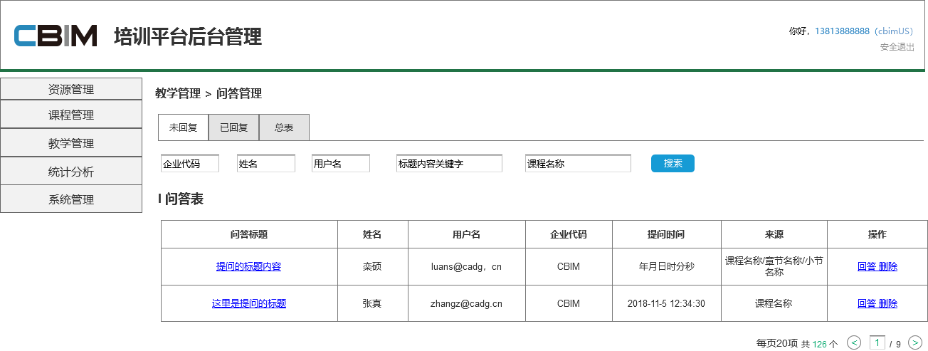

**跳转：**

原页面跳转至该页

**筛选区：**

企业代码、姓名、用户名、问提标题关键字、课程名称：均为关键字搜索，搜索结果在列表中高亮显示关键字

**列表区：**

问答标题：用户在前台输入的问题标题，只显示一行，超出的“...”，鼠标悬停弹层显示全部，点击弹出弹窗【问答内容】

姓名、用户名、企业代码

提问时间：用户编辑完提问，点击“确定”的时间点，年月日时分秒

来源：课程名称/章名称/小节名称，如是从课程的提问区直接提问的，只显示课程名称

操作：

回答：点击后跳转至回答页

删除：二次确认提示：您确认删除此问答么？

列表内容只显示：涉及当前用户所关联的课程的问答

注意：未回复这个状态是问题的状态，不是对于当前用户的状态，例：问题A，老师x和y都可回答，当老师x回复成功后，该问题从x和y的未回复列表同时转入已回复列表，老师y可不做回复，也可在已回复列表中进行追答

###### 4.1.4.1.1.1 问答内容弹窗

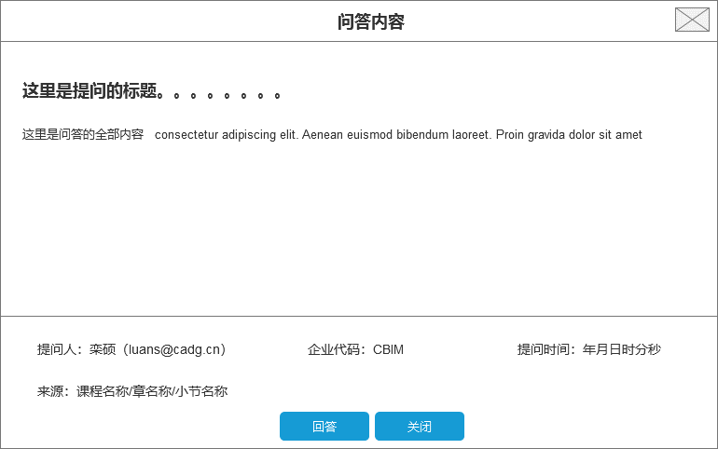

提问的标题、提问的内容

提问人（用户名）、企业代码、提问时间、来源

点击“回答”，关闭弹窗，页面跳转至【回答页】

###### 4.1.4.1.1.2 回答问题

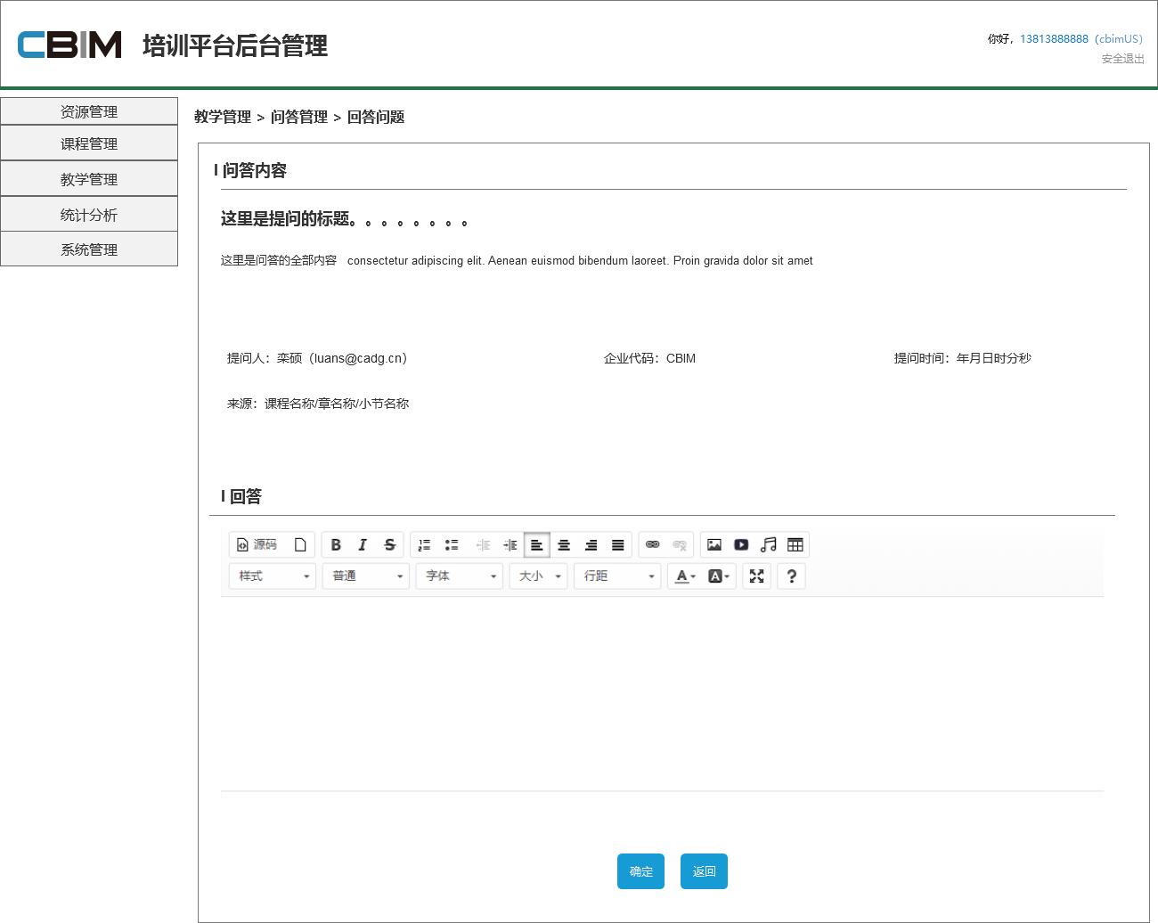

回答功能是富文本编辑器，可排版、复制粘贴、上传图片、链接和附件

点击“确定”后，返回未回答列表页，该条问答进入已回答列表

##### 4.1.4.1.2 已回复

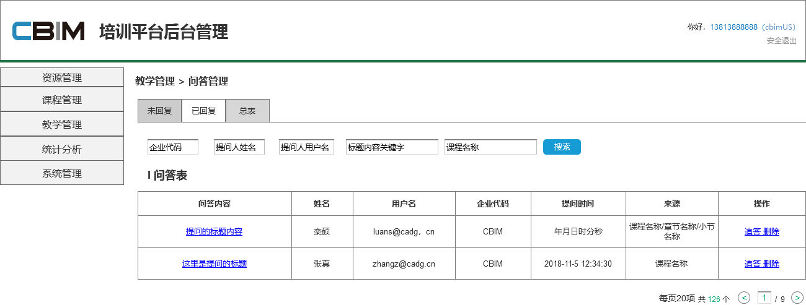

**筛选区：**

企业代码、姓名、用户名、问提标题关键字、课程名称：均为关键字搜索，搜索结果在列表中高亮显示关键字

**列表区：**

问答标题：用户在前台输入的问题标题，只显示一行，超出的“...”，鼠标悬停弹层显示全部，点击弹出弹窗【问答内容】

姓名、用户名、企业代码

提问时间：用户编辑完提问，点击“确定”的时间点，年月日时分秒

来源：课程名称/章名称/小节名称，如是从课程的提问区直接提问的，只显示课程名称

操作：

追答：点击后跳转至追答页

删除：二次确认提示：您确认删除此问答么？

列表内容只显示：涉及当前用户所关联的课程的问答

###### 4.1.4.1.2.1 回答内容弹窗-已回复

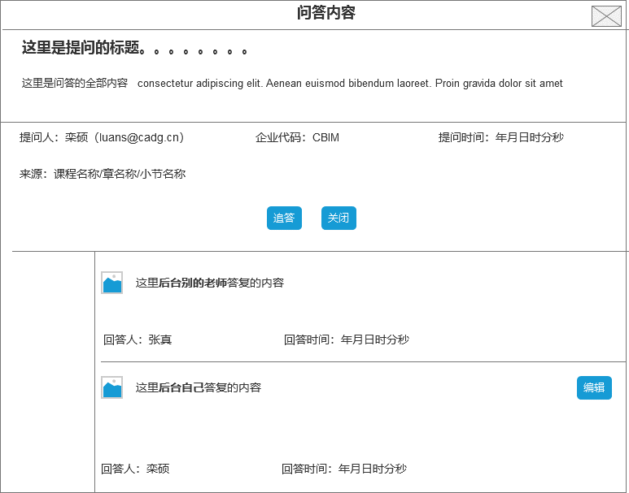

此弹窗和【未回复】的回答内容弹窗不同之处：下面有答复的记录，显示回答的内容、回答人姓名和回答时间，在自己答复的记录上有“编辑”按钮，可以进行修改，点击后关闭弹窗，页面跳转到【回答问题】页

###### 4.1.4.1.2.2 追答问题

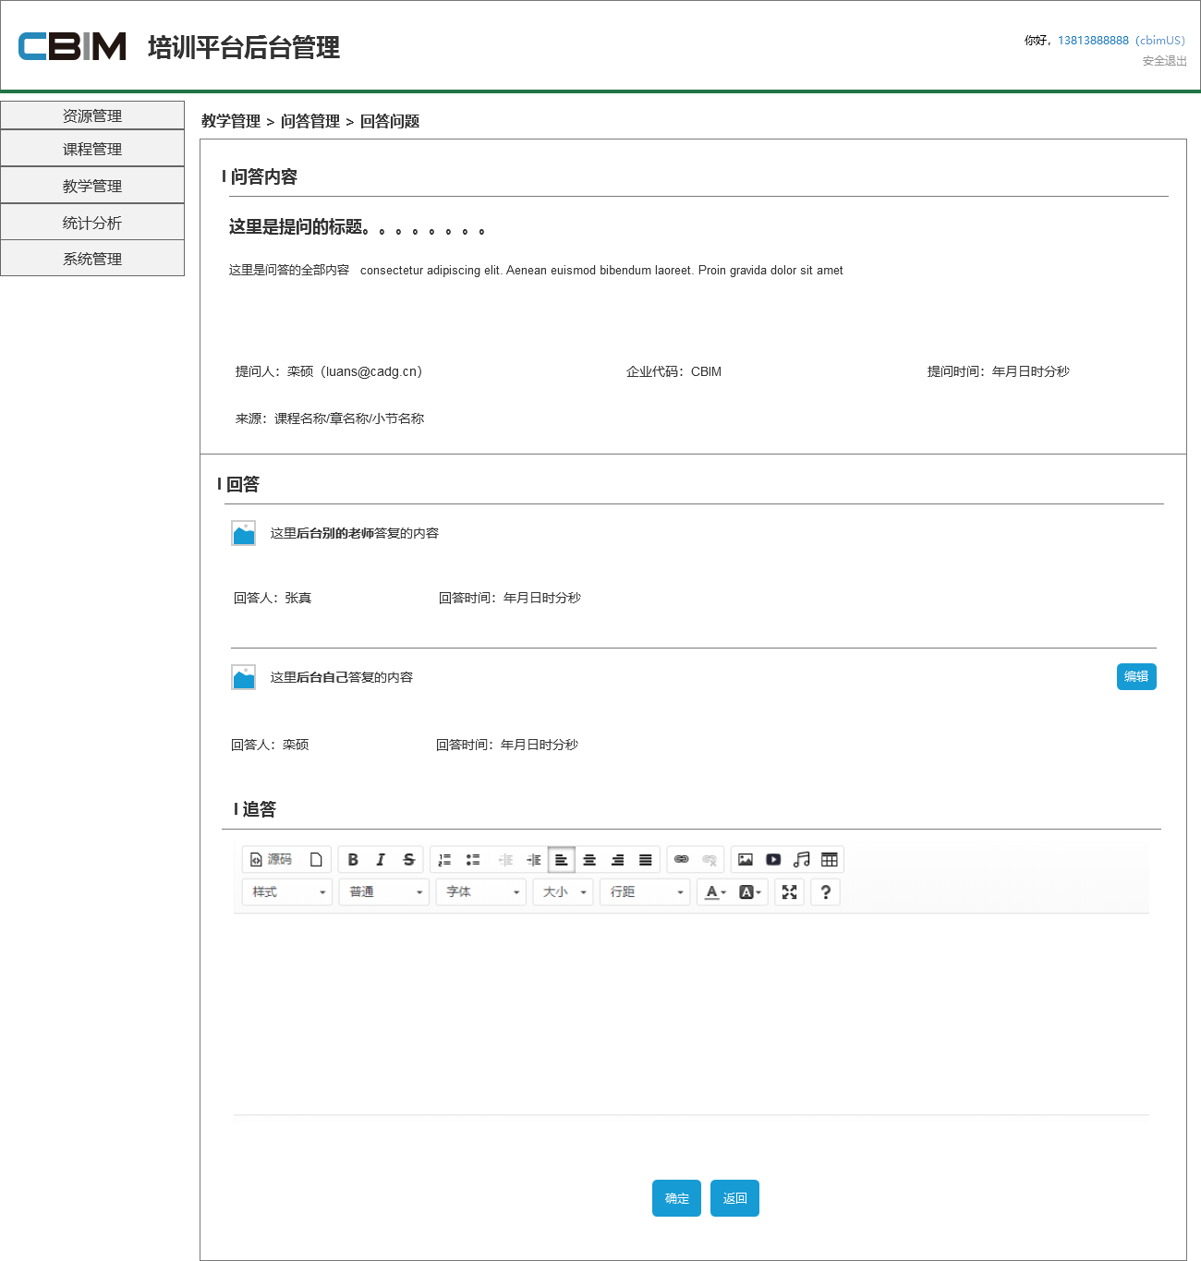

追答页在回答富文本之上，先显示原先的答案

##### 4.1.4.1.3总表

总表中展示所有问答，如下图：

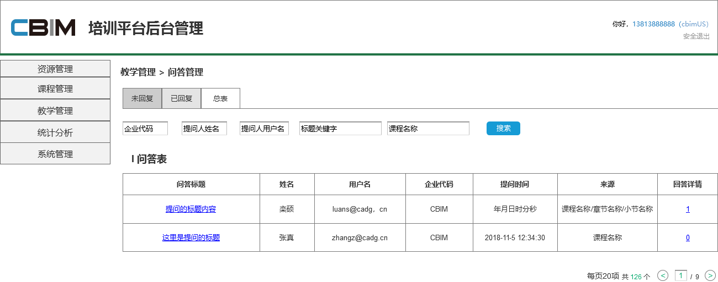

问答标题：点击后，弹窗显示【问答内容弹窗】

回答详情：统计该问题一共回答了几次，点击弹窗显示【问答内容-已回复】

### 4.1.5 统计分析（待确认）

#### 4.1.5.1 学习情况统计

该功能是总结每个用户的学习进度、节测情况、考试情况，从而准备后续的运营工作，如下图：

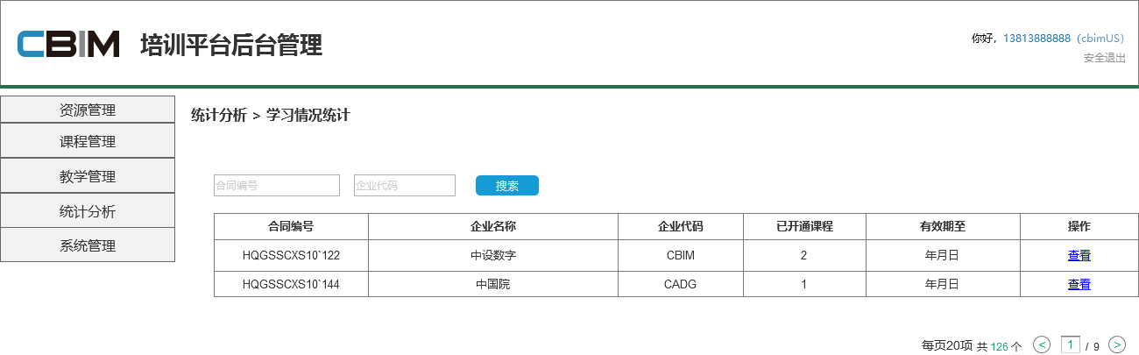

**搜索区：**

合同编号、企业代码

**列表区：**

合同编号、企业名称/企业代码、已开通课程：来自大boss创建的培训平台订单订单信息，点击查看跳转至学员详情页

###### 4.1.5.1.1 学员课程详情

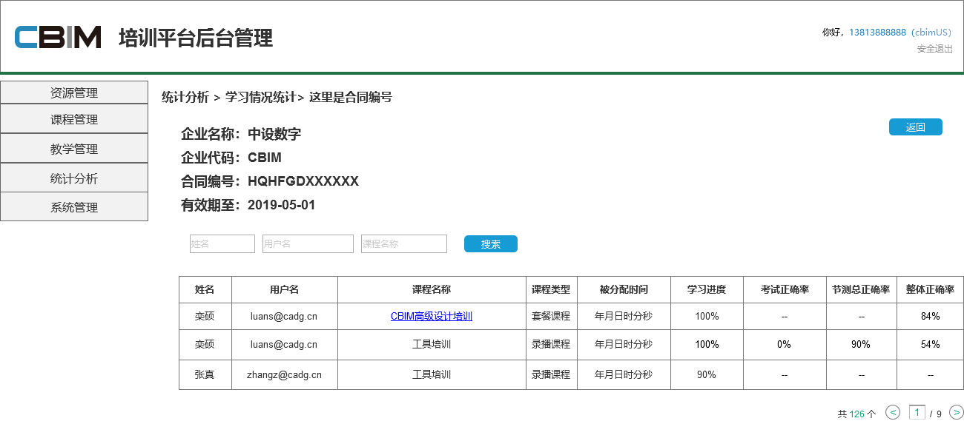

**合同详情：**

企业名称、企业代码、合同编号、有效期

**搜索区：**

姓名、用户名、课程名称的关键字搜索

**列表区：**

姓名+课程名称 为一条记录，例：当1个人有2课程时，列表中是两行，默认排序按姓名的拼音首字母a-z

被分配时间：企业管理员给用户开通课程成功的年月日时分秒

若为套餐课程，名称为超链接，点击跳转至该套餐的详情页

**统计口径：**

单课程

1.考试正确率=正确题数/所有题数 （四舍五入，取当前最高值）

2.学习进度=已完成的小节个数/所有小节个数 （如小节只有视频，小节完成=视频进度100%完成，若小节有视频和测验，则小节完成=测验通过）

3.小节测验正确率=正确题数/所有题数 （页面记录上显示通过的那次）

4.小节测验总正确率=每个小节测验的正确率之和（通过标准正确率那次的实际正确率）/小节测验总个数

5.课程已完成=全部小节进度100%完成；（和考试无关）

6. 整体正确率=节测总正确率*节测权重比例+考试正确率*考试权重比例（若没有节测或考试，则不考虑权重）

套餐课程

1.学习进度=已完成的课程个数/所有课程个数 （和考试无关）

2.课程已完成=全部课程进度100%完成（和考试无关）

3. 整体正确率=（单课程的整体正确率*权重）的和/有正确率的单课程的个数和

###### 4.1.5.1.2 学员单课程详情

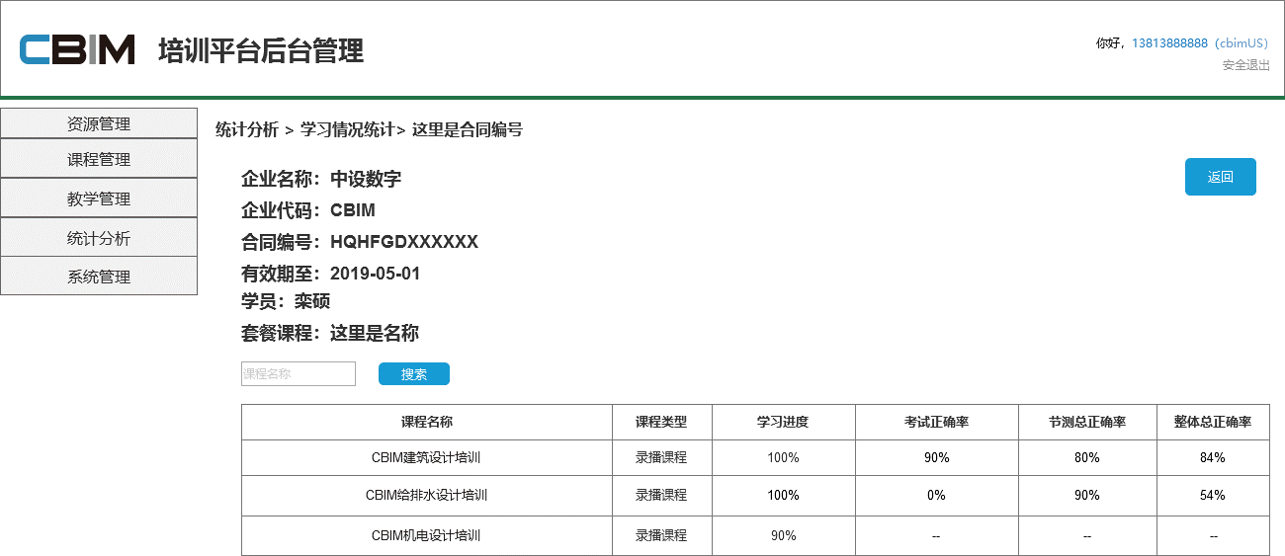

统计方法同上

## 4.2 CBIM2.0维护平台（培训课程开通功能）

见大BOSS 需求文档

## 4.3 统一配置管理平台（培训功能模块）

在企业购买了培训课程后，由大boss开通管理权限，企业管理员将在统一配置平台可见培训管理平台模块，该模块在一级菜单【已购平台管理】下，分两个功能：课程分配、企业培训统计

### 4.3.1 课程分配

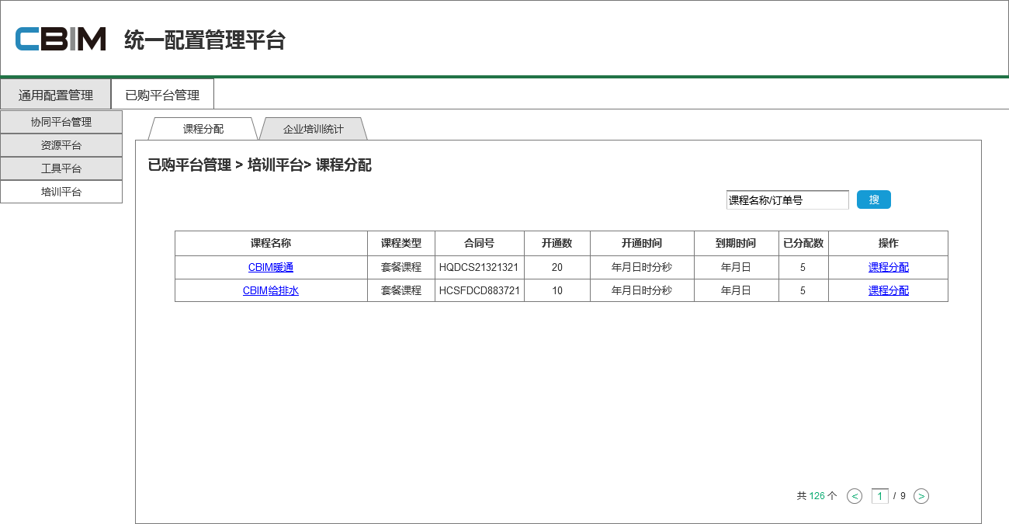

**列表信息**：

课程名称：购买的课程名称，点击后，新页面打开课程的详情页

课程类型：该课程类型，录播、套餐、（直播、面授暂无）

合同号：大boss输入的合同号

开通数：该课程开通的份数

开通时间：大boss给开通的年月日时分秒

到期时间：大boss开设定的年月日

已分配数：企业截止当前时间，已分配了多少用户

操作：课程分配，点击后跳转至分配页，如下图

通用分页器，可选择一页展示多少行

搜索：可通过课程名称和订单号进行关键字搜搜

#### 4.3.1.1 分配用户

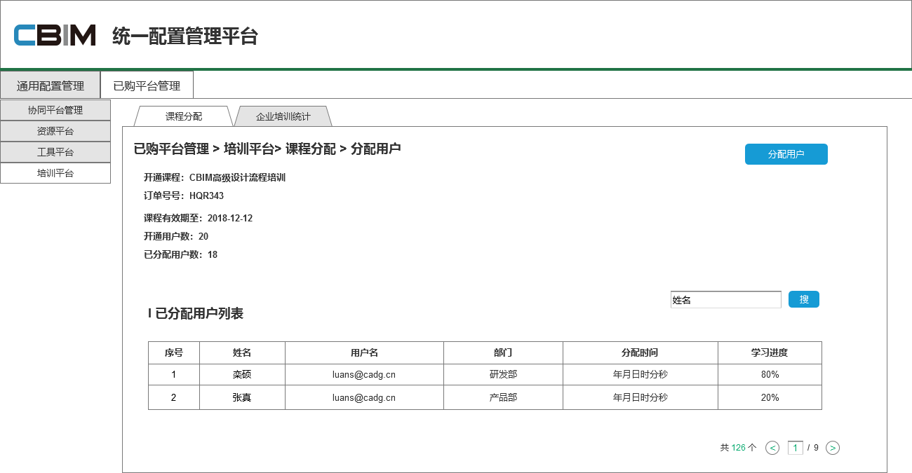

**列表展示信息：**

姓名：企业用户姓名

用户名：企业用户用户名

部门：该用户所在的企业部门（若用户存在多个部门，则显示具体分配时选择的用户部门）

分配时间：分配给用户时的分配成功时间，年月日时分秒

学习进度：该课程的学习进度，统计口径见4.1.5

搜索：姓名关键字搜索

**特殊按钮：**

分配用户：点击后，弹出通用选人弹窗，点击确定后，需二次确认：课程分配后无法修改，您确认将课程分配给这些用户吗？

### 4.3.2 企业培训统计

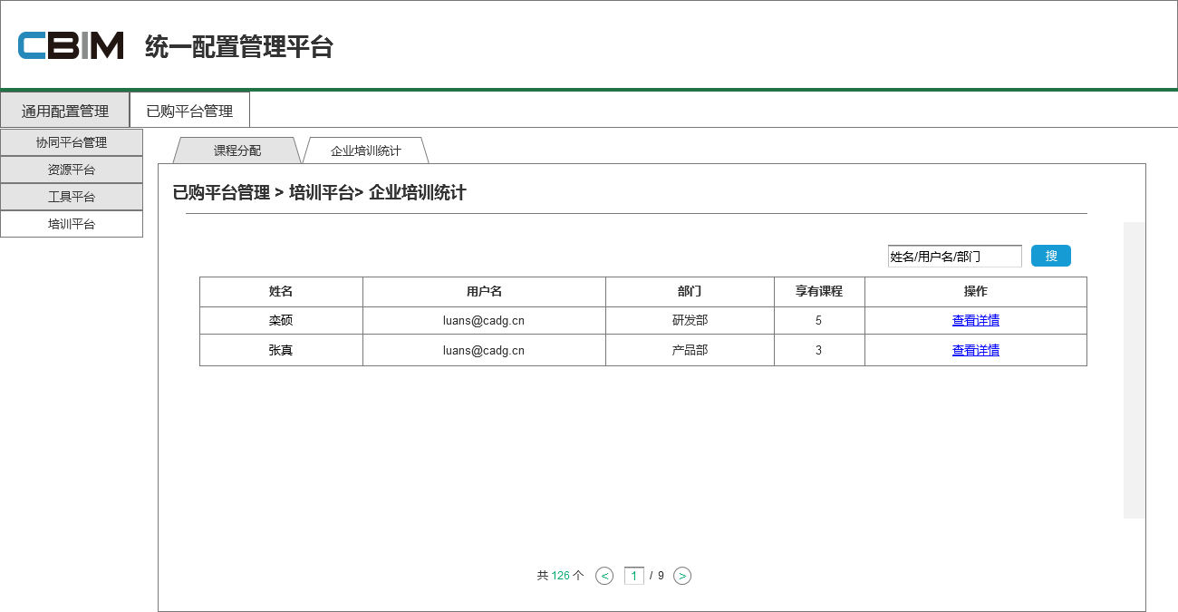

被分配过的用户（1个用户占1行），排序按分配时间倒排序

**列表显示：**

部门：当用户存在多部门时，则显示具体分配时选择的用户部门，若选择用户的部门路径依然为多个，则显示多个部门，用“，”相隔，只显示末级部门

享有课程：被分配的课程个数

操作：查看详情，点击后进入【培训详情】页

搜索：通过姓名、部门进行关键字搜索

#### 4.3.2.1 培训详情

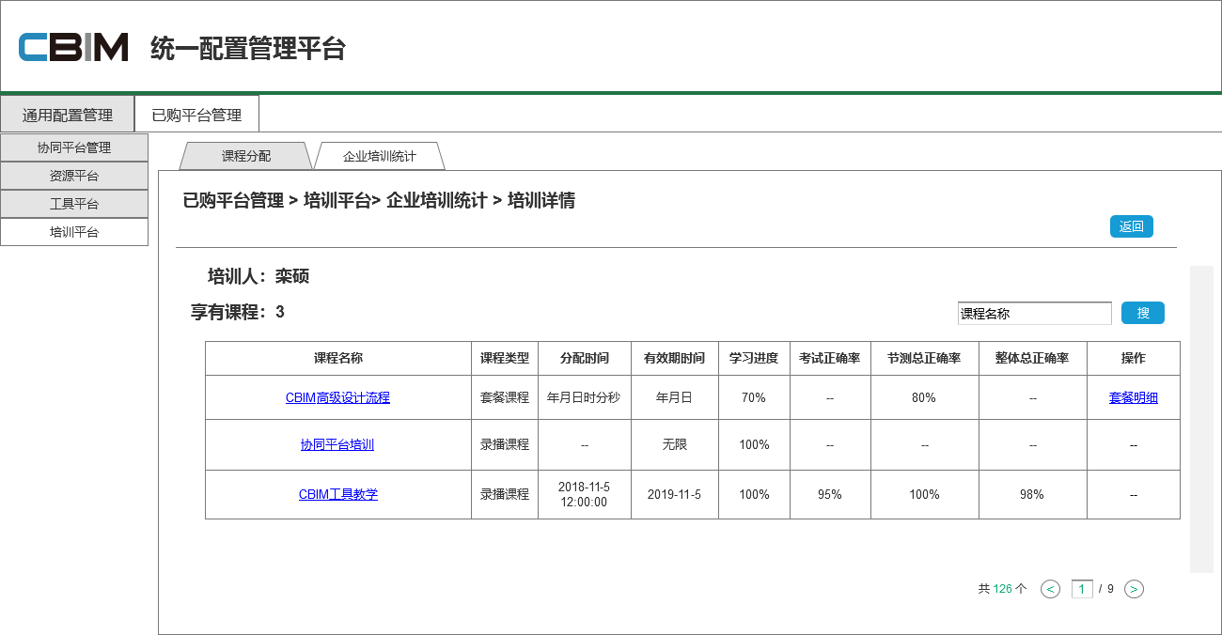

页面显示 培训人、享有课程数

**列表显示：**

课程名称：点击后，新页面打开课程的详情页

课程类型：录播课程、套餐课程（直播、面授暂无）

分配时间：分配给用户成功的年月日时分秒

有效期至：大boss指定的课程有效期，年月日

学习进度：统计方式见4.1.5

考试正确率：套餐课程没有，显示--，单课程统计口径见4.15

节测总正确率：套餐课程没有，显示--，单课程统计口径见4.1.5

整体总正确率：统计口径见4.1.5

操作：只有“套餐课程”有可操作，进入下一层查看套餐下的具体课程情况，如下图

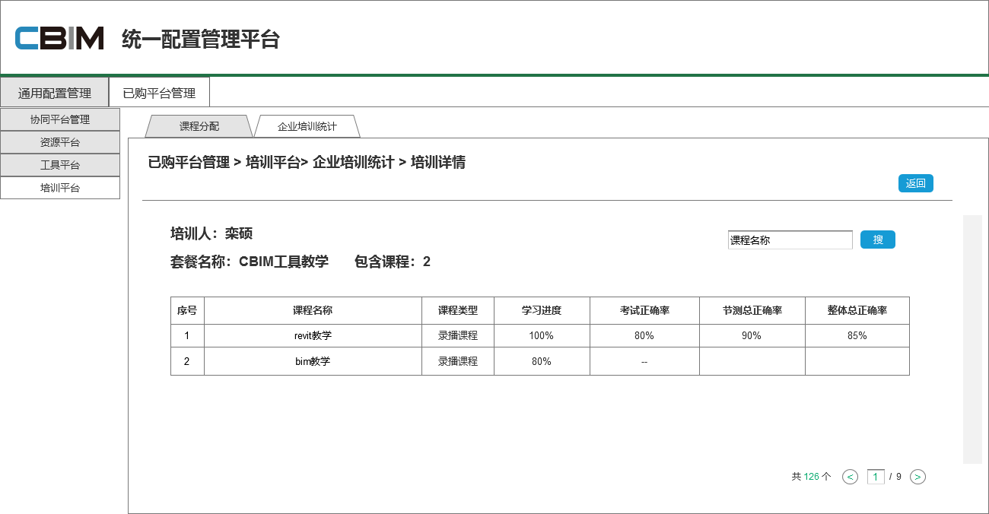

页面显示 培训人姓名、套餐名称和套餐包含的课程总数

**列表显示：**

课程名称

课程类型：录播（直播、面授暂无）

学习进度、考试正确率、节测总正确率和整体总正确率：统计口径见4.1.5，不包含的显示—

搜索：课程名称的关键字搜索

## 4.4 培训平台用户前台

### 4.4.1 首页

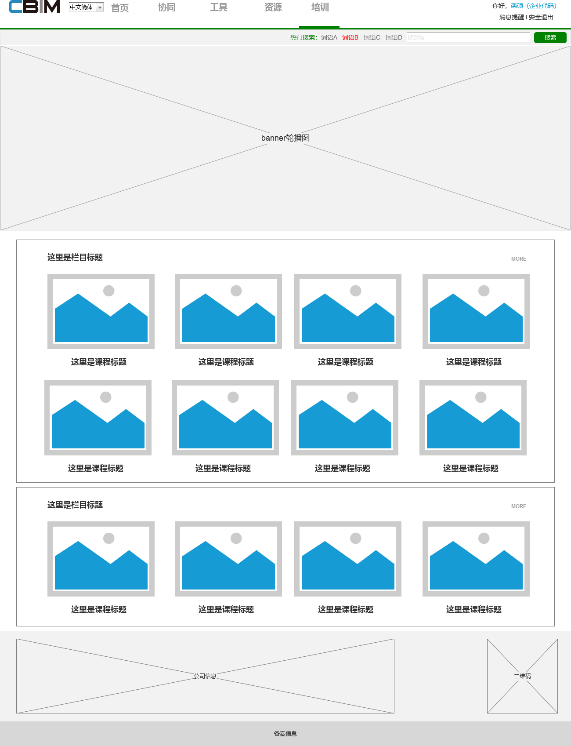

**热门搜索**：对课程名称的关键词搜索

1. 显示后台设置的热搜关键词，点击关键词直接进行搜索，新打开【搜索结果页】

2.在文本框中输入关键词，点击“搜索”按钮或直接回车，新打开【搜索结果页】

**轮播图**：

显示后台设置的轮播图，有链接时，鼠标变形式，点击跳转至链接地址页

**栏目内容**：

显示后台设置的栏目内容，图片有链接的点击跳转至链接地址页，more有链接的点击跳转至链接地址页

### 4.4.2 搜索结果页

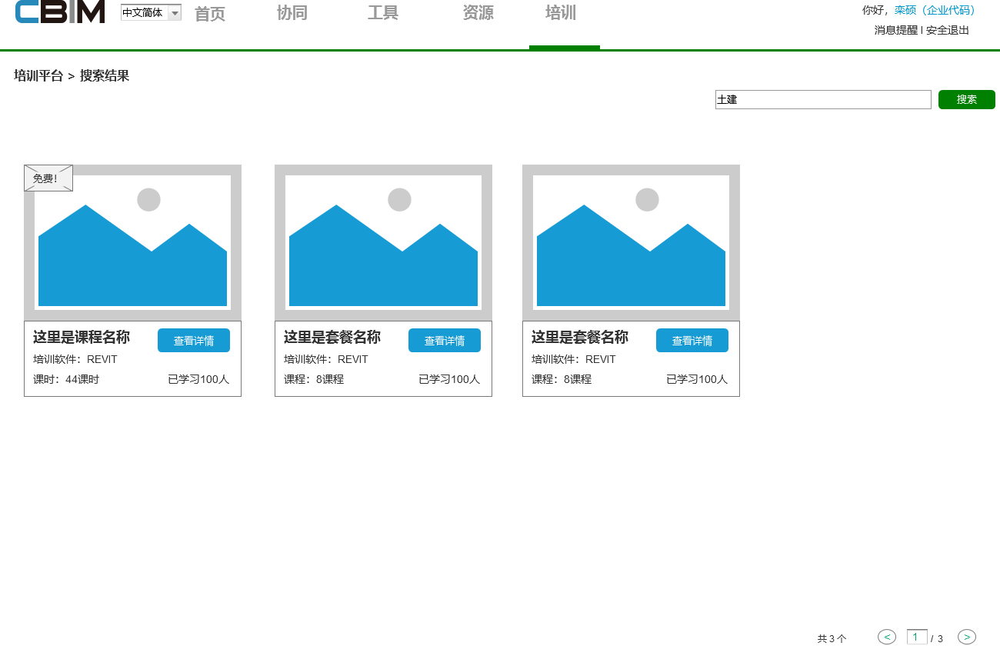

1.首页进行的搜索，新窗口打开搜索结果

2.搜索框中回显搜索词

没有搜索内容时，如下图：

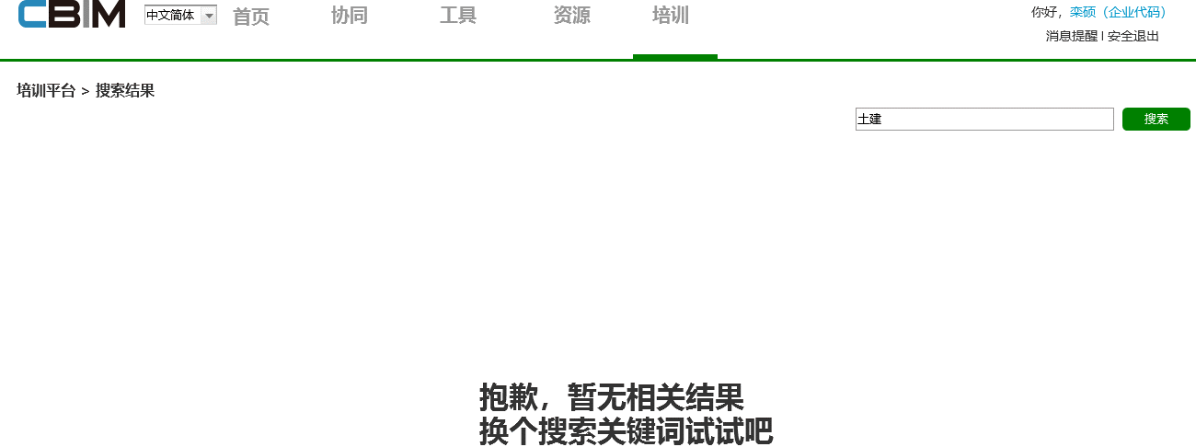

### 4.4.3 课程列表页

从头部菜单进入课程列表页，或从首页栏目more进入课程列表页，如下图：

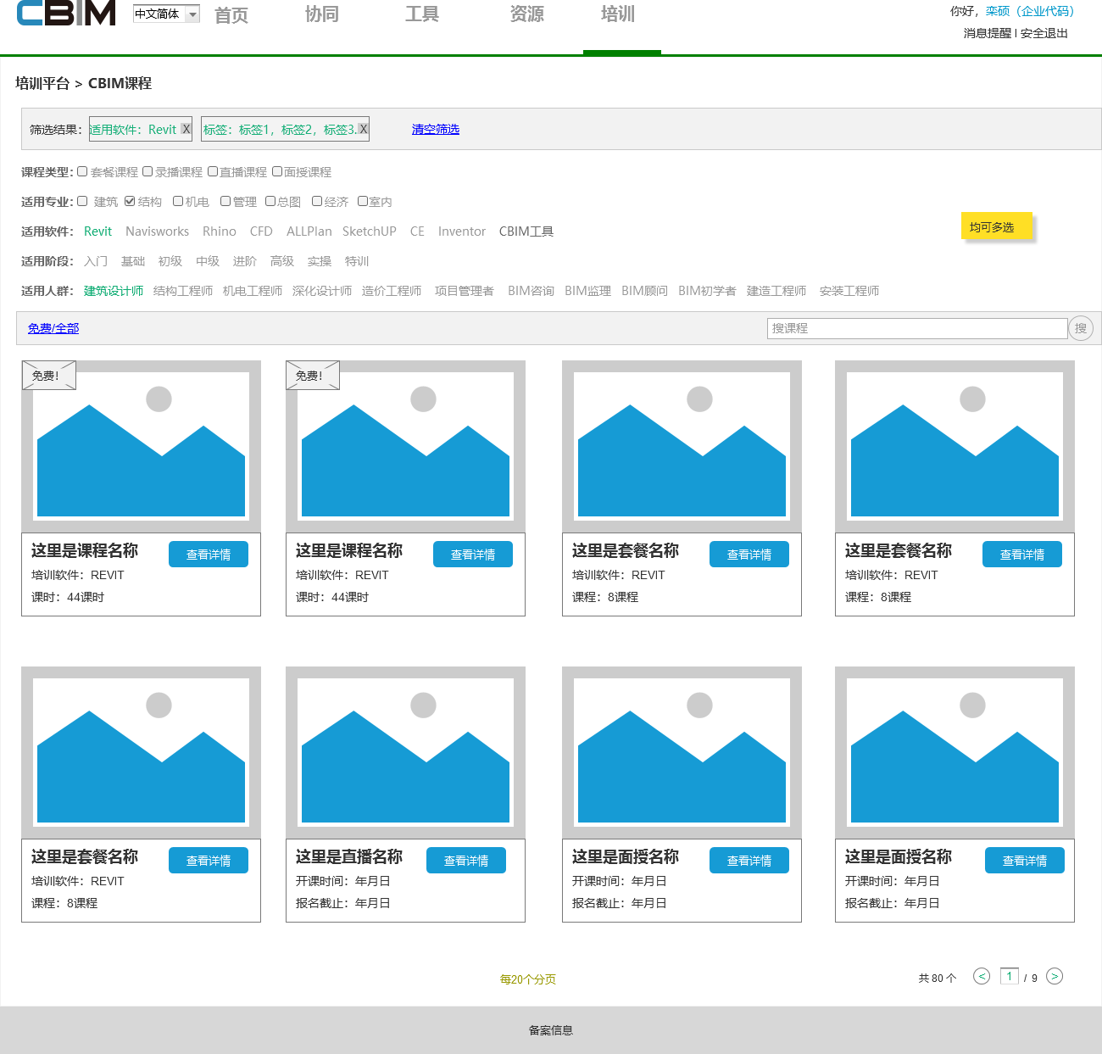

**跳转：**

从原页面跳转至该页面，不打开新页面

**筛选区：**

1. 筛选条件：

课程类型：录播、直播、面授、套餐

适用专业、软件、阶段，人群、均来自参数设置的值

均为多选，筛选条件为列表中的课程所包含的参数

2. 筛选结果：高亮显示选中的筛选条件，需带上条件名称，多选时，不超过10个字符，超过了显示“...”，鼠标悬停弹层显示所有选中的条件。当筛选结果超过一行时，变两行显示；在末尾永远存在“清空筛选”，点击后回到全量

**搜索区**：

关键字搜索：课程名称的搜索，搜索结果刷新原页面，不打开搜索结果页

注意：筛选和搜索取交集，可以在筛选结果下搜索，也可在搜索结果下筛选

**列表区：**

1. 过滤条件：免费/全部

2. 默认排序：根据课程上架时间先后排序，最后上架的第一行第一个，依次往后排，每行4项，每页20项分页

3. 课程内容：显示图片，课程名称，适用软件，小节数（单课程）/课程数（套餐），按钮（查看详情）

4.交互：点击按钮或图片均跳转至【课程详情页】

### 4.4.4 单课程详情页

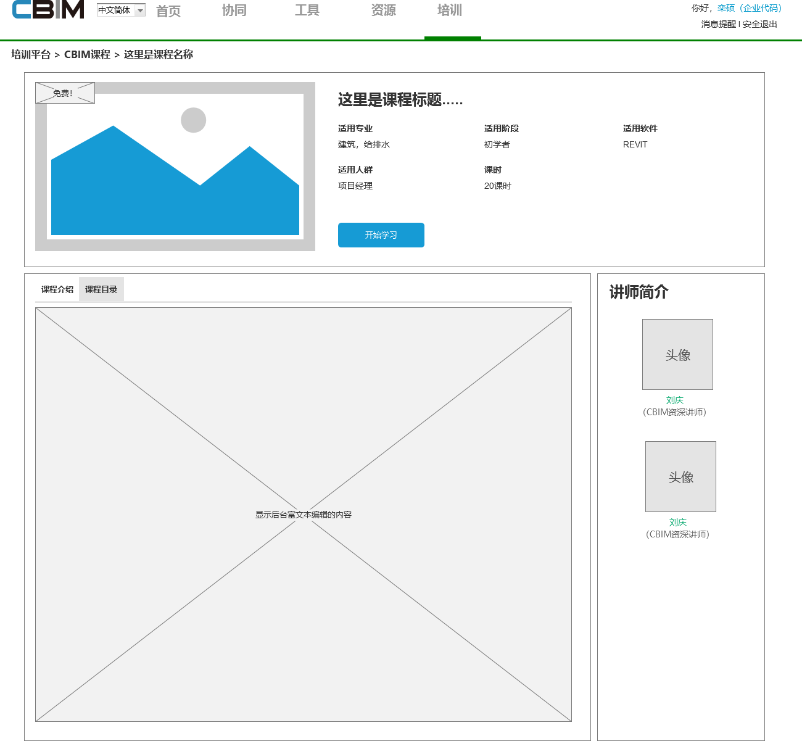

**标题区**

1. 显示图片、标题、适用专业、阶段、软件、人群和课时，内容固定长度，超出的“...”，鼠标悬停显示全部

2. 免费课程会显示“开始学习”的按钮，用户点击后，提示：您已成功订阅该课程，请在“我的学习”中查看，加入后，再点击开始学习，直接跳转至【单课程学习页】

3. 付费课程没有按钮

**讲师简介**

竖向排序，显示头像、姓名和头衔，点击头像，弹窗显示讲师简介，如下图：

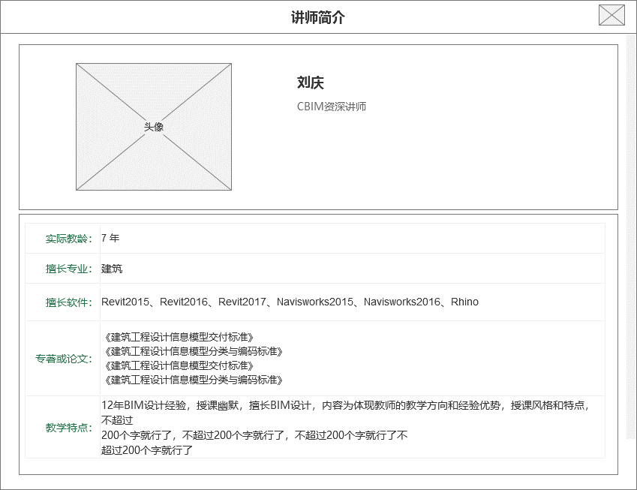

**课程介绍区**

分为两个标签页：课程介绍、课程目录，默认显示在课程介绍

1. 课程介绍：显示后台富文本编辑器维护的内容

2. 课程目录：完成显示章节和小节内容，点击章节可收起目录，名称后面有时长，若设置了“试看”该小节后面显示“免费试看”按钮，点击后，弹窗形式在线播放，如下图：

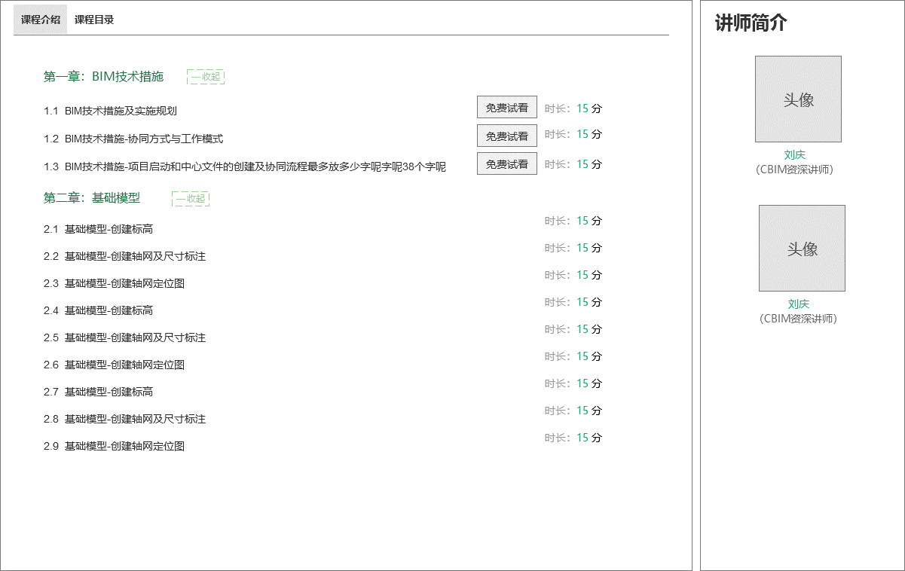

### 4.4.5 套餐课程详情页

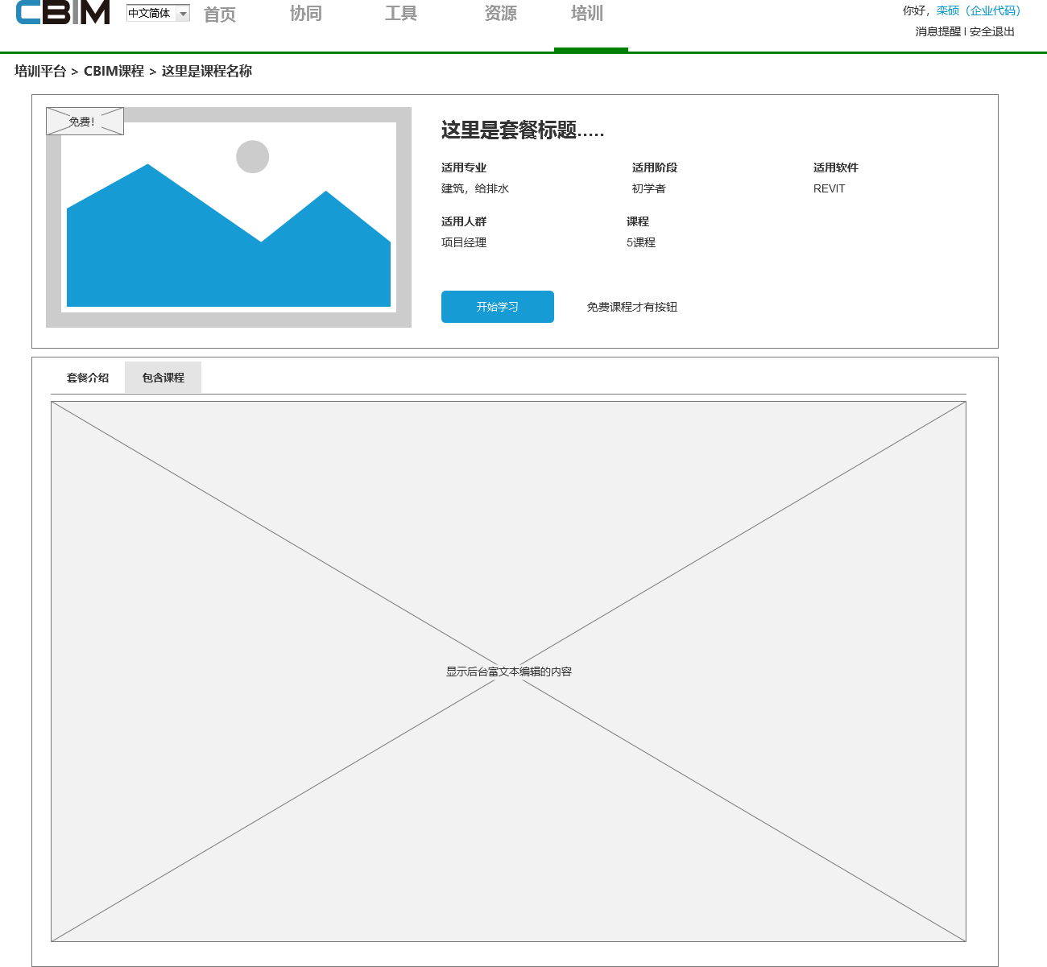

分区和功能交互同单课程详情页，不同处在：

1.没有讲师简介，讲师和单课程绑定，不和套餐绑定

2.“包含课程”标签页，如下图：

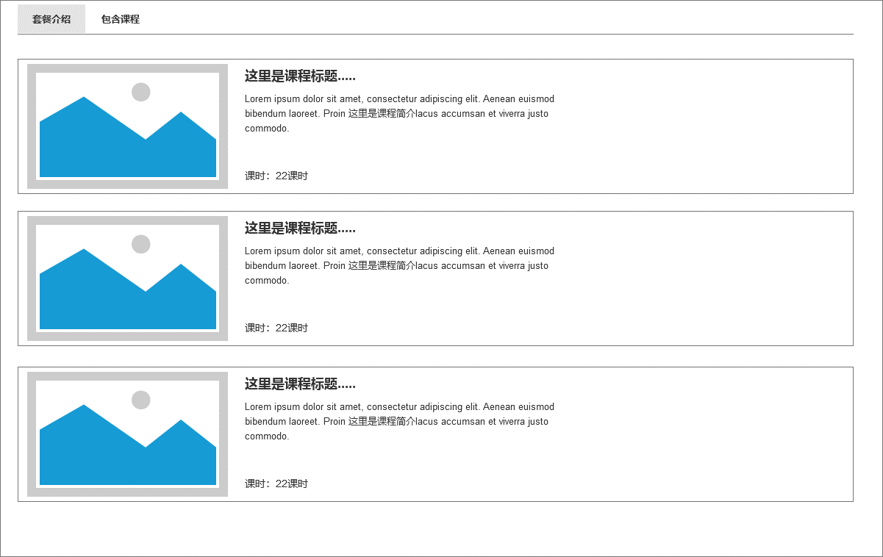

按设置的顺序依次显示单课程，内容显示：图片、课程标题、简介、课时，图片左上角显示课程类型（录播、直播、面授），点击图片或标题，原页面跳转至【单课程详情页】

### 4.4.6 我的学习

“我的学习”是用户的个人账户中心，用户相关的课程、问题、笔记等信息都在这里，分为“我的课程、我的问答、我的笔记”三个子菜单。

#### 4.4.6.1 我的课程

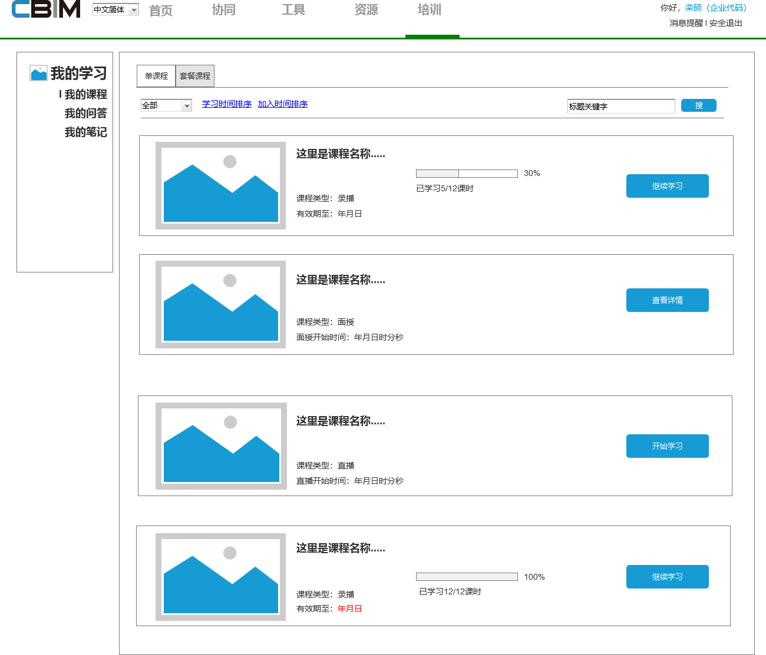

我的课程分为两个标签页：单课程和套餐课程

##### 4.4.6.1.1 单课程列表

**筛选和搜索区**

1. 学习状态的筛选：全部、学习中、已完成，默认是全部

学习中：课程进度不为100%的课程（学习进度的统计见4.1.5统计分析）

已完成：课程进度为100%的课程

2. 学习时间排序：根据点开【单课程学习页】的顺序倒叙排列，最后打开的课程排在最上面

3. 加入时间排序：根据课程加入到当前用户账户的时间倒叙排列，加入账户的途径包括：a.自己添加的免费课程，b.企业管理员分配课程

4. 对课程题目的关键字搜索，搜索结果就在当前页刷新列表

**列表区：**

1.显示内容：课程缩略图、课程名称、课程类型、有效期、学习进度条和百分比

2.按钮交互：在进度是0%时，按钮为“开始学习”，点击后当前页面跳转至【单课程学习页】；当进度>0%，按钮为“继续学习”，点击后当前页面跳转至【单课程学习页】

3. 10条分页

4.当当前时间超过有效期时，有效期高亮，“继续学习”按钮置灰，点击无法进入，弹层提示：课程有效期已过，无法继续学习。

##### 4.4.6.1.2 套餐课程列表

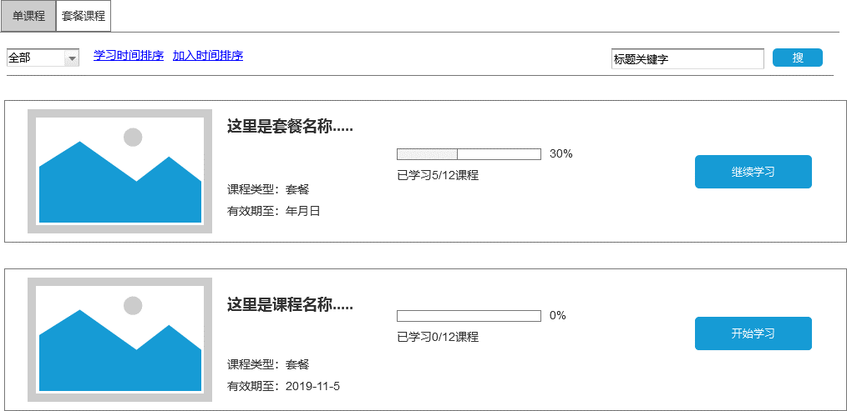

内容和交互都同上，不同点：

1. 课程类型：套餐

2. 进度统计为套餐的进度统计（统计口径见4.1.5）

#### 4.4.6.2 套餐课程学习页

从【套餐课程列表】点击“开始学习”进入套餐课程学习页，如下图：

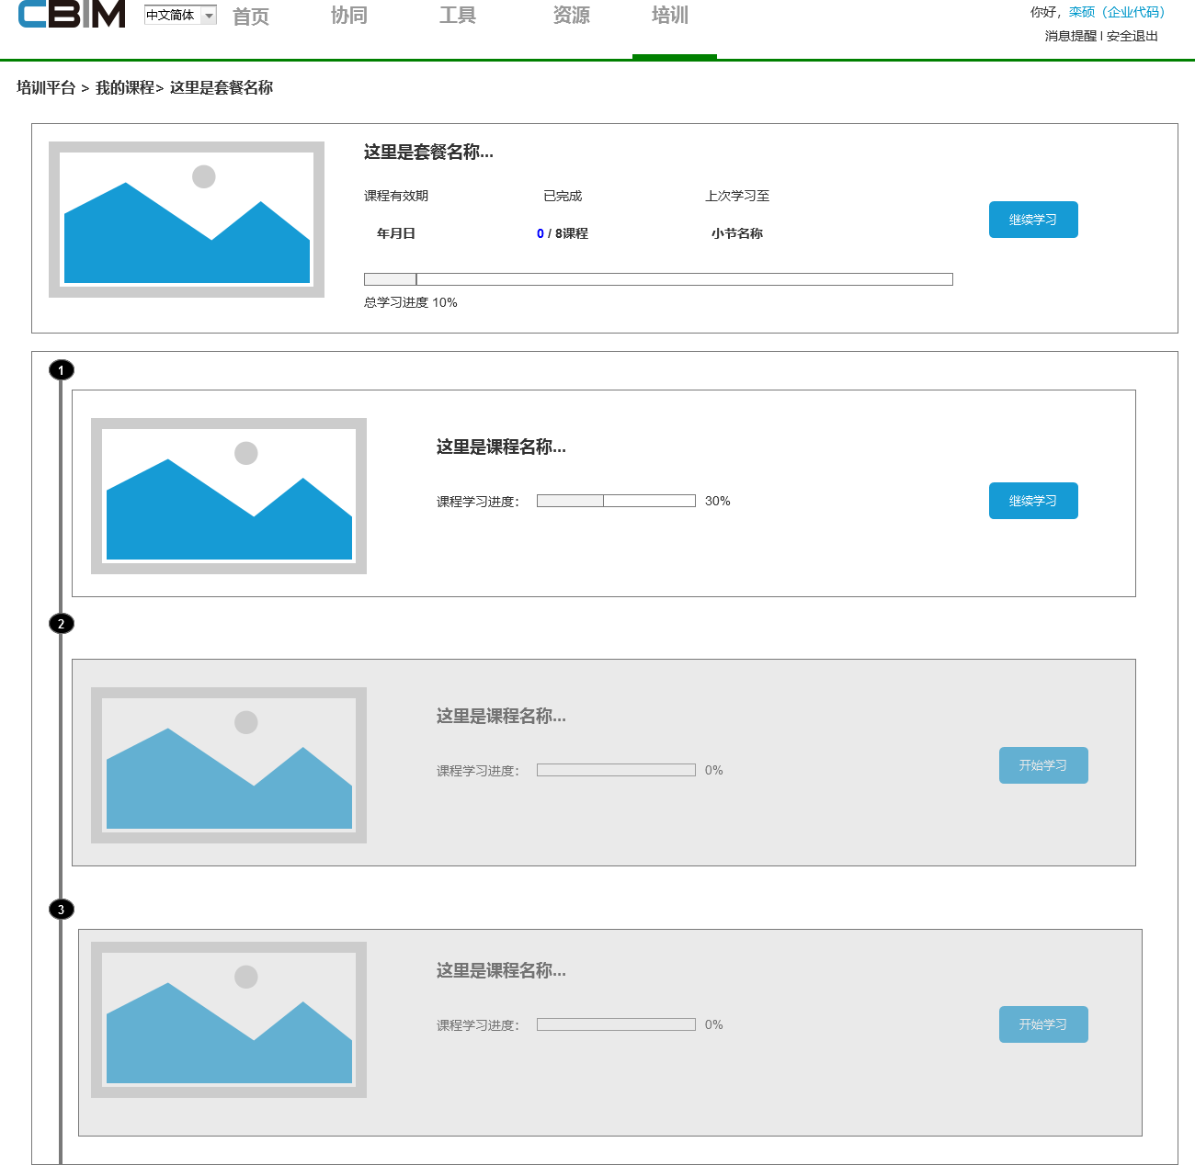

**最上面是套餐的整体信息**：缩略图、套餐名称、有效期、已完成的课程/总课程、套餐学习进度

上次学习至：需要具体到：课程/章/小节

继续学习：点击后，当前页面跳转至【视频页】或【音频页】或【文档页】（看具体的小节是什么属性），且需继续上次的位置开始

**列表内容：**

根据后台设置的顺序，依次排列单课程，需显示：课程缩略图、课程名称、课程学习进度和按钮

如果套餐为按顺序学习：则没有学习的课程置灰，无法点击进入【单课程学习页】

如果套餐为自由学习：则全部可点击进入

列表中点击图片或标题：进入【单课程学习页】

列表中点击“继续学习”按钮：进入该课程的上次学习的【视频/音频/文档】页的具体位置

#### 4.4.6.3 单课程学习页

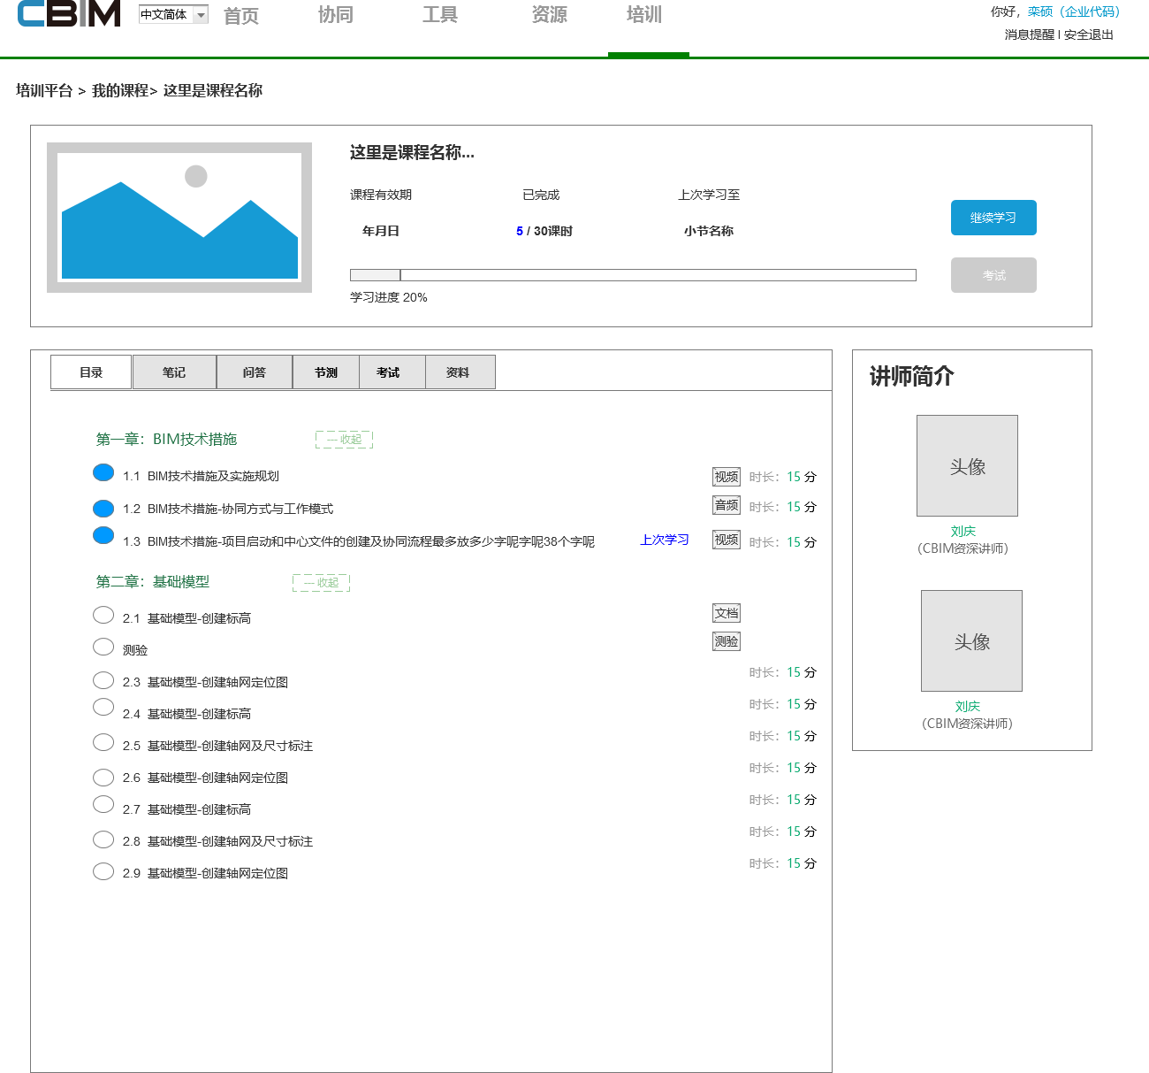

**最上面是课程的整体信息**：缩略图、课程名称、有效期、已完成的小节/总小节、课程学习进度

上次学习至：需要具体到：章/小节

开始/继续学习：点击后，当前页面跳转至【视频页】或【音频页】或【文档页】（看具体的小节是什么属性），且需继续上次的位置开始

考试：为满足条件时，置灰，无法点击；满足条件后，可点击（考试页下面详述）

**讲师简介区：**同【单课程详情页】

**内容区：**分为标签显示

1. **目录**：所有课程均有，显示目录，章可以收起，小节前面有标识：进度是0%的显示空白○，有进度了就填充一半，进度100%显示实心○；后面显示小节属性（视频、音频、文档）；音频和视频显示时长，文档不显示；记录上次打开的小节，后面显示“上次学习”（除最后一个小节进度100%之外）

注意：上次学习位置记录为关闭页面的播放位置或文档的学习页，再次打开从关闭页面时的进度继续播放

2. **笔记**：所有课程均有；记录当前课程的所有笔记；可按小节标题进行筛选，默认是全部；排序默认是从上至下按记录时间倒排序，如下图：

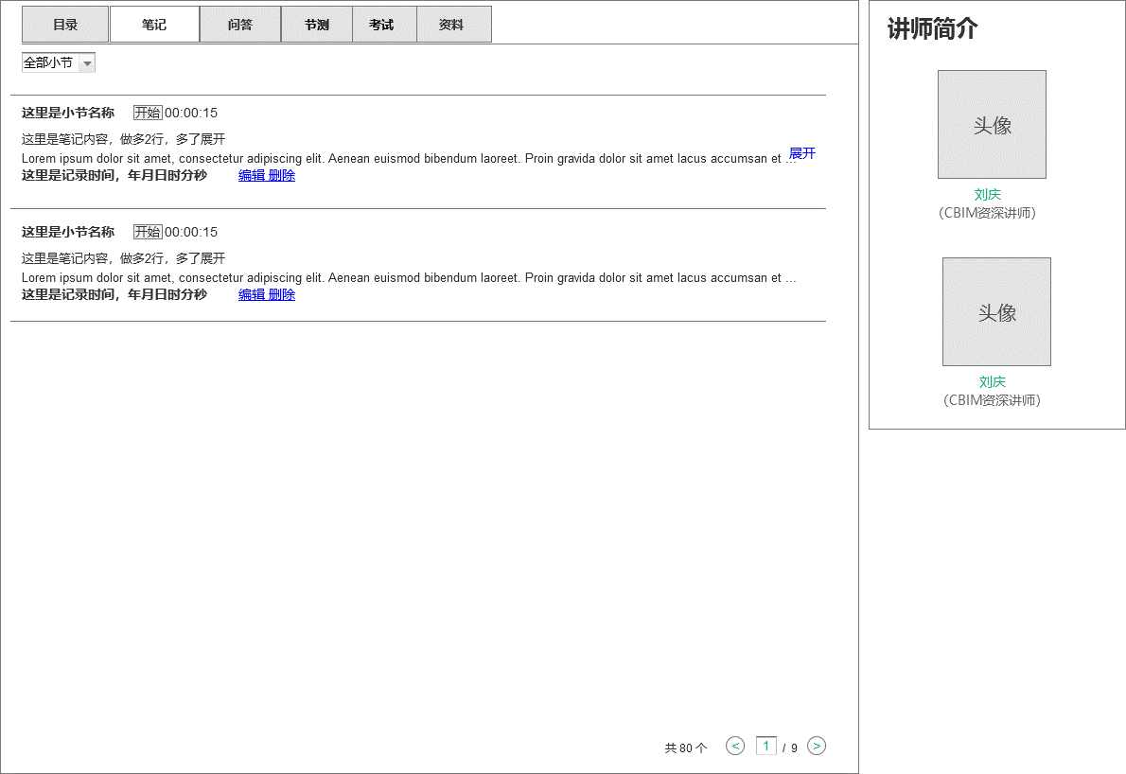

**内容展示：**

a.小节名称，后面是“播放”按钮和笔记时间（笔记时间是在学习中，点开“笔记”的--相对于学习资料的时间点，若资源为文档，则定位第几页；例：一个视频10分钟，在第5分钟时点开的笔记，那么这个笔记时间为00:05:00），点击这个“播放”按钮，该页面跳转至【学习页】且定位在这个笔记时间继续学习。

b.笔记内容默认最多展示2行，多了通过“...”显示，后面有“展开”，点击后拓展该栏目，显示全部笔记内容

c.最下面显示记录时间，记录时间是在学习中写完笔记后，点击“确定”保存笔记的时间，这个时间是系统绝对时间，格式是年月日时分秒

d.编辑：点击后，弹出【笔记】弹窗，可进行编辑，需要回显原来的笔记数据，500字限制，修改后的记录时间变为修改提交的时间，如下图：

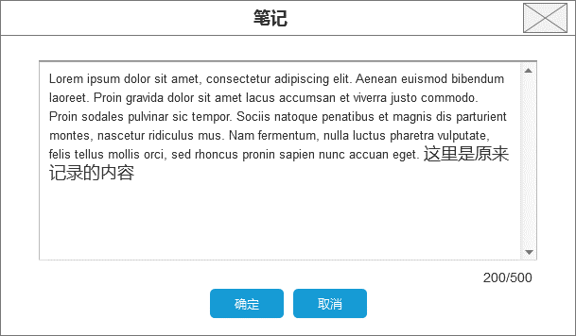

e.删除：可删除笔记，二次确认提示：您确认删除该笔记吗？，确认后删除笔记

f. 20条分页

3. **问答：**

问答页是所有课程都有；记录当前课程的所有提问；可按小节标题进行筛选，默认是全部；排序可通过“最新提问”和“最新回复”两种切换方式，最新提问为从上至下按提问时间倒排序，最新回复为从上至下按回复时间倒排序，默认“最新提问”，如下图：

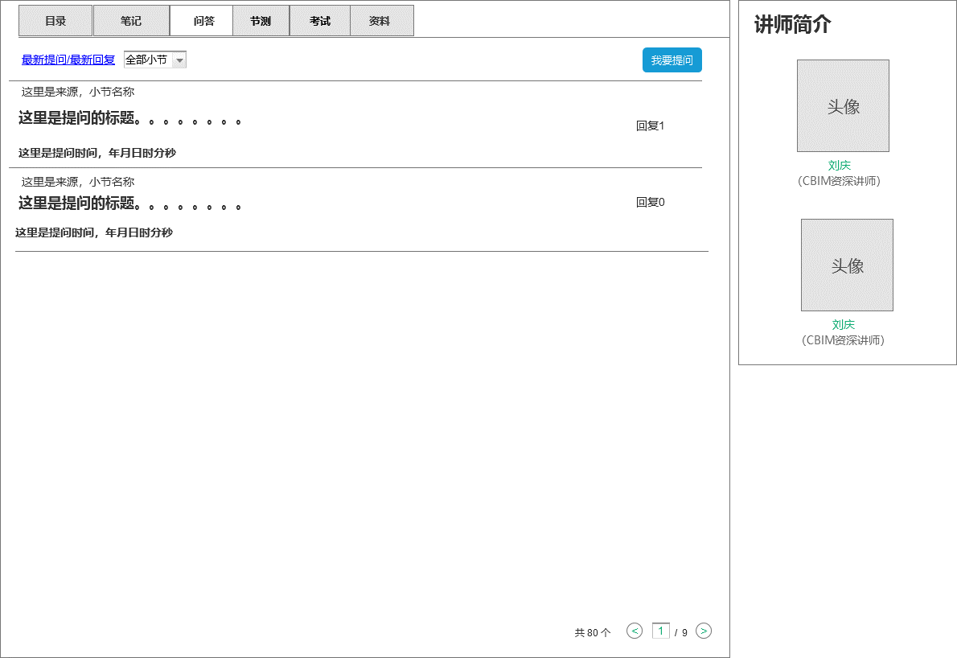

**内容展示：**

A 提问的所属小节名称

B 提问的标题，点击标题进入具体的问答页

C 提问时点击“确定”的提交时间，格式是年月日时分秒

D 最右侧显示回复N, n是具体的回复的次数

E 20条分页

**按钮交互：**

提问：点击后，弹出【提问】弹窗，如下图：

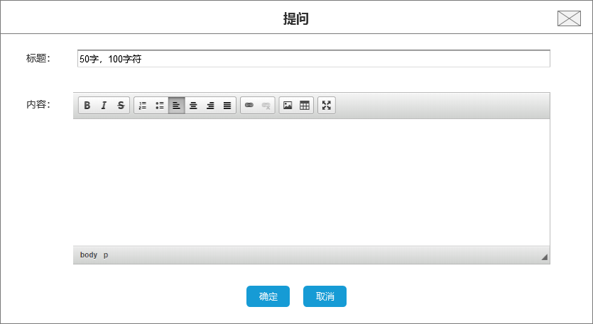

A 标题：限制50个中文字符

B 提问内容为富文本编辑器，可以进行排版，上传图片、附件、链接，不限制字数

C 点击确定后，关闭弹窗，问答列表中最上增加此条记录

列表中点击问答标题，从当前页跳转至问答明细页，如下图：

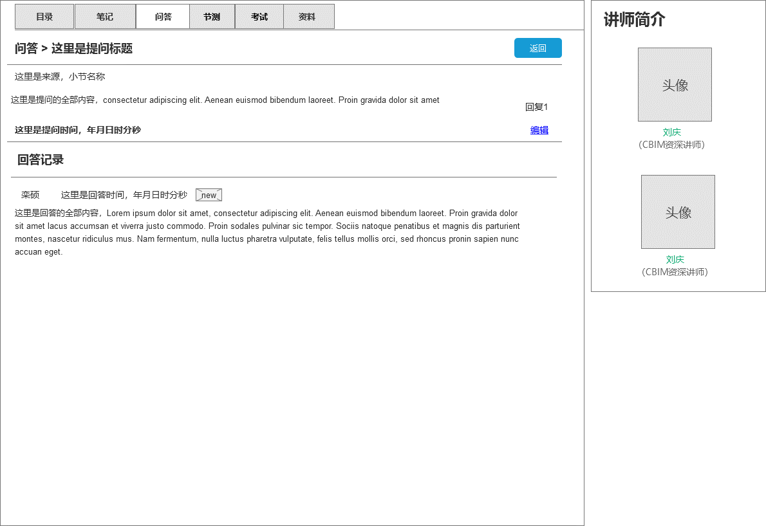

**提问内容：**

A 提问标题

B 提问所在的小节名称

C 提问的具体内容

D 提问的时间

E 已回复的次数

**回答内容：**

A 回答人姓名

B 回答的时间 ，初次查看该回答，后面显示“新”图标

C 回答的具体内容

**按钮交互：**

编辑：可进行提问编辑，点击后弹出【提问】弹窗，编辑后的提问时间改为编辑的提交时间

返回：返回问答列表页

**4. 节测：**

节测标签页，只有当课程设置了小节测验，才显示。如下图：

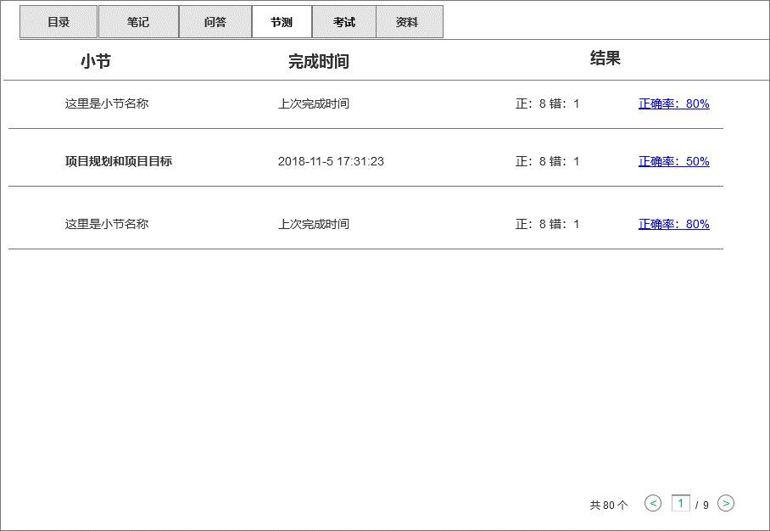

注意：只记录通过节测那次的记录

**内容：**

A 小节名称

B 完成时间：节测通过的那次的提交时间，格式是年月日时分秒

C 正确数和错误数

D 正确率：正确数/总数，超链接，点击弹出【测验查看】弹窗，看查看具体的试卷情况，如下图：

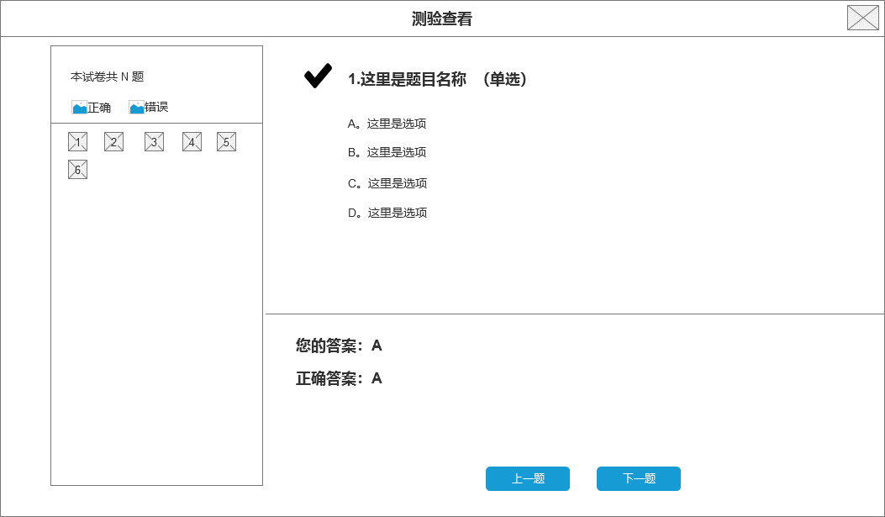

左侧为试题列表，汇总正确数和错误数，可点击具体数字切换到题目，右侧为试题详情，下方为用户答案和正确答案，可通过上下题进行切换

E 按小节测验的顺序正序排序

**5. 考试：**

只有课程设置了“课程考试”，才显示此标签，如下图：

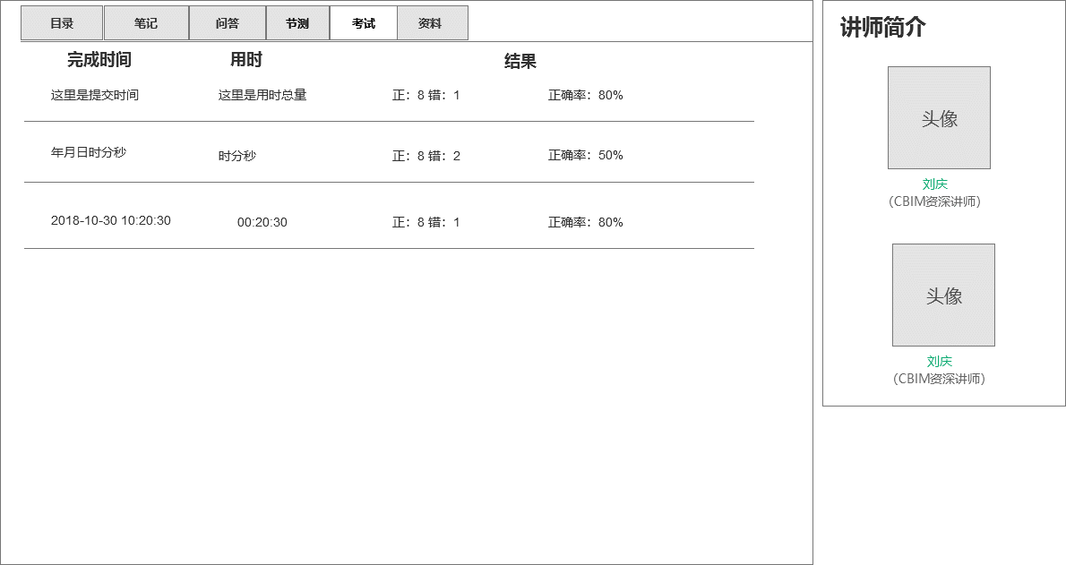

A 记录每次考试的记录

B 完成时间：考试提交的年月日时分秒

C 用时：考试总共用时，时分秒

D 正确题和错误题

E 正确率=正确提数/总题数

**6. 资料：**

只有课程上传了资料，才显示此标签页，如稀土：

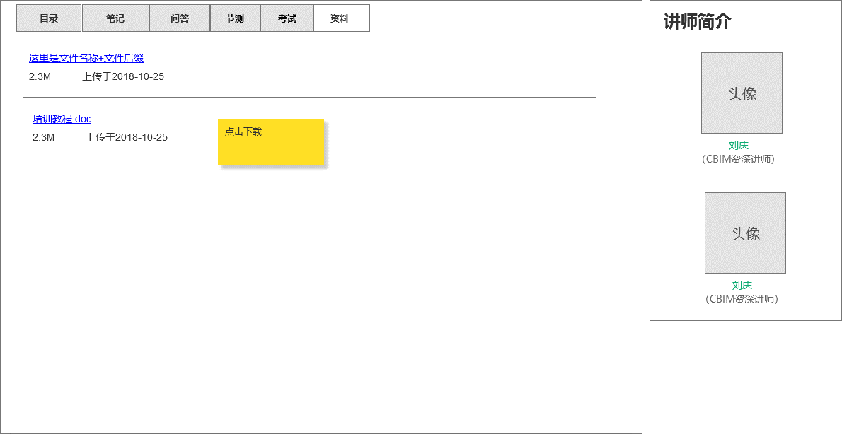

显示资料的名称和文件属性，超链接，点击下载

显示资料大小和上传时间，格式是年月日时分秒

#### 4.4.6.4 视频页

点击【单课程学习页】或【套餐课程学习页】的学习按钮进入该页，是全屏形式的视频窗口，如下图：

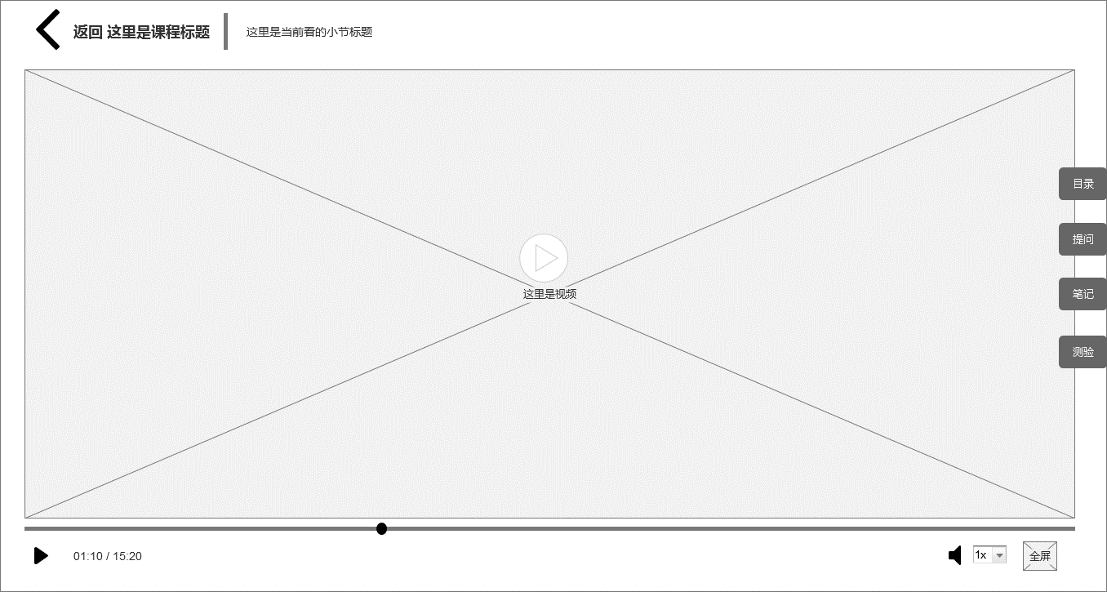

**显示内容：**

1. 课程标题

2. 小节标题

**播放器按钮：**

1. 开始播放/暂停播放，鼠标点击视频窗口也可实现操作，载入后均自动播放

2. 进度条的拖拽

3. 声音调节和静音

4. 快速播放：0.5、1.0、1.5、2.0，默认1.0

5. 全屏

注意：播放到最后自动跳转至下一小节，若为视频或音频，载入后自动播放

**功能按钮：**

固定显示的：目录、提问、笔记

当前小节有测验时：测验

下面具体详述

##### 4.4.6.4.1 视频页-目录

在【视频页】点击右侧的目录按钮，右侧目录向左伸开，如下图：

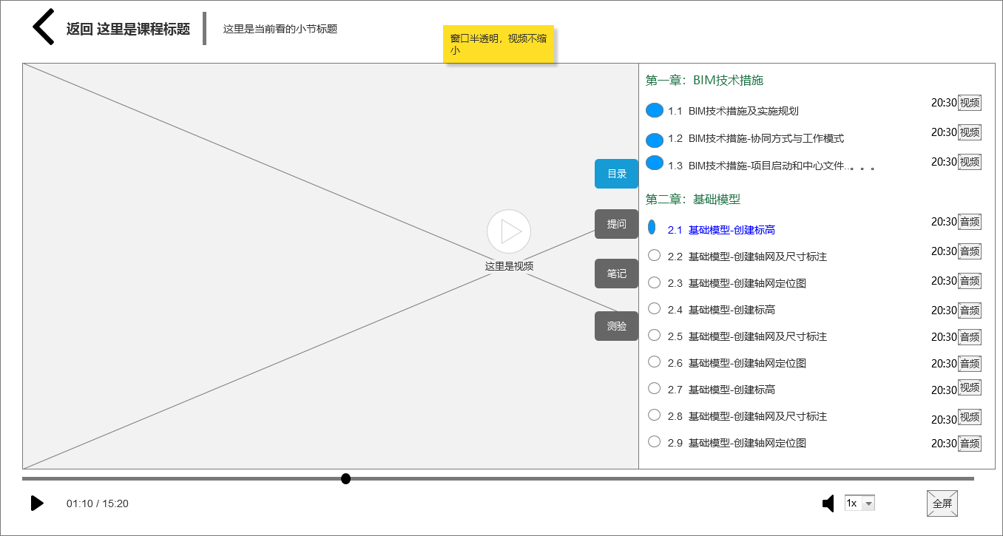

1. 目录展示同【单课程学习页】的目录，小节名称只占一行，显示不完的“...”，鼠标悬停展示完全；小节前显示该小节的完成状态，没进度显示空，有进度显示半空，完成进度显示全满；高亮显示当前小节；小节后面显示时长和属性（音频、视频、文档）

2. 当课程设置是按小节顺序学习时，当前小节之后的小节点击无反应；当自由学习时，可任意选择小节学习

3. 打开目录时，暂停视频，收回目录自动开始视频

##### 4.4.6.4.2 视频页-提问

在【视频页】点击右侧的“提问”按钮，右侧提问向左伸开，如下图：

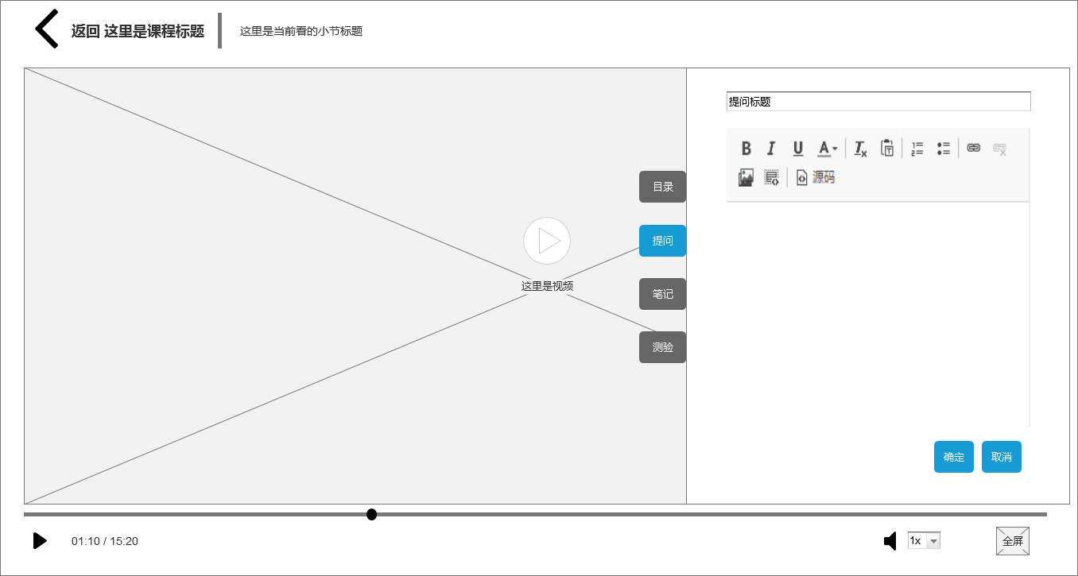

提问题目：文本输入，限制50个中文字符

提问内容：富文本编辑器，可上传图片、附件和链接，不限制字符

打开提问，自动暂停视频，点击“确定”或“取消”后，收回提问窗口，自动开始视频

##### 4.4.6.4.3 视频页-笔记

在【视频页】点击右侧的“笔记”按钮，右侧笔记向左伸开，如下图：

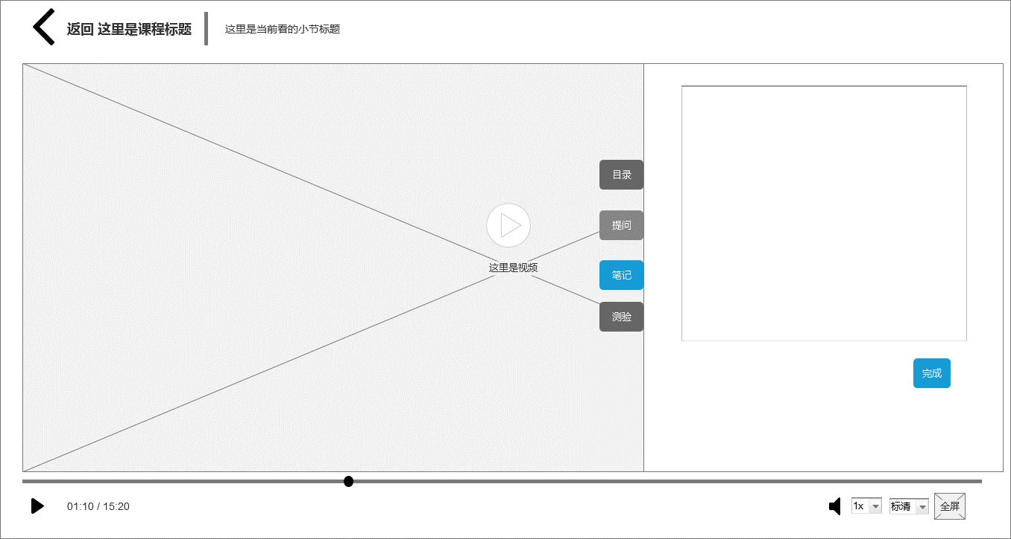

纯文本输入框，限制500个中文字符，点击“完成”，自动收回笔记，继续开始视频

##### 4.4.6.4.4 视频页-测验

当小节被设置了实验，那么小节视频进度100%后，自动弹出试卷，如下图：

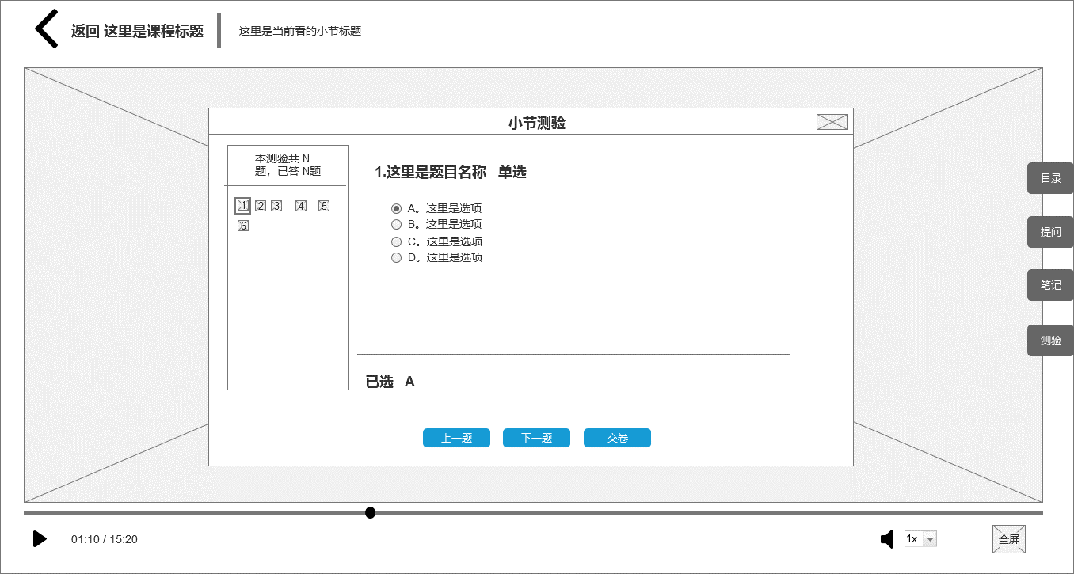

1. 试卷左侧显示共多少题，已答多少题，且有数字可以进行直接试题切换

2. 试卷右侧是具体题目，需要标识题目属性（单选、多选、判断）

3. 可通过按钮进行上下题切换，交卷按钮在全部题未答完前置灰，不可点击，全部答完后，可点击

4. 用户可手动关闭试卷弹窗，视频依然为暂停状态，手动点击开始后，继续弹出测验

5. 视频进度第一次没有达到100%前，“测验”按钮置灰，点击提示：该小节还未学完；当进度100%，弹出测验后手动关闭了，按钮变为可操作，继续拖拽视频往前，那么在第二次观看视频的任意时刻都可以点击“测验”，弹出试卷进行答题

6. 当测验已经通过设置的通过率，“测验”按钮置灰，点击提示：该测验已通过，不在弹出试卷

#### 4.4.6.5 音频页

音频页的布局和功能同视频页，如下图：

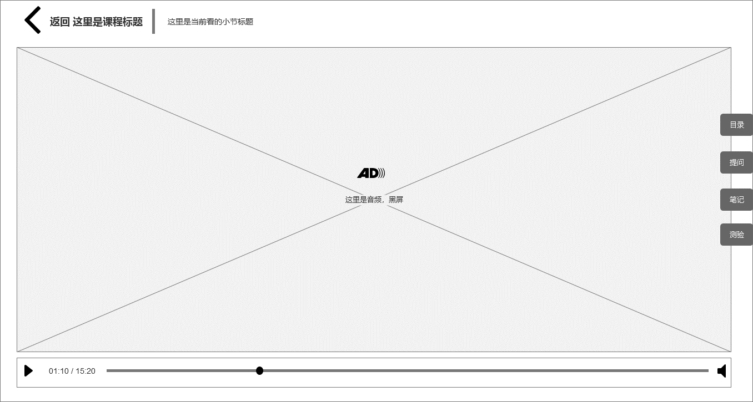

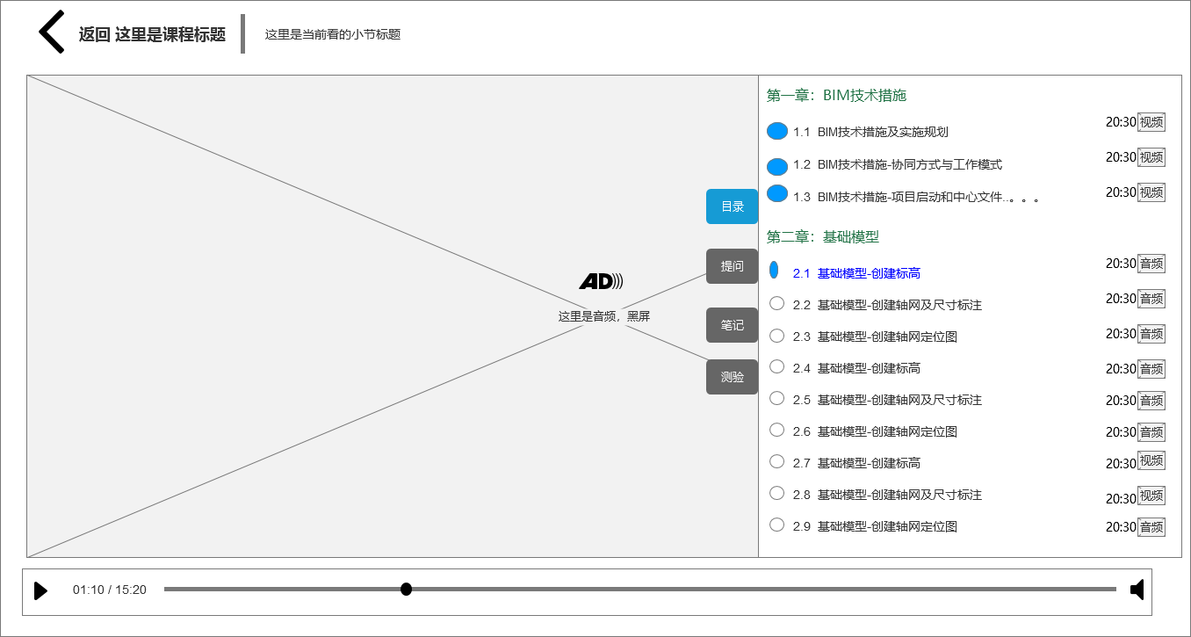

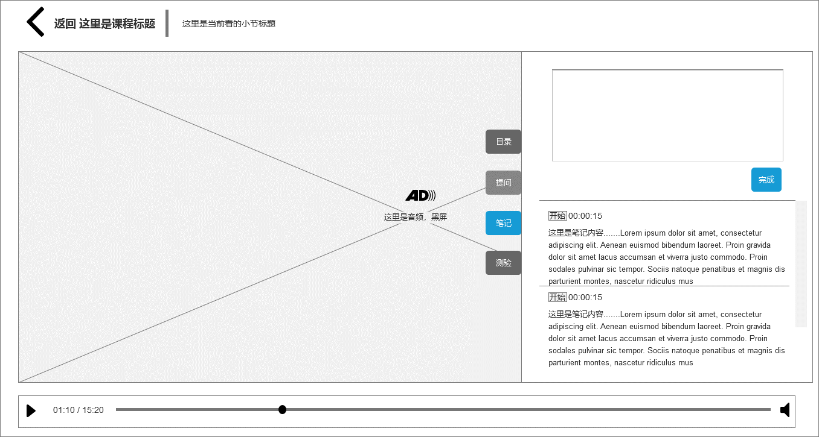

#### 4.4.6.5 文档页

文档页功能如下图：

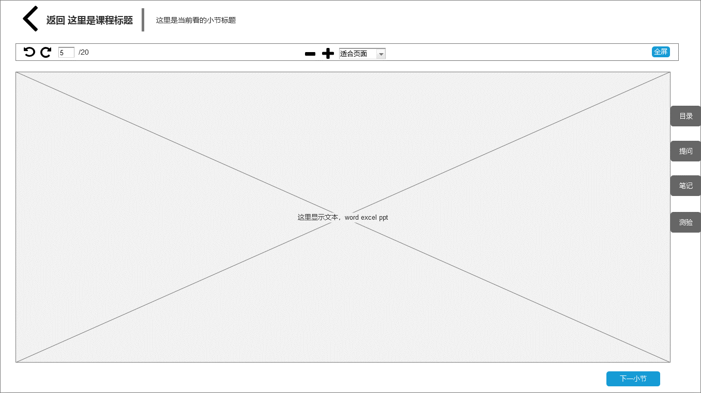

1. 上下翻页

2. 输入页码，回车直接跳转到该页

3. 可放大和缩小文档

4. 自适应页面、自适应也宽，倍数放大缩小，50、75、100、125、150、200、300%

5. 可全屏文档

6. 有下角可直接跳到下一小节（若无测验，默认完成进度100%），若有测验，不能跳到下一小节，提示：本小节有测验

#### 4.4.6.6 考试页

当符合可考试规则时，【单课程学习页】的“考试”按钮可操作，点击妞妞，弹出提示框，如下图：

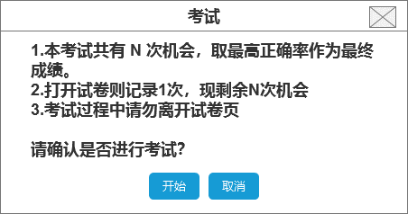

1. 表明设置的考试机会次数

2. 表明截止当前还剩余几次考试机会

确认“开始”后，新打开页面【考试页】，如下图：

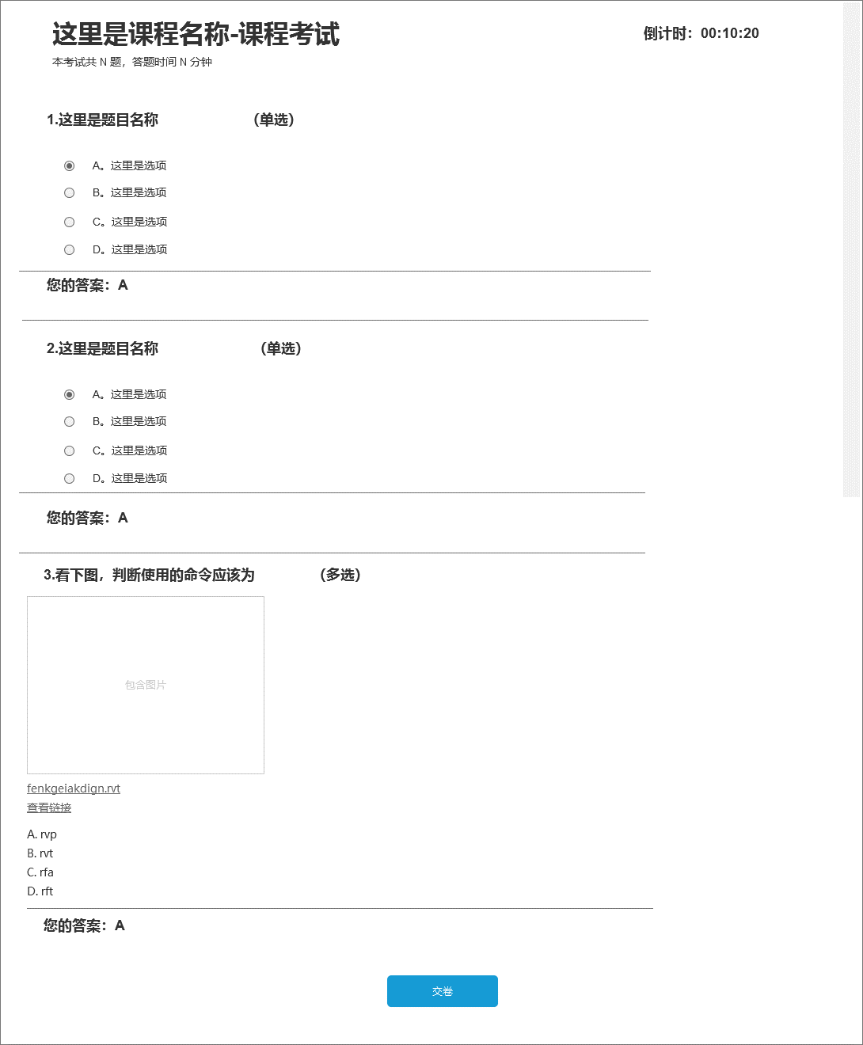

1. 课程名称

2. 显示共多少题和答题时间

3. 右上角悬浮倒计时，从打开此页面开始倒计时

4. 题目不分页，依次向下排序；需标注试题类型（单选、多选、判断）

5. 关闭页面算交卷

6. 点击交卷，二次确认提示：您确认交卷吗？

7. 当倒计时已到，弹出提示：考试时间已到，停止答题并已自动交卷， 5秒后关闭试卷页。

8. 考试完成后，在【单课程学习页】的“考试”标签下生成一条考试记录

### 4.4.7 我的问答

【我的问答】页是汇总了各个课程中的问答记录，当课程有效期已到，用户无法进入课程学习，想看学习的记录，如问答情况，可从这里进入，如下图：

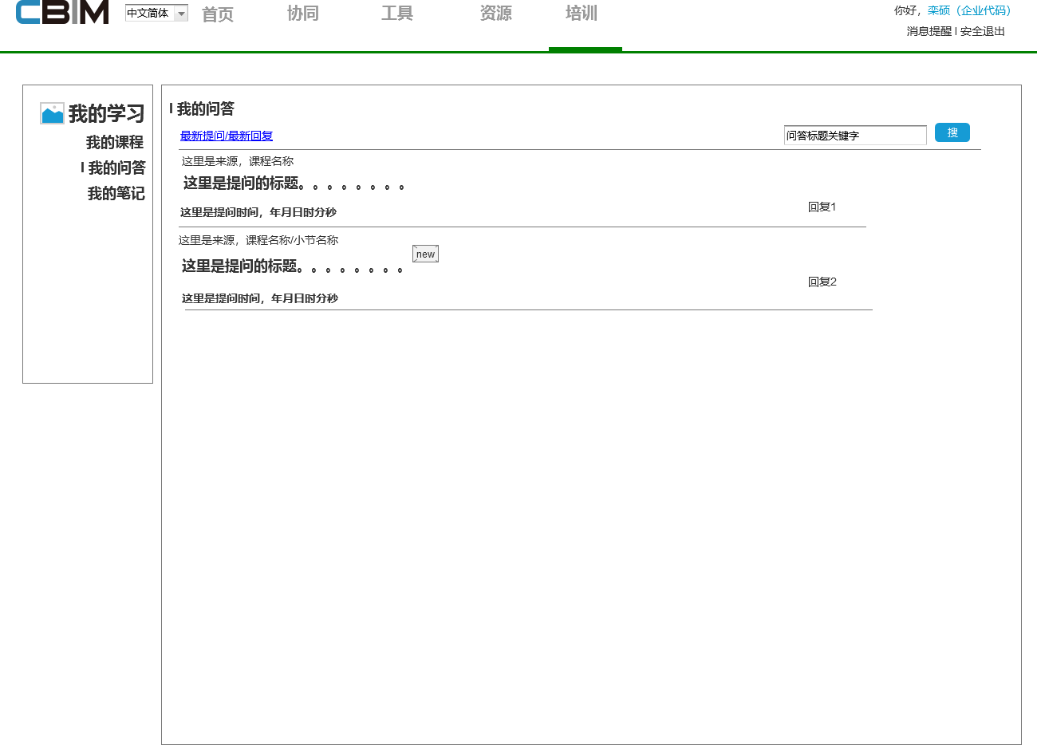

1. 排序可通过“最新提问”和“最新回复”两种切换方式，最新提问为从上至下按提问时间倒排序，最新回复为从上至下按回复时间倒排序，默认“最新提问”

2. 可通过标题关键字进行搜索，搜索结果中关键字高亮显示

3. 内容展示**：**

A 提问的所属课程/小节名称

B 提问的标题，点击标题进入具体的问答详情页

C 提问时点击“确定”的提交时间，格式是年月日时分秒

D 最右侧显示回复N, n是具体的回复的次数

E 20条分页

##### 4.4.7.1 问答详情页

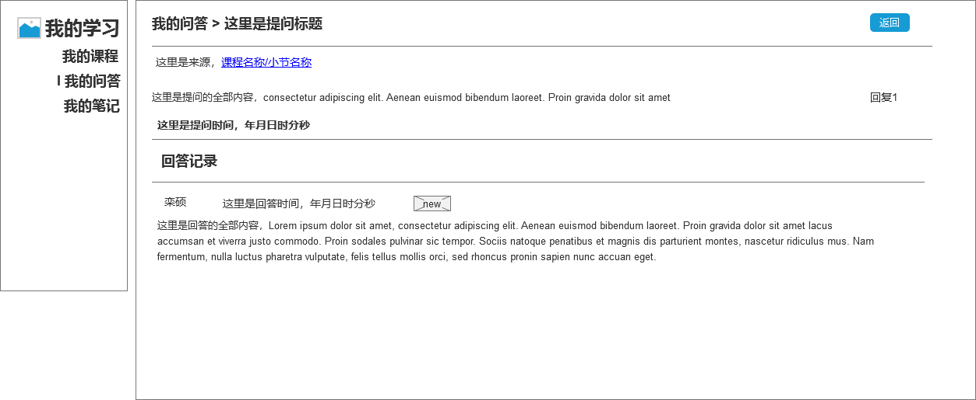

**提问内容：**

A 提问标题

B 提问所在的课程/小节名称

C 提问的具体内容

D 提问的时间

E 已回复的次数

**回答内容：**

A 回答人姓名

B 回答的时间 ，初次查看该回答，后面显示“新”图标

C 回答的具体内容

### 4.4.8 我的笔记

【我的笔记】页是汇总了各个课程中的笔记记录，当课程有效期已到，用户无法进入课程学习，想看学习的记录，如笔记，可从这里进入，如下图：

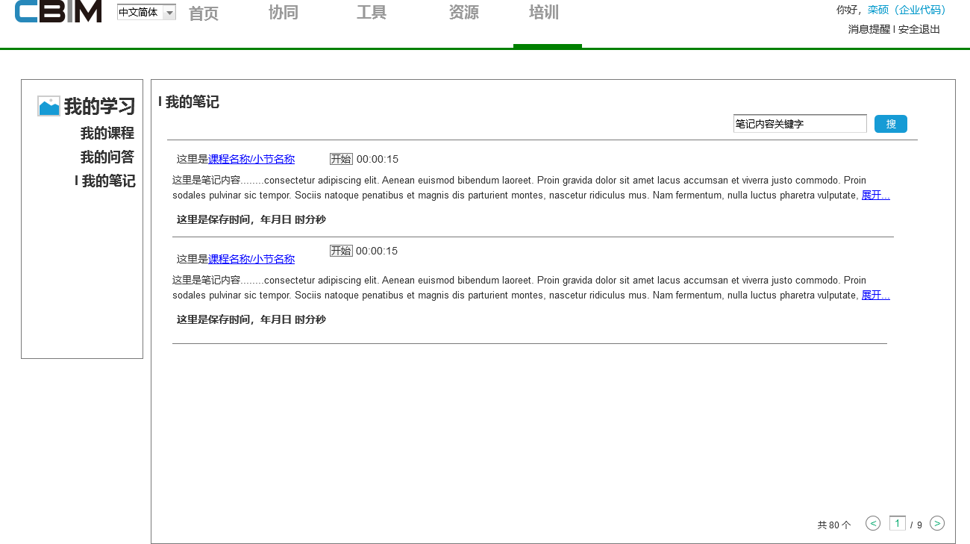

1. 排序默认是从上至下按记录时间倒排序

2. 笔记内容的关键字搜索，搜索结果高亮显示关键字

3. 点击“开始”，跳转至学习页继续学习

4. 默认显示两行，点击“展开”，显示全部内容